**PERANCANGAN COMPUTER ASSISTED TEST (CAT)**

**MENGGUNAKAN BAHASA PEMROGRAMAN NODE.JS DAN DATABASE POSTGRESQL BERBASIS WEB/MOBILE PADA UNIVERSITAS PUTRA INDONESIA “YPTK” PADANG**

**SKRIPSI**

***Untuk Memenuhi Sebagian Persyaratan***

***Mencapai Gelar Sarjana Komputer***

***Sistem Informasi Strata I***



**Dosen Pembimbing I :**

**Silfia Andini ,M.Kom**

**Diajukan Oleh:**

**EGO DAFMA DASA**

**14101152610565**

**PROGRAM STUDI SISTEM INFORMASI**

**FAKULTAS ILMU KOMPUTER**

**UNIVERSITAS PUTRA INDONESIA “YPTK” PADANG**

**PADANG**

**2017**

ABSTRACT

|  |  |  |
| --- | --- | --- |
| **Title** | **:** | **“COMPUTER ASSISTED TEST DESIGN USING NODE.JS PROGRAMMING LANGUAGES AND POSTGRESQL DATABASE BASED WEB / MOBILE AT UNIVERSITY OF PUTRA INDONESIA "YPTK" PADANG”** |
| **Name** | **:** | **Ego Dafma Dasa** |
| **Student Number** | **:** | **14101152610565** |
| **Majority** | **:** | **Information System** |
| **Education Level** | **:** | **Strata-1** |
| **Advisors** | **:** | **1. Silfia Andini, M.Kom**  **2. Novi Trisna, M.Kom** |

The purpose of this research is to design computer assisted test application at Universitas Putra Indonesia "YPTK" Padang. The methods used in this research are Field Research, Library Research and Laboratory Research. The tools used for the design are UML (Unified Modeling Language). The results of this research is to facilitate the University of Putra Indonesia "YPTK" Padang in carrying out Mid Semester Exam, Final Exam Semester and other exams.

**Keywords :** computer based test, *postgresql implementation, nodejs implementation*

**ABSTRAK**

|  |  |  |
| --- | --- | --- |
| **Judul** | **:** | **“PERANCANGAN COMPUTER ASSISTED TEST (CAT) MENGGUNAKAN BAHASA PEMROGRAMAN NODE.JS DAN DATABASE POSTGRESQL BERBASIS WEB/MOBILE PADA UNIVERSITAS PUTRA INDONESIA “YPTK” PADANG”** |
| **Nama** | **:** | **Ego Dafma Dasa** |
| **NOBP** | **:** | **14101152610565** |
| **Jurusan** | **:** | **Sistem Informasi** |
| **Jenjang Pendidikan** | **:** | **Strata-1** |
| **Dosen Pembimbing** | **:** | **1. Silfia Andini, M.Kom**  **2. Novi Trisna, M.Kom** |

Tujuan dari penelitian ini adalah untuk merancang aplikasi *computer assisted test* pada Universitas Putra Indonesia “YPTK” Padang. Metode yang digunakan pada penelitian ini adalah Penelitian Lapangan (*Field research),* Penelitian Keperpustakaan (*Library Research*) dan Penelitian Laboratorium (*Laboratory Research*). Alat bantu yang digunakan untuk perancangan adalah menggunakan UML (*Unified Modelling Language*). Hasil dari penelitian ini adalah untuk mempermudah pihak Universitas Putra Indonesia “YPTK” Padang dalam melaksanakan ujian UTS (Ujian Tengah Semester), UAS (Ujian Akhir Semester) dan ujian lainnya.

**Kata Kunci** **:** Ujian berbasis komputer, implementasi postgresql, implementasi nodejs

KATA PENGANTAR



Puji syukur kehadirat Allah SWT yang telah memberikan segala karunia-Nya sehingga penulis dapat menyelesaikan skripsi ini dengan baik dan tepat waktu. Dan tak lupa salawat dan salam kepada Nabi Muhammad SAW yang telah berjasa besar dengan membukakan jalan dalam perkembangan ilmu pengetahuan seperti sekarang ini. Tujuan dari penulisan skripsi ini adalah untuk memenuhi salah satu syarat guna mencapai gelar sarjana Strata I pada Fakultas Ilmu Komputer Univeritas Putra Indonesia “YPTK” Padang. Adapun judul dari skripsi ini adalah :**“PERANCANGAN COMPUTER ASSISTED TEST (CAT) MENGGUNAKAN BAHASA PEMOGRAMAN NODE.JS DAN DATABASE POSTGRESQL BERBASIS WEB/MOBILE PADA UNIVERSITAS PUTRA INDONESIA “YPTK” PADANG”**

Dalam penulisan skripsi ini, tidak terlepas dari dukungan bantuan berbagai pihak, pada kesempatan ini penulis mengucapkan rasa terima kasih kepada :

1. Bapak **H. Herman Nawas**, selaku Ketua Yayasan Perguruan Tinggi Komputer “YPTK” Padang
2. Bapak **Prof.** **Dr. Sarjon Defit, S.Kom, M.Sc**, selaku Rektor Universitas Putra Indonesia “YPTK” Padang.
3. Bapak **Dr.** **Julius Santony, S.Kom, M.Kom**, selaku Dekan Fakultas Ilmu Komputer Universitas Putra Indonesia “YPTK” Padang
4. Ibu **Silfia Andini,S.Kom, M.Kom** selaku Dosen Pembimbing I yang telah memberikan banyak bimbingan dan masukan dalam penyusunan atau penulisan skripsi ini.
5. Ibu **Novi Trisna,S.Kom M.Kom** selaku Dosen Pembimbing II yang telah memberikan banyak bimbingan dan kontribusi dalam penyusunan atau penulisan skripsi ini.
6. Seluruh Bapak dan Ibu Dosen yang telah mendidik dan mengajar penulis berbagai disiplin ilmu di Fakultas Ilmu Komputer.
7. Pihak Universitas Putra Indonesia “YPTK” Padangyang telah memberikan data-data yang dibutuhkan dalam laporan skripsi ini.
8. Segenap karyawan dan karyawati memberikan jasanya dalam penanganan administrasi akademik.

Penulis menyadari dalam penulisan skripsi ini, hasilnya masih jauh dari kesempurnaan. Untuk itu penulis sangat mengharapkan saran-saran dan kritikan dari pembaca demi untuk kesempurnaan skripsi ini.

Akhir kata penulis berharap semoga skripsi ini dapat memberikan manfaat yang baik bagi kita semua.

Padang, Januari 2018

Saya Yang Menyatakan,

Penulis

DAFTAR ISI

**ABSTRACT****iv**

**ABSTRAK****v**

**KATA PENGANTAR****vi**

**DAFTAR ISI****viii**

**DAFTAR GAMBAR****xiv**

**DAFTAR TABEL****xix**

**BAB I** **PENDAHULUAN**

1.1 Latar Belakang 1

1.2 Perumusan Masalah 2

1.3 Hipotesis 3

1.4 Ruang Lingkup Penelitian 3

1.5 Tujuan dan Manfaat Penelitian 4

1.6 Metodologi Penelitian 5

1.7 Tinjauan Umum 6

1.7.1 Sejarah Berdirinya Universitas Putra Indonesia “YPTK” Padang 6

1.7.2 Struktur Organisasi 6

1.7.3 Pembagian Tugas Dan Fungsi 7

**BAB II** **LANDASAN TEORI**

2.1 Konsep Dasar Sistem 16

2.1.1 Pengertian Sistem 16

2.1.2 Karakteristik Sistem 16

2.1.3 Klasifikasi Sistem 18

2.1.4 Daur Hidup Sistem 19

2.2 Konsep Informasi 21

2.2.1 Pengertian Data dan Informasi 21

2.2.2 Atribut Informasi 22

2.2.3 Siklus Data dan Informasi 24

2.3 Konsep Dasar Sistem Informasi 25

2.3.1 Pengertian Sistem Informasi 25

2.3.2 Komponen Sistem Informasi 26

2.3.3 Perencanaan Sistem Informasi 29

2.4 *Computer Assisted Test (CAT)* 30

2.5 Konsep Basis Data 31

2.5.1 Sistem Basis Data 31

2.5.2 Hierarki Data 32

2.5.3 Tujuan Pengembangan Basis Data 33

2.5.4 Keuntungan Pengembangan Basis Data 34

2.5.5 PostgreSQL 34

2.6 Bahasa Pemrograman *Javascript* 35

2.6.1 NodeJS 36

2.7 *Unified Modelling Language* (UML) 36

2.7.1 *Use Case Diagram* 37

2.7.2 *Activity Diagram* 39

2.7.3 *Sequence Diagram* 39

2.7.4 *Class Diagram* 41

**BAB III** **ANALISA DAN PERANCANGAN**

3.1 Analisa Sistem Yang Sedang Berjalan 43

3.1.1 Analisa *Input,* Proses dan *Output* 44

3.1.2 Evaluasi Sistem Yang Sedang Berjalan 45

3.1.3 Usulan Sistem Baru 46

3.2 Desain Sistem Baru 46

3.2.1 Desain Secara Global 46

3.2.1.1 *Usecase Diagram* 47

3.2.1.2 Skenario *Usecase* 49

3.2.1.2.1 Skenario *Usecase* Beranda 49

3.2.1.2.2 Skenario *Usecase* Kelola *User* 50

3.2.1.2.3 Skenario *Usecase* Kelola Mahasiswa 51

3.2.1.2.4 Skenario *Usecase* Kelola Dosen 52

3.2.1.2.5 Skenario *Usecase* Kelola Matkul 53

3.2.1.2.6 Skenario *Usecase* Kelola Jenis Soal 54

3.2.1.2.7 Skenario *Usecase* Kelola Jenis Ujian 55

3.2.1.2.8 Skenario *Usecase* Kelola Kelas 56

3.2.1.2.9 Skenario *Usecase* Kelola Ujian 57

3.2.1.2.10 Skenario *Usecase* Kelola Soal Ujian 58

3.2.1.2.11 Skenario *Usecase* Kelola Peserta Kuliah 59

3.2.1.2.12 Skenario *Usecase* Hasil Ujian 60

3.2.1.2.13 Skenario *Usecase* Periksa Jawaban Peserta 61

3.2.1.2.14 Skenario *Usecase Login* 63

3.2.1.2.15 Skenario *Usecase* Petunjuk Ujian 64

3.2.1.2.16 Skenario *Usecase* Halaman Ujian 65

3.2.1.2.17 Skenario *Usecase* Kumpulkan Ujian 66

3.2.1.2.18 Skenario *Usecase* Pilih Ujian 67

3.2.1.2.19 Skenario *Usecase* Logout 68

3.2.1.2.20 Skenario *Usecase* Kelola Kuliah 69

3.2.1.2.21 Skenario *Usecase* Cetak Nilai 70

3.2.1.3 *Class Diagram* 71

3.2.1.4 *Activity Diagram* 72

3.2.1.4.1 *Activity Diagram* Admin 72

3.2.1.4.2 *Activity Diagram* Dosen 73

3.2.1.4.3 *Activity Diagram* Mahasiswa 73

3.2.1.5 *Sequence Diagram* 74

3.2.1.5.1 *Sequence Diagram* Beranda 75

3.2.1.5.2 Sequence Diagram Kelola User 75

3.2.1.5.3 Sequence Diagram Kelola Mahasiswa 76

3.2.1.5.4 Sequence Diagram Kelola Dosen 77

3.2.1.5.5 Sequence Diagram Kelola Mata Kuliah 78

3.2.1.5.6 Sequence Diagram Kelola Jenis Ujian 79

3.2.1.5.7 Sequence Diagram Kelola Tipe Soal 80

3.2.1.5.8 Sequence Diagram Kelola Kelas 81

3.2.1.5.9 Sequence Diagram Kelola Kuliah 82

3.2.1.5.10 Sequence Diagram Kelola Peserta Kuliah 83

3.2.1.5.11 Sequence Diagram Kelola Ujian 84

3.2.1.5.12 Sequence Diagram Kelola Soal Ujian 85

3.2.1.5.13 Sequence Diagram Hasil Ujian 86

3.2.1.5.14 Sequence Diagram Login 87

3.2.1.5.15 Sequence Diagram Pilih Ujian 87

3.2.1.5.16 Sequence Diagram Petunjuk Ujian 88

3.2.1.5.17 Sequence Diagram Halaman Ujian 88

3.2.1.5.18 Sequence Diagram Kumpulkan Ujian 89

3.2.1.5.19 Sequence Diagram Logout 89

3.2.1.5.20 Sequence Diagram Cetak Nilai 90

3.2.1.5.21 Sequence Diagram Periksa Jawaban 90

3.2.2 Desain Terinci 91

3.2.2.1 Desain Output 91

3.2.2.2 Desain *Input* 98

**BAB IV** **IMPLEMENTASI**

4.1 Instalasi 108

4.1.1 Instalasi *NodeJS* 108

4.1.2 Instalasi *Postgresql* 109

4.1.3 Instalasi *geany* 109

4.2 Implementasi Sistem 110

4.2.1 Halaman *Login* 110

4.2.2 Halaman Beranda 111

4.2.3 Halaman Kelola *User* 111

4.2.4 Halaman Kelola Tipe Soal 113

4.2.5 Halaman Kelola Jenis Ujian 113

4.2.6 Halaman Kelola Mahasiswa 114

4.2.7 Halaman Kelola Dosen 116

4.2.8 Halaman Kelola Matkul 117

4.2.9 Halaman Kelola Kelas 118

4.2.10 Halaman Kelola Kuliah 119

4.2.11 Halaman Kelola Peserta Kuliah 120

4.2.12 Halaman Kelola Ujian 121

4.2.13 Halaman Kelola Soal Ujian 123

4.2.14 Halaman Pilih Ujian 125

4.2.15 Halaman Petunjuk Ujian 125

4.2.16 Halaman Ujian 126

4.2.17 Halaman Periksa Jawaban 128

4.2.18 Halaman Hasil Ujian 128

**BAB V** **KESIMPULAN DAN SARAN**

5.1 Kesimpulan 131

5.2 Saran-Saran 131

DAFTAR GAMBAR

1.1 Struktur Organisasi Universitas Putra Indonesia "YPTK" Padang 7

2.1 Daur Hidup Sistem 21

2.2 Hubungan Antara Data dan Informasi 22

2.3 Atribut-Atribut Informasi 23

2.4 Siklus Data dan Informasi 24

2.5 Komponen Sistem Informasi 28

2.6 Hierarki Data 33

2.1 Contoh kelas diagram 42

3.1 Usecase Diagram 49

3.1 Class Diagram 71

3.2 Activity Diagram Admin 72

3.3 Activity Diagram Dosen 73

3.4 Activity Diagram Mahasiswa 74

3.5 Sequence Diagram beranda 75

3.6 Sequence Diagram Kelola User 76

3.7 Sequence Diagram kelola mahasiswa 77

3.8 Sequence Diagram kelola dosen 78

3.9 Sequence Diagram kelola mata kuliah 79

3.10 Sequence Diagram kelola jenis ujian 80

3.11 Sequence Diagram kelola tipe soal 81

3.12 Sequence Diagram kelola kelas 82

3.13 Sequence Diagram kelola kuliah 83

3.14 Sequence Diagram kelola peserta kuliah 84

3.15 Sequence Diagram kelola ujian 85

3.16 Sequence Diagram kelola soal ujian 86

3.17 Sequence Diagram hasil ujian 86

3.18 Sequence Diagram login 87

3.19 Sequence Diagram pilih ujian 87

3.20 Sequence Diagram petunjuk ujian 88

3.21 Sequence Diagram halaman ujian 89

3.22 Sequence Diagram kumpulkan ujian 89

3.23 Sequence Diagram logout 90

3.24 Sequence Diagram cetak nilai 90

3.25 Sequence Diagram periksa jawaban 91

3.26 Halaman Daftar Mahasiswa 92

3.27 Halaman Daftar Dosen 92

3.28 Halaman Daftar Mata Kuliah 93

3.29 Halaman Daftar Kelas 93

3.30 Halaman Daftar Tipe Soal 94

3.31 Halaman Daftar Jenis Ujian 94

3.32 Halaman Daftar User 95

3.33 Halaman Daftar Kuliah 95

3.34 Halaman Daftar Peserta Kuliah 96

3.35 Halaman Daftar Ujian 96

3.36 Halaman Daftar Soal Ujian 97

3.37 Halaman Daftar Hasil Ujian 98

3.38 Laporan Hasil Ujian 99

3.39 Form Mahasiswa 100

3.40 Form Mahasiswa 100

3.41 Form Matkul 101

3.42 Form Kelas 101

3.43 Form Tipe Soal 102

3.44 Form Jenis Ujian 102

3.45 Form User 103

3.46 Form Kuliah 103

3.47 Form Peserta Kuliah 104

3.48 Form Ujian 105

3.49 Form Soal Ujian Essai 105

3.50 Form Soal Ujian Pilihan Ganda 106

3.51 Form Halaman Ujian Essai 107

3.52 Form Halaman Ujian Pilihan Ganda 108

4.1 Detail Proses Instalasi NodeJS 109

4.2 Detail Proses Instalasi Postgresql 110

4.3 Detail Proses Instalasi Geany 111

4.4 Tampilan Halaman Login 111

4.5 Tampilan Halaman Beranda 112

4.6 Tampilan Halaman Kelola User 113

4.7 Tampilan Form Tambah User 113

4.8 Tampilan Halaman Kelola Tipe Soal 114

4.9 Tampilan Form Tambah Tipe Soal 114

4.10 Tampilan Halaman Kelola Jenis Ujian 115

4.11 Tampilan Form Tambah Jenis Ujian 115

4.12 Tampilan Halaman Kelola Mahasiswa 116

4.13 Tampilan Form Tambah Mahasiswa 116

4.14 Tampilan Halaman Kelola Dosen 117

4.15 Tampilan Form Tambah Dosen 117

4.16 Tampilan Halaman Kelola Matkul 118

4.17 Tampilan Form Tambah Matkul 118

4.18 Tampilan Form Tambah Matkul 119

4.19 Tampilan Form Tambah Kelas 119

4.20 Tampilan Halaman Kelola Kuliah 120

4.21 Form Tambah Kuliah 121

4.22 Tampilan Halaman Kelola Peserta Kuliah 121

4.23 Form Tambah Peserta Kuliah 122

4.24 Tampilan Halaman Kelola Ujian 122

4.25 Form Tambah Ujian 123

4.26 Tampilan Halaman Ujian Tipe Soal Essai 124

4.27 Form Tambah Soal Pilihan Ganda 125

4.28 Form Tambah Soal Essai 125

4.29 Tampilan Halaman Piih Ujian 126

4.30 Tampilan Halaman Piih Ujian 127

4.31 Tampilan Halaman Ujian Tipe Soal Pilihan Ganda 127

4.32 Tampilan Halaman Ujian Tipe Soal Essai 128

4.33 Tampilan Halaman Periksa Jawaban 129

4.34 Tampilan Halaman Hasil Ujian 130

4.35 Laporan Hasil Ujian Format File CSV 130

4.36 Laporan Hasil Ujian Format File Excel 131

DAFTAR TABEL

2.1 Simbol-simbol pada diagram use case 38

2.2 Simbol-simbol pada activity diagram 39

2.3 Simbol-simbol pada diagram sekuen 40

3.1 Definisi Aktor 47

3.2 Skenario Usecase Beranda 50

3.3 Skenario Usecase Kelola User 51

3.4 Skenario Usecase Kelola Mahasiswa 52

3.5 Skenario Usecase Kelola Dosen 53

3.6 Skenario Usecase Kelola Matkul 53

3.7 Skenario Usecase Kelola Jenis Soal 54

3.8 Skenario Usecase Kelola Jenis Ujian 55

3.9 Skenario Usecase Kelola Kelas 56

3.10 Skenario Usecase Kelola Ujian 57

3.11 Skenario Usecase Kelola Soal Ujian 58

3.12 Skenario Usecase Kelola Peserta Kuliah 59

3.13 Skenario Usecase Hasil Ujian 60

3.14 Skenario Usecase Periksa Jawaban Peserta 61

3.15 Skenario Usecase Login 62

3.16 Skenario Usecase Petunjuk Ujian 63

3.17 Skenario Usecase Halaman Ujian 64

3.18 Skenario Usecase Periksa Kumpulkan Ujian 66

3.19 Skenario Usecase Pilih Ujian 66

3.20 Skenario Usecase Periksa Jawaban Peserta 68

3.21 Skenario Usecase Kelola Kuliah 69

3.22 Skenario Usecase Cetak Nilai 70

BAB I

PENDAHULUAN

1.1 Latar Belakang

Penerapan sistem komputerisasi didalam kehidupan sehari-hari di saat sekarang sangat banyak sekali. Dimulai dari pengolahan data dan informasi, penjualan berbasis internet dll.

Selain itu dalam bidang pendidikan juga terdapat penerapan dari sistem komputerisasi seperti perpustakaan digital dan pembelajaran digital di mana komputer atau perangkat smartphone digunakan sebagai media pengakses informasi pembelajaran.

Tak hanya itu saja, sekarang sudah berkembang aplikasi komputer yang bernama “*Computer Assisted Test*” di mana kegiatan tes atau ujian atau semacamnya dilakukan berbasis komputer. Hal tersebut memungkinkan peserta melakukan pengisian jawaban dan pembacaan soal serta pengerjaannya dilakukan pada komputer.

Setiap tahun ajaran baru, terdapat ribuan calon mahasiswa yang mendaftar untuk menjadi mahasiswa Universitas Putra Indonesia “YPTK” Padang. Namun sebelum menjadi mahasiswa, calon mahasiswa terlebih dahulu harus mengikuti semacam tes dengan mata pelajaran seperti pada ujian UN. Jika aplikasi *Computer Assisted Test* diterapkan pada tes penerimaan mahasiswa baru atau diterapkan pada ujian lain seperti ujian mid semester dan akhir semester, maka pihak kampus bisa menghemat banyak biaya karena penggunaan kertas yang berkurang serta ketepatan komputer dalam mengolah data menjadikan informasi seperti hasil ujian dari peserta dapat dilihat langsung setelah ujian berakhir. Dengan demikian hal tersebut akan menghemat waktu dosen dalam memeriksa ujian mahasiswa.

Berdasarkan uraian di atas, maka penulis tertarik untuk menerapkan aplikasi*Computer Assisted Test*dalam bentuk skripsi dengan judul **“PERANCANGAN COMPUTER ASSISTED TEST (CAT) MENGGUNAKAN BAHASA PEMROGRAMAN NODE.JS BERBASIS WEB/MOBILE PADA UNIVERSITAS PUTRA INDONESIA “YPTK” PADANG”**

1.2 Perumusan **Masalah**

Berdasarkan latar belakang di atas, maka rumusan masalah pada penelitian ini adalah sebagai berikut :

1. Bagaimana merancang aplikasi *computer assisted test* yang dapat memudahkan mahasiswa serta pihak kampus dalam melangsungkan ujian?
2. Bagaimana aplikasi *computer assisted test* dapat memudahkan dosen dalam melakukan pemeriksaan serta mengelola hasil ujian mahasiswa?
3. Bagaimana aplikasi *computer assisted test* dapat meningkatkan efisiensi pelaksanaan ujian?

1.3 Hipotesis

Berdasarkan perumusan masalah di atas, maka dapat diperoleh suatu hipotesis yaitu :

1. Dengan diterapkannya *Computer Assisted Test* dalam pelaksanaan ujian*,* maka kesalahan mahasiswa dalam melaksanakan ujian atau kesalahan teknis lainnya bisa diminimalkan.
2. Dengan adanya *Computer Assisted Test*, diharapkan hasil ujian mahasiswa dapat dihasilkan lebih mudah.
3. Dengan menggunakan kemampuan bahasa pemrograman *javascript* dan dengan bantuan *NodeJS* yaitu *non blocking,* diharapkan lebih handal dalam menangani *computer assisted test* ketimbang bahasa pemrograman *server side* lainnya. Dan didukung dengan database *postgresql* yang terbilang lebih stabil ketimbang *mysql*.

1.4 Ruang Lingkup Penelitian

Agar pembahasanan lebih terarah serta sesuai harapan, maka sebagai ruang lingkup dibuat pembatasan masalah yang meliputi :

1. Penelitian terhadap proses pelaksanaan ujian baik ujian tengah semester maupun ujian akhir semester
2. Menggunakan *NodeJS* dan basis data *Postgresql*
3. Penelitian hanya dilakukan pada Universitas Putra Indonesia “YPTK” Padang

1.5 Tujuan dan Manfaat Penelitian

Berdasarkan perumusan masalah yang telah dijelaskan, maka tujuan dari penelitian ini adalah sebagai berikut :

1. Menciptakan aplikasi *Computer Assisted Test* yang dapat mempermudah mahasiswa serta dosen dalam pelaksanaan ujian.
2. Menciptakan aplikasi *Computer Assisted Test* yang dapat diterapkan pada Universitas Putra Indonesia “YPTK” Padang.
3. Menciptakan aplikasi *Computer Assisted Test* yang dapat mempermudah dosen dalam pemeriksaan hasil ujian mahasiswa.

Berdasarkan rumusan masalah dan tujuan yang telah dijelaskan sebelumnya, diharapkan memperoleh suatu manfaat yaitu sebagai berikut :

1. Bagi pihak Universitas Putra Indonesia “YPTK” Padang

Diharapkan dengan dilakukannya penelitian ini, pihak Universitas Putra Indonesia “YPTK” Padang dapat dengan lebih mudah dalam melangsungkan sebuah tes atau ujian dan juga lebih hemat waktu dan biaya.

1. Bagi pengembangan Ilmu pengetahuan

Dapat memberikan sumbangan yang besar terhadap ilmu pengetahuan khususnya ilmu teknologi dan informasi serta sebagai perbandingan penelitian yang satu dengan yang lainnya sehingga dapat memilih mana yang seharusnya diterapkan.

1.6 Metodologi Penelitian

Pada penelitian ini, Penulis berusaha mencari data-data yang sesuai dengan topik permasalahan. Untuk itu dilakukan beberapa metode antara lain :

1. Penelitian Lapangan

Untuk mengetahui kekurangan yang ada pada pelaksanaan ujian pada Universitas Putra Indonesia “YPTK” Padang dengan cara pengamatan langsung dan wawancara terhadap pelaksana serta peserta ujian.

1. Penelitian Perpustakaan

Disain penelitian akan memakai disain analisis yaitu dengan mengumpulkan data dan teori yang mendukung penelitian dengan mempelajari literatur-literatur yang akan digunakan sebagai masukan sekaligus sebagai pemecahan masalah yang ada.

1. Penelitian Laboratorium

Pada penelitian ini digunakan sebuah laptop yang mana *hardware* dan *softwere* yang terpasang pada laptop tersebut adalah dengan spesifikasi sebagai berikut :

* 1. Hardware
     1. Prosessor AMD A8-7410
     2. Memori RAM 4 Gb
     3. Media penyimpanan hardisk 1 Tb
     4. Printer canon MP287
  2. Software
     1. Sistem Operasi Ubuntu 16.04 32bit
     2. NodeJS versi 8.9.1
     3. Node Package Manager (NPM) versi 5.4.2
     4. Text editor Geany versi 1.29
     5. Postgresql versi 9.5
     6. Software pendukung lainnya

1.7 Tinjauan Umum

1.7.1 Sejarah Berdirinya Universitas Putra Indonesia “YPTK” Padang

Universitas ini didirikan oleh H. Herman Nawas beserta istrinya Dr. Hj. Zerni Melmusni, M.M, Ak. Melalui yayasannya yaitu Yayasan Perguruan Tinggi Komputer (YPTK) Padang pada tahun 1985. Pada awal berdirinya, universitas ini masih berbentuk sekolah tinggi yang terdiri dari STMIK, AMIK, STIE dan AAMPK.

1.7.2 Struktur Organisasi

Merupakan suatu cara bagi organisasi untuk mencapai tujuan dengan tenaga kerja orang lain. Struktur organisasi menggambarkan kekuasaan dan tanggung jawab yang digambarkan dengan garis vertikal dan horizontal. Garis vertikal menggambarkan hubungan antara atasan dan bawahan serta garis horizontal menggambarkan hubungan antar bagian.

Struktur organisasi dari Universitas Putra Indonesia “YPTK” Padang dapat dilihat pada Gambar 1.1 :

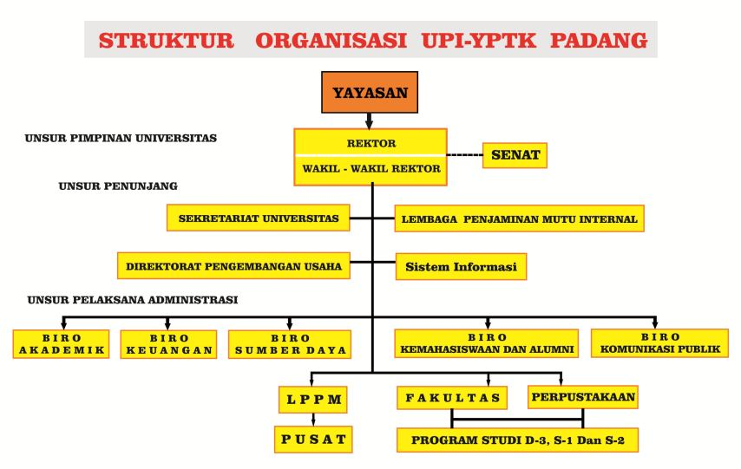

Sumber : (Website Resmi Universitas UPI YPTK)

**Gambar 1.**1 **Struktur Organisasi Universitas Putra Indonesia "YPTK" Padang**

1.7.3 Pembagian Tugas Dan Fungsi

Berdasarkan Gambar 1.1 di atas, berikut adalah penjelasan dari pembagian tugas dan fungsi pada Universitas Putra Indonesia “YPTK” Padang :

1. Rektor
   1. Memimpin Universitas Putra Indonesia “YPTK” Padang dan membina civitas akademika agar berdaya guna dan berhasil guna.
   2. Menentukan kebijaksanaan pelaksanaan penyelenggaraan pendidikan dan pengajaran, penelitian dan pengabdian pada masyarakat di lingkungan Universitas Putra Indonesia “YPTK” yang secara fungsional menjadi tanggung jawabnya sesuai dengan kebijaksanaan umum pemerintahan, Menteri Pendidikan dan Kebudayaan serta kebijaksanaan teknis Direktur Jenderal Pendidikan Tinggi dan Yayasan Universitas Putra Indonesia “YPTK”.
   3. Membina dan melaksanakan kerjasama dengan instansi, badan swasta dan masyarakat untuk memecahkan persoalan yang timbul terutama yang menyangkut tanggung jawabnya.
2. Wakil Rektor I (Bidang Akademik dan Kerjasama)

Bertugas membantu rektor dalam memimpin pelaksanaan pendidikan dan pengajaran, penelitian, pengabdian kepada masyarakat serta program kerjasama dengan instansi pemerintah, swasta, dan masyarakat yang meliputi perencanaan pelaksanaan dan pengembangan pendidikan dan pengajaran, pembinaan tenaga pengajar dan tenaga peneliti, persiapan program pendidikan baru pada berbagai tingkat maupun bidang, penyusunan program bagi usaha pengembangan daya penalaran mahasiswa, perencanaan dan pelaksanaan kerjasama pendidikan dan pengajaran, serta penelitian dengan lembaga di dalam maupun di luar negeri, pengolahan data yang menyangkut pendidikan dan pengajaran, penelitian dan pengabdian pada masyarakat serta pelaksanaan kegiatan di bidang pengabdian pada masyarakat dalam rangka turut membantu memecahkan masalah yang dihadapi oleh masyarakat dalam pembangunan.

1. Wakil Rektor II (Bidang Administrasi Umum)

Bertugas membantu rektor dalam memimpin pelaksanaan kegiatan bidang keuangan, administrasi umum dan manajemen sumber daya yang meliputi perencanaan dan pengelolaan anggaran, pembinaan kepegawaian dan kesejahteraan, pengelolaan perlengkapan, pengurusan kerumahtanggaan dan pemeliharaan ketertiban, pengurusan ketatausahaan,p enyelenggaraan hubungan masyarakat serta pengolahan data yang menyangkut bidang administrasi umum.

1. Wakil Rektor III (Bidang Kemahasiswaan)

Bertugas membantu rektor dalam memimpin pelaksanaan kegiatan bidang pembinaan, pengembangan, dan pelayanan mahasiswa yang meliputi pelaksanaan pembinaan mahasiswa oleh staf pengajar dalam pengembangan sikap dan orientasi serta kegiatan mahasiswa antara lain dalam seni budaya dan olah raga sebagai bagian dari pembinaan civitas akademika yang merupakan tugas pendidikan tinggi pada umumnya, pelaksanaan usaha kesejahteraan serta usaha bimbingan dan penyuluhan bagi mahasiswa, pelaksanaan usaha pengembangan daya penalaran mahasiswa yang diprogram oleh Wakil Rektor I, bekerjasama dengan pihak lain dalam setiap usaha kemahasiswaan, pengabdian pada masyarakat dan usaha penunjangnya, menciptakan iklim pendidikan yang baik dalam kampus dan membantu pelaksanaan pemeliharaan kesatuan bangsa berdasarkan Pancasila dan Undang-Undang Dasar 1945 serta pelaksanaan kegiatan kemahasiswaan dalam rangka usaha pembangunan yang tetap dilandasi dan nilai-nilai dan tanggung jawab yang bersifat akademik.

1. Biro Administrasi Akademik dan Kemahasiswaan

Biro Administrasi Akademik dan kemahasiswaan adalah unsur Wakil pimpinan di bidang administrasi akademik dan kemahasiswaan yang berada dan bertanggung jawab langsung kepada rektor. Biro Administrasi Akademik dan Kemahasiswaan bertugas memberikan pelayanan teknis dan administrasi di bidang akademik dan kemahasiswaan di lingkungan Universitas Putra Indonesia “YPTK” Padang meliputi :

* 1. Menyusun rencana dan program kerja biro sebagai pedoman pelaksanaan tugas
  2. Menelaah peraturan perundang-undangan di bidang akademik, kemahasiswaan, perencanaan dan sistem informasi
  3. Merumuskan saran alternatif di bidang administrasi akademik, kemahasiswaan, perencanaan, dan sistem informasi sebagai bahan penyusunan kebijakan
  4. Menyusun kalender akademik sebagi pedoman kegiatan akademik
  5. Menyusun naskah kerjasama dengan instansi pemerintah dan swasta sebagai bahan pengembangan Tri Dharma Perguruan Tinggi
  6. Melaksanakan penawaran dan seleksi calon penerima beasiswa berdasarkan ketentuan yang berlaku
  7. Melaksanakan pembinaan dan pengembangan administrasi akademik, perencanaan dan sistem informasi
  8. Memantau dan mengevaluasi pelaksanaan kegiatan administrasi akademik, kemahasiswaan, perencanaan, dan sistem informasi untuk mengetahui perkembangannya dan sebagai bahan untuk penyusunan kebijakan.
  9. Melaksanakan kegiatan administrasi penerimaan mahasiswa baru
  10. Melakukan koordinasi, validasi, penggabungan dan pelaporan Evaluasi Program Studi Berdasarkan Evaluasi Diri (EPSBED)
  11. Menyusun laporan biro sesuai dengan hasil yang dicapai sebagai pertanggungjawabanpelaksanaan tugas
  12. Melaksanakan tugas lain yang diberikan atasan

1. Biro Administrasi Umum dan Keuangan (BAUK)

Biro Administrasi Umum dan Keuangan adalah unsur Wakil pimpinan di bidang administrasi umum, keuangan, dan sumberdaya yang berada di bawah dan bertanggung jawab langsung kepada rektor. Biro Administrasi Umum dan Keuangan mempunyai tugas melaksanakan penyusunan rencana dan program manajemen kepegawaian, manajemen keuangan dan manajemen sumberdaya fisik dan perlengkapan, kerumahtanggaan, dan ketatausahaan di lingkungan Universitas UPI “YPTK” Padang. Dalam melaksanakan tugas tersebut Biro Administrasi Umum dan Keuangan menyelenggarakan fungsi :

* 1. Penyusunan rencana dan fungsi organisasi
  2. Pelaksanaan administrasi dan manajemen pegawai dan dosen
  3. Pelaksanaan manajemen keuangan dan akuntansi
  4. Perlaksanaan administrasi dan sumberdaya fisik
  5. Pelaksanaan kerumahtanggaan
  6. Pelaksanaan administrasi ketatausahaan

1. Biro Administrasi Umum dan Keuangan dipimpin oleh seorang kepala yang sekaligus bertugas sebagai pejabat penanggung jawab keuangan universitas sebagaimana tertera dalam fungsi BAUK dan sesuai dengan PP nomor 23 Tahun 2005.
2. Fakultas

Fakultas terdiri dari unsur-unsur seperti yang diatur pada Peraturan Pemerintah No.60 tahun 1999 tentang Pendidikan Tinggi sebagai berikut :

* 1. Dekan

Dekan adalah pimpinan fakultas yang bertugas memimpin penyelenggaraan pendidikan, penelitian, dan pengabdian pada masyarakat, membina tenaga kependidikan, mahasiswa, tenaga administrasi dan administrasi fakultas. Dekan bertanggung jawab kepada rektor.

* 1. Wakil Dekan

Wakil dekan bertugas membantu pelaksanaan tugas sehari-hari dekan. Wakil dekan terdiri atas Wakil Dekan Bidang Akademik, Wakil Dekan Bidang Administrasi Umum, dan Wakil Dekan Bidang Kemahasiswaan. Wakil Dekan bertanggung jawab kepada Dekan.

* 1. Senat Fakultas

Senat Fakultas merupakan badan normatif dan perwakilan tertinggi di lingkungan fakultas yang memiliki wewenang untuk menjabarkan kebijakan dan peraturan universitas untuk fakultas yang bersangkutan.

* 1. Jurusan

Jurusan merupakan unit pelaksana akademik yang melaksanakan pendidikan akademik. Jurusan terdiri dari unsur pimpinan (Ketua Jurusan dan Sekretaris Jurusan), unsur pelaksana akademik (para dosen), serta laboratorium/studio. Ketua Jurusan bertanggung jawab kepada dekan fakultas yang membawahinya.

* 1. Kelompok Dosen

Kelompok dosen adalah tenaga pengajar di lingkungan fakultas yang berada di bawah dan bertanggung jawab pada atasan masing-masing di lingkungan fakultas yang bersangkutan. Kelompok pengajar terdiri dari tenaga pengajar tetap dan tenaga pengajar luar biasa, serta dosen PNS yang diperbantukan.

* 1. Bagian Tata Usaha Fakultas

Bagian tata usaha fakultas adalah unit pelaksana teknis dan administratif di lingkungan fakultas yang berada di bawah dekan. Bagian tata usaha fakultas dipimpin oleh seorang kepala bagian yang bertanggung jawab langsung pada dekan.

1. Lembaga Penelitian dan Pengabdian kepada Masyarakat (LPPM)

Lembaga Penelitian dan Pengabdian kepada Masyarakat (LPPM) adalah pelaksana pembinaan dan pengembangan ilmu pengetahuan, teknologi dan seni, serta pengabdian pada masyarakat dengan berpedoman pada ketentuan yang ditetapkan oleh pimpinan Universitas Putra Indonesia “YPTK” Padang. Dalam melaksanakan tugas tersebut Lembaga Penelitian dan Pengabdian kepada Masyarakat menyelenggarakan fungsi :

* 1. Perumusan kebijakan di bidang penelitian dan pengabdian masyarakat
  2. Pelaksanaan penelitian lingkup ilmu pengetahuan, teknologi, dan/atau seni yang dimaksudkan untuk menunjang pengembangan konsepsi pembangunan nasional, wilayah, dan/atau daerah
  3. Pelaksanaan penelitian untuk pengembangan sistem pendidikan dan institusi Universitas Putra Indonesia “YPTK” Padang
  4. Pelaksanaan tugas administrasi lembaga penelitian
  5. Pelaksanaan pengembangan pola dan konsepsi pembangunan nasional, wilayah dan/atau daerah berdasar nilai-nilai lokal, ilmu pengetahuan, teknologi, dan/atau seni
  6. Pengamalan hasil-hasil penelitian lingkup ilmu pengetahuan, teknologi dan/atau seni
  7. Peningkatan relevansi program pengabdian sesuai kebutuhan masyarakat
  8. Pelaksanaan pemberian bantuan keahlian kepada masyarakat dalam melaksanakan pembangunan

1. Perpustakaan

Perpustakaan adalah unit pelaksana teknis di bidang perpustakaan di lingkungan Universitas Putra Indonesia “YPTK” Padang yang berada di bawah dan bertanggung jawab langsung kepada rektor dan pembinaannya dilakukan oleh Wakil Rektor Bidang Akademik dan Kerjasama. Perpustakaan dipimpin oleh kepala yang ditunjuk di antara pustakawan atau dosen. Perpustakaan mempunyai tugas melaksanakan pelayanan perpustakaan untuk keperluan pendidikan, penelitian, dan pengabdian kepada masyarakat. Dalam melaksanakan tugasnya, Perpustakaan Universitas Putra Indonesia “YPTK” Padang melaksanakan fungsi :

* 1. Penyusunan dan perumusan konsep kebijakan dan perencanaan program perpustakaan
  2. Pengembangan kepustakaan dan pustakawan
  3. Pengadaan, pelayanan, dan pemeliharaan bahan pustaka; dan
  4. Pelaksanaan kerjasama antar perpustakaan perguruan tinggi dan/atau badan lain di dalam/luar negeri

BAB II

LANDASAN TEORI

2.1 Konsep Dasar Sistem

Istilah “sistem” masih populer. Terminologi ini digunakan untuk mendeskripsikan banyak hal. Usaha yang dilakukan pada masa lampau dalam pemrosesan data terfokus pada pengembangan mesin yang menjalankan operasi secara efisien. Kemudian, penemuan *punched cord* menegaskan bahwa pengkonversian data menjadi informasi adalah suatu proses. Selain itu, pengembangan komputer dijital berikut teknologi yang menyertainya juga meningkatkan kepopuleran penggunaan terminologi “sistem” (Tata Sutabri, 2016)

2.1.1 Pengertian Sistem

Menurut Eddy Prahasta (2014) Sistem adalah sekumpulan komponen yang saling berhubungan satu sama lainnya dan bekerja sama untuk mencapai suatu tujuan.

2.1.2 Karakteristik Sistem

Konsep sebuah sistem yang sangat sederhana terdiri atas *input*, proses, dan *output*, sebab sebuah sistem dapat mempunyai beberapa masukan dan keluaran (Tata Sutabri, 2016)

Selain itu, sebuah sistem memiliki karakteristik atau sifat-sifat tertentu, yang mencirikan bahwa hal tersebut bisa dikatakan sebagai suatu sistem. Adapun karakteristik sistem dapat dijelaskan sebagai berikut (Tata Sutabri, 2016) :

1. Komponen Sistem

Suatu sistem terdiri dari sejumlah komponen yang saling berinteraksi artinya saling bekerja sama membentu satu kesatuan.

1. Batasan Sistem

Ruang lingkup sistem merupakan daerah yang membatasi antara sistem dengan sistem yang lain atau sistem dengan lingkungan luarnya.

1. Lingukungan Luar Sistem

Bentuk apa pun yang ada di luar ruang lingkup atau batasan sistem yang mempengaruhi operasi sistem tersebut disebut lingkungan luar sistem.

1. Penghubung Sistem

Media yang menghubungkan sistem dengan subsistem lain disebut penghubung sistem atau *interface*. Penghubung ini memungkinkan sumber-sumber daya mengalir dari satu subsistem ke subsistem lain.

1. Masukan Sistem (*Input*)

Energi yang dimasukkan ke dalam sistem disebut masukan sistem, yang dapat berupa pemeliharaan (maintenance *input*) dan sinyal (signal *input*).

1. Keluaran Sistem (*Output*)

Hasil energi yang diolah dan diklasifikasikan menjadi keluaran yang berguna. Keluaran ini merupakan masukan bagi subsistem yang lain.

1. Pengolah Sistem (Proses)

Suatu sistem dapat mempunyai suatu proses yang akan mengubah masukan menjadi keluaran.

1. Sasaran Sistem (*Objective*)

Suatu sistem memiliki tujuan dan sasaran yang pasti dan bersifat deterministik. Kalau suatu sistem tidak memiliki sasaran, maka operasi sistem tidak ada gunanya. Suatu sistem dikatakan berhasil bila mengenai sasaran atau tujuan yang telah direncanakan.

2.1.3 Klasifikasi Sistem

Sistem merupakan suatu bentuk integrasi antara satu komponen dengan komponen lain karena sistem memiliki sasaran yang berbeda untuk setiap kasus yang terjadi yang ada di dalam sistem tersebut. Oleh karena itu, sistem dapat diklasifikasikan dari beberapa sudut pandangan, di antaranya (Tata Sutabri, 2016)

1. Sistem Abstrak dan Sistem Fisik

Sistem abstrak adalah sistem yang berupa pemikiran atau ide-ide yang tidak tampak secara fisik sedangkan sistem fisik merupakan sistem yang ada secara fisik.

1. Sistem Alamiah dan Sistem Buatan Manusia

Sistem alamiah adalah sistem yang terjadi melalui proses alam, tidak dibuat oleh manusia, seperti sitem perputaran bumi, terjadinya siang malam, pergantian musim. Sedangkan sistem buatan manusia merupakan sistem yang melibatkan interaksi manusia dengan mesin, yang disebut *human machine system.*

1. Sistem Deterministik dan Sistem Probabilistik

Sistem yang beroperasi dengan tingkah laku yang dapat diprediksi disebut sistem deterministrik. Sedangkan sistem yang bersifat probabilistik adalah sistem yang kondisi masa depannya tidak dapat diprediksi karena mengandung unsur probabilistik.

1. Sistem Terbuka dan Tertutup

Sistem tertutup merupakan sistem yang tidak berhubungan dan tidak berpengaruh oleh lingkungan luarnya. Sistem ini bekerja secara otomatis tanpa campur tangan pihak luar. Sedangkan sistem terbuka adalah sistem yang berhubungan dan dipengaruhi oleh lingkungan luarnya. Sistem ini menerima masukan dan menghasilkan keluaran untuk subsistem lainnya.

2.1.4 Daur Hidup Sistem

Siklus hidup sistem (*system life cycle*) adalah proses evolusioner yang diikuti dalam menerapkan sistem atau subsistem informasi berbasis komputer. Siklus hidup sistem terdiri dari serangkaian tugas yang erat mengikuti langkah-langkah pendekatan sistem karena tugas-tugas tersebut mengikuti pola yang teratur dan dilakukan secara *top down*. Siklus hidup sistem sering disebut sebagai pendekatan air terjun (*waterfall approach*) bagi pembangunan dan pengembangan sistem. Daur hidup sistem dapat dijelaskan sebagai berikut (Tata Sutabri, 2016) :

1. Mengenali Adanya Kebutuhan

Sebelum segala sesuatunya terjadi, timbul suatu kebutuhan atau problema yang harus dapat dikenali sebagaimana adanya. Kebutuhan dapat terjadi sebagai hasil perkembangan dari organisasi dan volume yang meningkat melebihi kapasitas dari sistem yang ada. Semua kebutuhan ini harus dapat didefenisikan dengan jelas. Tanpa adanya kejelasan dari kebutuhan yang ada, pembangunan sistem akan kehilangan arah dan efektivitasnya.

1. Pembangunan Sistem

Suatu proses atau seperangkat prosedur yang harus diikuti untuk menganalisis kebutuhan yang timbul dan membangun suatu sistem untuk dapat memenuhi kebutuhan tersebut.

1. Instalasi Sistem

Setelah tahap pembangunan sistem selesai. Sistem kemudian akan dioperasikan. Instalasi sistem merupakan tahap yang penting pula dalam daur hidup sistem. Peralihan dari tahap pembangunan menuju tahap operasional terjadi instalasi sistem yang sebenarnya, yang merupakan langkah akhir dari suatu pembangunan sistem.

1. Pengoperasian Sistem

Program-program komputer dan prosedur-prosedur pengoperasian yang membentuk suatu sistem informasi semuanya bersifat statis, sedangkan organisasi ditunjang oleh sistem informasi tadi. Ia selalu mengalami perubahan-perubahan itu karena pertumbuhan kegiatan bisnis, perubahan peraturan, dan kebijaksanaan ataupun kemajuan teknologi. Untuk mengatasi perubahan-perubahan tersebut, sistem harus diperbaiki atau diperbarui.

1. Sistem Menjadi Usang

Kadang perubahan yang terjadi begitu drastis sehingga tidak dapat di atasi hanya dengan melakukan perbaikan-perbaikan pada sistem yang berjalan. Tibalah saatnya secara ekonomis dan teknis sistem yang ada sudah tidak layak lagi untuk dioperasikan dan sistem yang baru perlu dibangun untuk menggantikannya. Untuk lebih jelasnya mengenai daur hidup sistem dapat dilihat pada Gambar 2.1 :

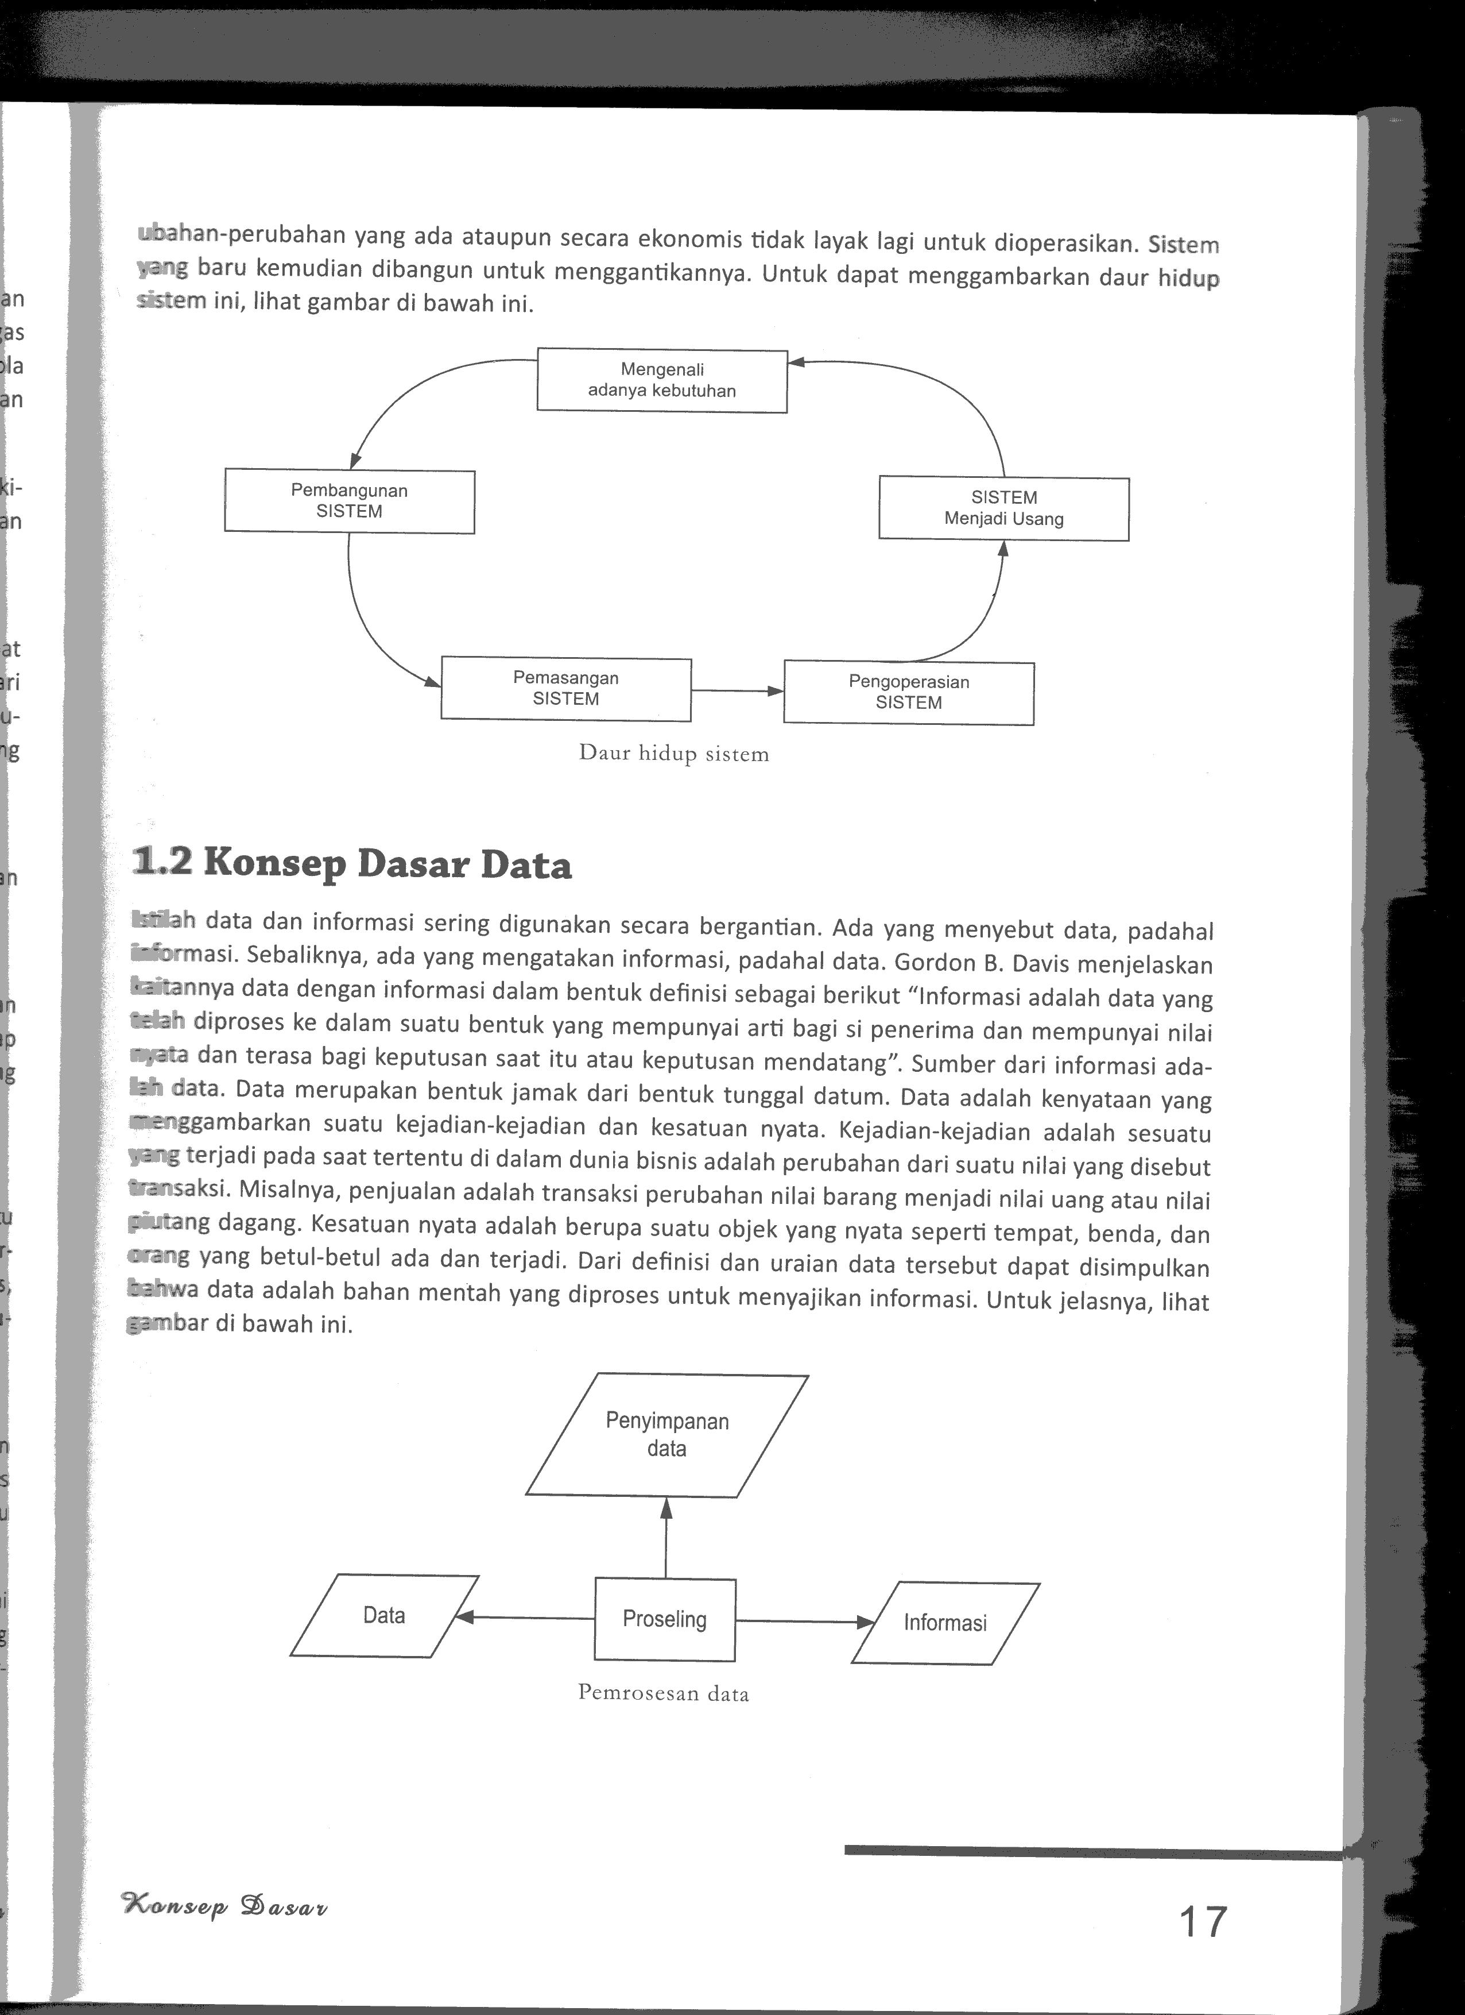

Sumber : (Tata Sutabri, 2016)

**Gambar 2.**1 **Daur Hidup Sistem**

2.2 Konsep Informasi

Analisis mengenai sistem informasi pada umumnya dimulai dengan deskripsi mengenai “data” dan “informasi. Informasi berasal dari data maka dari itu keduanya tidak dapat dipisahkan (Eddy Prahasta, 2014)

2.2.1 Pengertian Data dan Informasi

Menurut Eddy Prahasta (2014) Data merupakan bahasa, *mathematical,* dan atau simbol pengganti lain yang disepakati secara umum dalam menggambarkan suatu objek, manusia, peristiwa, aktivitas, konsep, atau objek penting lainnya. Singkatnya, data merupakan suatu kenyataan apa adanya. Sedangkan informasi adalah data yang telah ditempatkan pada konteks yang penuh arti oleh penerimanya. Untuk lebih jelasnya mengenai hubungan antara data dan informasi dapat dilihat pada Gambar 2.2 :

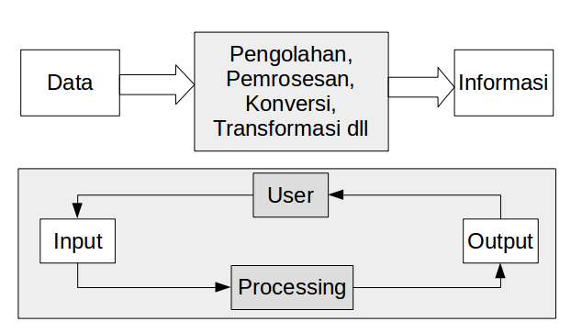*Sumber : (Eddy Prahasta, 2014)*

**Gambar 2.**2 **Hubungan Antara Data dan Informasi**

2.2.2 Atribut Informasi

Banyak atribut atau kualitas yang berkaitan dengan konsep informasi dapat membantu perancang dalam mengidentifikasi kebutuhan informasi. Untuk lebih jelasnya mengenai atribut-atribut informasi dapat dilihat pada Gambar 2.3 :

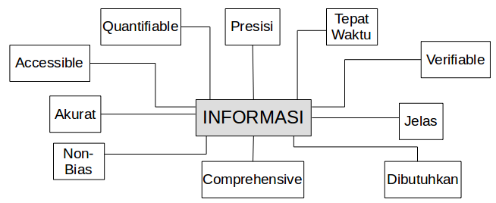Sumber : (Eddy Prahasta, 2014)

**Gambar 2.**3 **Atribut-Atribut Informasi**

Dari Gambar 2.3 dapat dijelaskan sebagai berikut :

1. Akurat: tingkat kebebasan informasi dari kesalahan.
2. *Quantifiable*: tingkat kemampuan menyatakan informasi dalam bentuk numerik.
3. Presisi: ukuran detil untuk menyediakan infomasi.
4. Tepat waktu: penerimaan informasi masih dalam toleransi waktu yang dibutuhkan oleh penerima; tidak kadaluarsa.
5. Jelas: tingkat kebebasan informasi dari keraguan.
6. Dibutuhkan: tingkat relevansi informasi dengan kebutuhan pengguna.
7. *Verifiable*: tingkat kesamaan nilai sebagai hasil pengujian informasi yang sama oleh berbagai pengguna.
8. *Accessible*: tingkat kemudahan dan kecepatan memperoleh informasi.
9. Non-bias: tingkat perubahan untuk memodifikasi informasi dengan tujuan mempengaruhi para penerimanya.
10. *Comprehensive*: tingkat kelengkapan informasi.

Pada saat mengidentifikasi kebutuhan informasi, sedapat mungkin kebutuhan tersebut dideskripsikan dalam terminologi atribut informasi. Analisis yang benar akan menunjukkan keterkaitan erat antara kebutuhan informasi beserta attributnya pada perancangan sistem informasi. Jadi, yang diperlukan adalah penyediaan informasi yang benar pada waktu yang tepat (Eddy Prahasta, 2014)

2.2.3 Siklus Data dan Informasi

Menurut Eddy Prahasta (2014) Aliran fakta simbol, string alfabetis/kumpulan angka rekaman kejadian disebut sebagai “data”. Pada diagram, aliran ini masuk ke proses. Oleh karena itu, data disebut masukan/ *input*. Setelah aliran ini diproses (hingga menghasilkan keluaran dalam bentuk yang dimengerti), bentuk ini disebut “informasi”. Oleh karena itu, dipandang dari sisi pemroses data dikenal sebagai *input*, sementara informasi disebut sebagai *output.* Untuk lebih jelasnya mengenai siklus data dan informasi dapat dilihat pada Gambar 2.4 :

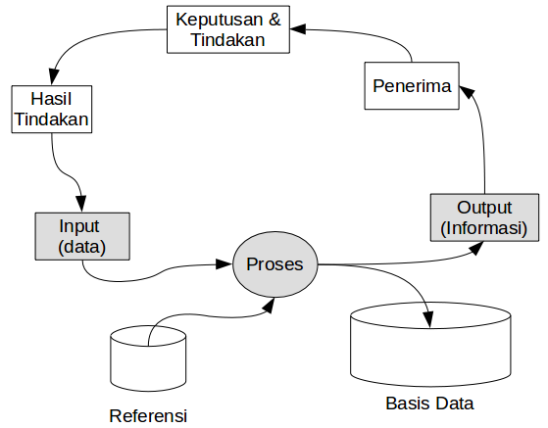Sumber : (Eddy Prahasta, 2014)

**Gambar 2.**4 **Siklus Data dan Informasi**

Di sisi pemrosesan, fenomena *input*-proses-*output* bersifat relatif. Suatu proses bisa menerima *input* hasil olahan (*output*) proses lainnya. Hal ini nampak pada sekelompok manusia dengan perannya sebagai pemroses. Pihak mana yang melakukan proses pertama, dan pihak lain mana) melakukan proses berikutnya. Tidak jarang, sekelompok pemroses tidak hanya berkemampuan melakukan pemrosesan yang sekarang menjadi tugasnya, mereka juga mampu melakukan pemrosesan yang sebenarnya menjadi tugas kelompok lain pada saat ini. Selain itu, seiring dengan perubahan waktu & proses belajar, suatu kelompok juga bisa melakukan proses lainnya. Oleh karena itu, kemampuan ganda & daya-adaptasi manusia bisa “mengaburkan” pengertian data & informasi (Eddy Prahasta, 2014)

2.3 Konsep Dasar Sistem Informasi

Didalam sebuah perusahaan biasanya terdapat seorang manajer. Seorang manajer yang dulunya mengambil kuliah sistem informasi manajemen sudah pasti bisa menjadi seorang manajer praktisi. Jika seandainya manajer tersebut tidak mengambil kuliah sistem informasi manajemen dan tidak mampu menggunakan komputer untuk kebutuhan perusahaannya, maka manajer tersebut menjadi tidak berguna dan tak bermanfaat lagi sebagai pengambil keputusan (Tata Sutabri, 2016)

2.3.1 Pengertian Sistem Informasi

Sistem Informasi adalah suatu sistem di dalam suatu organisasi yang mempertemukan kebutuhan pengolahan transaksi harian yang mendukung fungsi operasi organisasi yang bersifat manajerial dengan kegiatan strategi dari suatu organisasi untuk dapat menyediakan kepada pihak luar tertentu dengan laporan-laporan yang diperlukan (Tata Sutabri, 2016)

2.3.2 Komponen Sistem Informasi

Sistem informasi terdiri dari komponen-komponen yang disebut blok bangunan yang saling bekerjasama. Adapun komponen sistem informasi, (Tata Sutabri, 2016) yaitu :

1. Blok Masukan

*Input* mewakili data yang masuk kedalam sistem informasi. *Input* disini termasuk metode dan media untuk menangkap data yang akan dimasukkan.

1. Blok Model

Blok ini terdiri dari kombinasi prosedur, logika dan model matematik yang akan memanipulasi data *input* dan data yang tersimpan di basis data dengan cara yang sudah tertentu untuk menghasilkan keluaran yang diinginkan.

1. Blok Keluaran

Produk dari sistem informasi yang berkualitas dan dokummentasi yang berguna untuk semua tingkatan manajemen serta semua pemakai sistem.

1. Blok Teknologi

Teknologi merupakan *toolbox* dalam sistem informasi. Teknologi didunakan untuk menerima *input*, menjalankan model, menyimpan dan mengakses data, menghasilkan dan mengirimkan keluaran, dan membantu pengendalian dari sistem secara keseluruhan. Teknologi terdiri dari 3 (tiga) bagian yaitu teknisi, perangkat lunak dan perangkat keras.

1. Blok Basis Data

Basis data (*database*) merupakan kumpulan data yang saling berkaitan dan berhubungan satu dengan yang lain, tersimpan di perangkat keras komputer dan menggunakan perangkat lunak untuk memanipulasinya. Data perlu disimpan dalam basis data untuk keperluan penyediaan informasi lebih lanjut. Basis data diakses atau dimanipulasi menggunakan perangkat lunak paket yang disebut DBMS (*database* *management* *system*)

1. Blok Kendali

Banyak hal yang dapat merusak sistem informasi seperti bencana alam, api, temperatur, air, debu, kecurangan-kecurangan, kegagalan-kegagalan sistem itu sendiri, ketidakefisienan, sabotase, dan lain sebagainya. Beberapa pengendalian perlu dirancang dan diterapkan untuk meyakinkan bahwa hal-hal yang dapat merusak sistem dapat dicegah ataupun bila terlanjur terjadi kesalahan-kesalahan dapat langsung cepat di atasi.

Untuk lebih jelas mengenai hubungan blok-blok pada sistem informasi dapat dilihat pada Gambar 2.5 :

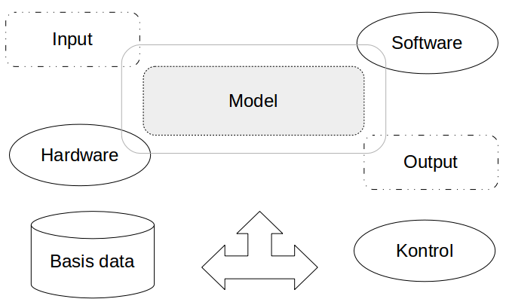Sumber : (Tata Sutabri, 2016)

**Gambar 2.**5 **Komponen Sistem Informasi**

Berdasarkan komponen fisik penyusunnya, komponen sistem informasi terdiri atas (Tata Sutabri, 2016) :

1. Perangkat Keras

Meliputi perangkat-perangkat yang digunakan oleh sistem komputer untuk masukan dan keluaran, *memory, modem,* pengolah dan periferal lainnya.

1. Perangkat Lunak

Berupa program-program komputer yang meliputi sistem operasi dan program-program aplikasi.

1. Berkas Basis Data

Merupakan sekumpulan data dalam basis data yang disimpan dengan cara-cara tertentu sehingga dapat digunakan kembali dengan mudah dan cepat.

1. Prosedur

Meliputi prosedur pengoperasian untuk sistem informasi, manual dan dokumen-dokumen yang memuat aturan-aturan yang berhubungan dengan sistem informasi dan lainnya.

1. Manusia

Manusia yang terlibat dalam suatu sistem informasi meliputi operator, *programmer, system analyst,* manajer sistem informasi, manajer pada tingkat operasional, manajer pada tingkat manajerial, manajer pada tingkat strategis, teknisi, administrator basis data serta individu lain yang terlibat didalamnya .

2.3.3 Perencanaan Sistem Informasi

Pada umumnya, setiap terjadi perencanaan atau perubahan pada sistem, baik besar maupun kecil, selalu akan melalui tingkatan-tingkatan sebagai berikut (Tata Sutabri, 2016) :

1. Tingkat I : Ide, mengetahui perlu adanya perubahan.
2. Tingkat II : Desain, merancang cara pemecahannya.
3. Tingkat III : Pelaksanaan, menerapkan desain kedalam sistem.
4. Tingkat IV : Kontrol, memeriksa tingkat pelaksanaan dijalankan sesuai dengan desain.
5. Tingkat V : Evaluasi, memeriksa apakah perubahan yang terjadi sesuai dengan tujuan semula.
6. Tingkat VI : Tindak lanjut, melaksanakan perubahan sesuai dengan hasil evaluasi yang ada.

2.4 *Computer Assisted Test (CAT)*

*Computer Assisted Test* didefenisikan sebagai suatu metode ujian dengan menggunakan alat bantu komputer yang digunakan untuk mendapatkan standar minimal kompetensi dasar maupun standar kompetensi kepegawaian (BKN, 2014). Adapun tahapan proses dalam perancangan sistem CAT diawali dengan penelitian dan pengumpulan data, kemudian perencanaan, pembuatan prototipe, pelaksanaan uji coba, dan diikuti perbaikan dan pengembangan (I Ketut Buana dan Made Gede Wirakusuma, 2015)

Menurut Khusnul Khotimah (2016), tujuan dari penggunaan Computer Assisted Test adalah sebagai berikut :

1. Mempercepat proses pemeriksaan dan laporan hasil ujian
2. Menciptakan standarisasi hasil ujian secara nasional
3. Menetapkan standar nilai.

Menurut BKN dalam jurnal I Ketut Buana dan Made Gede Wirakusuma (2015) CAT memiliki prinsip sebagai berikut :

1. Sistem CAT dirancang semudah mungkin agar pengguna dapat dengan mudah memahaminya.
2. Pengoperasian yang sangat mudah. Yaitu dengan menggerakan *mouse* untuk memilih, menampilkan dan menjawab soal.
3. Soal ditampilkan secara acak pada setiap peserta.
4. Pemeriksaan hasil tes langsung dilakukan oleh aplikasi CAT secara otomatis.

2.5 Konsep Basis Data

Menurut Eddy Sutanta (2011), istilah basis data dapat dipahami sebagai suatu kumpulan data terhubung yang disimpan secara bersama-sama pada suatu media, tanpa mengatap satu sama lain atau tidak perlu suatu kerangkapan data (Kalaupun ada maka kerangkapan data tersebut harus seminimal mungkin dan terkontrol), data disimpan dengan cara-cara tertentu sehingga mudah digunakan; data dapat digunakan oleh satu atau lebih program-program aplikasi secara optimal; data disimpan tanpa mengalami ketergantungan dengan program yang akan menggunakannya; data disimpan sedemikian rupa sehingga proses penambahan, pengambilan, dan modifikasi data dapat dilakukan dengan mudah dan terkontrol.

Sedangkan menurut Sri Rahmawati (2014) Basis data atau *database* adalah sebuah tempat untuk menyimpan data-data penting dan disamping itu data-data yang ada didalam database dapat dipanggil kembali kapan saja saat kita membutuhkannya. Dalam kehidupan sehari hari basis data ini dapat dicontohkan seperti lemari penyimpanan arsip-arip penting yang telah diberi tanda atau kode tertentu agar saat dilakukan pencarian menjadi lebih mudah dan cepat.

2.5.1 Sistem Basis Data

Menurut Eddy Sutanta (2011) sistem basis data dapat diartikan sebagai sekumpulan basis data dalam suatu sistem yang mungkin tidak ada hubungan satu sama lain, tetapi secara keseluruhan mempunyai hubungan sebagai sebuah sistem dengan didukung oleh komponen lainnya.

2.5.2 Hierarki Data

Hierarki data yang dimulai dari paling kompleks hingga yang paling sederhana dapat dijelaskan sebagai berikut (Eddy Sutanto, 2011) :

1. Sistem Basis Data, merupakan sekumpulan basis data dengan para pemakai yang menggunakan basis data tersebut secara bersama-sama.
2. Basis Data, merupakan sekumpulan dari bermacam-macam tipe *record* yang memiliki hubungan antar-*record* dan rincian data terhadap obyek tertentu.
3. *File*, merupakan sekumpulan *record* sejenis secara relasi yang tersimpan dalam media penyimpanan sekunder.
4. *Record,* merupakan sekumpulan *field*/attribut/data item yang saling berhubungan terhadap obyek tertentu.
5. *Field,* merupakan unit terkecil yang disebut data, yaitu sekumpulan *byte* yang mempunyai makna.
6. *Data Agregate,* merupakan sekumpulan data *field/*item/attribut dengan ciri khas tertentu dan diberi nama.
7. *Byte,* merupakan bagian terkecil yang dialamatkan pada memori.
8. *Bit,* merupakan sistem biner yang terdiri atas dua macam nilai, yaitu 0 dan 1.

Untuk lebih jelasnya mengenai Hierarki data dapat dilihat pada Gambar 2.6 :

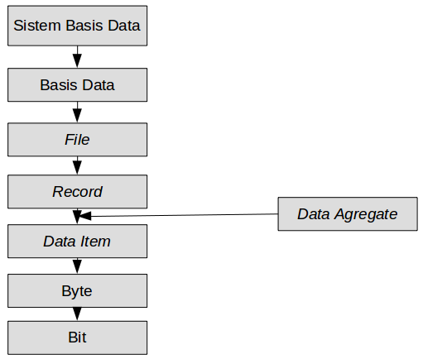Sumber : (Eddy Sutanta, 2011)

**Gambar 2.**6 **Hierarki Data**

2.5.3 Tujuan Pengembangan Basis Data

Setiap tindakan pasti memiliki tujuan yang akan dicapai. Tujuan utama dari pengembangan basis data adalah sebagai berikut (Eddy Sutanta, 2011) :

1. Data-data dalam basis data dapat digunakan oleh banyak pengguna.
2. Menjaga investasi intelektual.
3. Penekanan biaya.
4. Menghilangkan pengembangan sistem ganda.
5. Kinerja untuk memenuhi kebutuhan informasi.
6. Kejelasan data yang disimpan.
7. Kemudahan pemakaian.
8. Fleksibilitas penggunaan.
9. Memenuhi kebutuhan data yang tidak terantisipasi.
10. Perubahan yang muda.
11. Akurasi dan konsistensi.
12. Privasi.
13. Keamanan.
14. Ketersediaan.

2.5.4 Keuntungan Pengembangan Basis Data

Basis data dikembangkan untuk mengatasi permasalahan-permasalahan pada saat pengolahan data. Basis data yang dikembangkan secara benar akan memberikan keuntungan, diantaranya (Eddy Sutanto, 2011) :

1. Kerangkapan data dapat diminimalkan.
2. Inkonsistensi data yang dapat dihindari.
3. Data dapat digunakan secara bersama.
4. Standarisasi data dapat dilakukan.
5. Pembatasan untuk keamanan data dapat diterapkan.
6. Integritas data dapat dipelihara.
7. Perbedaan kebutuhan data dapat diseimbangkan.

2.5.5 PostgreSQL

*Postgresql* adalah *ORDBMS (Object Relational Database Management System)* yang paling maju didunia. *Postgresql* merupakan perangkat lunak *open source*. *Postgresql* dikembangkan oleh *PostgreSql Global Development Group*  yang terdiri dari segelintir relawan yang dipekerjakan dan diawasi oleh perusahaan seperti *Red Hat* dan *Enterprise DB* (Sukhdeep Kaur, 2016)

*PostgreSql* tersedia untuk hampir semua sistem operasi seperti: *Linux* (semua distribusi terbaru), *Windows, UNIX, Mac OSX, FreeBSD, OpenBSD, Solaris*, dan lainnya. Sistem seperti *Unix* bekerja pada semua mayoritas arsitektur seperti: *x86, x86-64, IA64, PowerPC, Sparc, Alpha, ARM, MIPS, PA-RISC, VAX, M32R* (Sukhdeep Kaur, 2016)

*MySQL* dan *PostgreSql* keduanya bersaing kuat di bidang *database* relasional karena keduanya memiliki fungsi yang canggih dan juga kinerja dan kecepatan yang sebanding. Yang terpenting kedua *database* tersebut bersifat *open source* (Sukhdeep Kaur, 2016)

Menurut Mochamad Alfan Rosid (2016) *Postgresql s*ebagai *ORDBMS (Object Relational Database Management System)* berbagai macam kemapuan yang dimiliki oleh database komersil umum lainnya, seperti dukungan akan perintah-perintah *SQL*, dimana dengan menggunakan perintah-perintah *SQL* memungkinkan database administrator lebih mudah berinteraksi dengan database *PostgreSQL*, baik dalam manipulasi data seperti *insert, update,* ataupun *delete*. Selain bersifat *open source*, keunggulan *database PostgreSQL* ini dapat mendukung sebagai media penyimpanan pada banyak bahasa pemrograman yang ada, baik itu pemrograman berbasis *desktop* seperti : *Java, Gambas,* dll ataupun pemrograman berbasis web, seperti : *Phyton, PHP, Java, server Pages, Perl*, dll.

2.6 Bahasa Pemrograman *Javascript*

*Javascript* adalah bahasa yang digunakan untuk membuat program yang digunakan agar dokumen *HTML* yang ditampilkan dalam *browser* menjadi lebih interaktif. *Javascript* memberikan beberapa fungsionalitas kedalam halaman *web*, sehingga dapat menjadi sebuah program yang disajikan dengan menggunakan antarmuka web (Betha Sidik, 2011)

2.6.1 NodeJS

*NodeJS* adalah sistem perangkat lunak yang didesain untuk pengembangan aplikasi web. Aplikasi ini ditulis dalam bahasa *JavaScript*, menggunakan basis *event* dan *asynchrounous I/O.* Tidak seperti kebanyakan bahasa *JavaScript* yang dijalankan pada peramban, *NodeJS* dieksekusi sebagai aplikasi *server*. Aplikasi ini terdiri dari *V8 JavaScript Engine* buatan *Google* dan beberapa modul bawaan yang terintegrasi (Muhammad Iqbal C. R., Muchammad Husni dan Hudan Studiawan, 2012)

2.7 *Unified Modelling Language* (UML)

Bahasa yang digunakan untuk memodelkan perangkat lunak yang akan dibuat dan perlu adanya standarisasi agar orang di berbagai negara dapat mengerti pemodelan perangkat lunak. Sebagaimana kita ketahui bahwa menyatukan banyak kepala untuk menceritakan sebuah ide dengan tujuan untuk memahami hal yang sama tidaklah mudah, oleh karena itu diperlukan sebuah bahasa pemodelan perangkat lunak yang dapat dimengerti oleh banyak orang (Rosa A.S – M. Shalahuddin, 2015)

Banyak orang yang telah membuat bahasa pemodelan pembangunan perangkat lunak sesuai dengan teknologi pemrograman yang berkembang pada saat itu, misalnya yang sempat berkembang dan digunakan oleh banyak pihak adalah *Data Flow Diagram* (DFD) untuk memodelkan perangkat lunak yang menggunakan pemrograman prosedural atau struktural, kemudian juga ada *State Transition Diagram* (STD) yang digunakan untuk memodelkan sistem r*eal time* (waktu nyata) (Rosa A.S – M. Shalahuddin, 2015)

Pada perkembangan teknik pemrograman berorientasi objek, muncullah sebuah standarisasi bahasa pemodelan untuk pembangunan perangkat lunak yang dibangun dengan menggunakan teknik pemrograman berorientasi objek, yaitu *Unified Modeling Language* (UML). UML muncul karena adanya kebutuhan pemodelan visual untuk menspesifikasikan, menggambarkan, membangun, dan dokumentasi dari sistem perangkat lunak. UML merupakan bahasa visual untuk pemodelan dan komunikasi mengenai sebuah sistem dengan menggunakan diagram dan teks-teks pendukung (Rosa A.S – M. Shalahuddin, 2015)

2.7.1 *Use Case Diagram*

Menurut Rosa A.S dan M. Shalahuddin (2015), *use case* merupakan pemodelan yang digunakan untuk mengetahui fungsi apa saja yang ada didalam sebuah sistem informasi dan siapa saja yang berhak menggunakannya.

Ada dua hal utama pada *use case* yaitu pendefinisian apa yang akan disebut aktor dan *use case.* Berikut adalah penjelasan dari aktor dan *use case* :

1. Aktor merupakan orang, proses, atau sistem lain yang berinteraksi dengan sistem informasi yang akan dibuat diluar sistem informasi yang akan dibuat itu sendiri.
2. *Use case* merupakan fungsionalitas yang disediakan sistem sebagai unit-unit yang saling bertukar pesan antar unit atau aktor.

Dalam menggambarkan *use case,* digunakan simbol-simbol yang memiliki makna-makna tertentu. Simbol-simbol yang digunakan pada *use case* dapat dilihat pada Tabel 2.1 :

Tabel 2.1 Simbol-simbol pada diagram *use case*

|  |  |  |
| --- | --- | --- |
| **No** | **Simbol** | **Deskripsi** |
| 1 | 2 | 3 |
| 1 | *Use case*  Nama *use case* | Fungsionalitas yang disediakan sistem sebagai unit-unit yang saling bertukar pesan antar unit atau aktor; biasanya dinyatakan dengan menggunakan kata kerja diawal di awal frase nama *use case.* |
| 2 | Aktor | Orang, proses, atau sistem lain yang berinteraksi dengan sistem informasi yang akan dibuat di luar sistem informasi yang akan dibuat itu sendiri. |
| 3 | Asosiasi | komunikasi antara aktor dan *use case* yang berpartisipasi pada *use case* atau *use case* memiliki interaksi dengan aktor. |
| 4 | Ekstensi  <<extend>> | relasi *use case* tambahan ke sebuah *use case* dimana *use case* yang ditambahkan dapat berdiri sendiri walau tanpa *use case* tambahan itu; mirip dengan prinsip *inheritance* pada pemrograman berorientasi objek. |
| 1 | 2 | 3 |
| 5 | Generalisasi | Hubungan generalisasi dan spesialisasi antara dua buah *use case* dimanafungsi yang satu adalah fungsi yang lebih umum dari lainnya. |
| 6 | Menggunakan *include*  <<include>> | Relasi *use case* tambahan ke sebuah *use cse* dimana *use case* yang ditambahkan memerlukan *use case* init untuk menjalankan fungsinya atau sebagai syarat dijalankan *use case* ini. |

*Sumber* : Rosa A.S dan M. Shalahudin, 2015

2.7.2 *Activity Diagram*

Diagram aktivitas menggambarkan aliran kerja dari sebuah sistem atau proses bisnis atau menu yang ada pada perangkat lunak. Simbol-simbol pada diagram aktivitas dapat dilihat pada Tabel 2.2 :

Tabel 2.2 Simbol-simbol pada *activity diagram*

|  |  |  |
| --- | --- | --- |
| **No** | **Simbol** | **Deskripsi** |
| 1 | 2 | 3 |
| 1 | Status awal | Status awal aktivitas sistem, sebuah diagram aktivitas memiliki sebuah status awal  . |
| 1 | 2 | 3 |
| 2 | aktivitas  aktifitas | Aktivitas yang dilakukan sistem, biasanya diawali dengan kata kerja |
| 3 | Percabangan | Asosiasi percabangan dimana jika ada pilihan aktivitas lebih dari satu. |
| 4 | penggabungan | Asosiasi penggabungan dimana lebih dari satu aktivitas digabungkan menjadi satu. |
| 5 | Status akhir | Status akhir yang dilakukan sistem, sebuah diagram aktivitas memiliki sebuah status akhir |
| 6 | Swimlane  Nama swimlane | Memisahkan organisasi bisnis yang bertanggung jawab terhadap yang terjadi. |

*Sumber* : Rosa A.S dan M. Shalahudin, 2015

2.7.3 *Sequence Diagram*

Diagram sekuen menggambarkan kelakuan objek pada *use case* dengan mendeskripsikan waktu hidup objek dan *message* yang dikirimkan dan diterima antar objek. Oleh karena itu untuk menggambar diagram sekuen maka harus diketahui objek-objek yang terlibat dalam sebuah *use case* beserta metode-metode yang dimiliki kelas yang diinstansi menjadi objek itu. Banyaknya sekuen diagram minimal sama dengan banyaknya *use case* (Rosa A.S dan M. Shalahudin, 2015). Simbol-simbol pada diagram sekuen dapat dilihat pada Tabel 2.3 :

Tabel 2.3 Simbol-simbol pada diagram sekuen

|  |  |  |
| --- | --- | --- |
| **No** | **Simbol** | **Deskripsi** |
| 1 | 2 | 3 |
| 1 | Aktor  Nama aktor | Orang, proses, atau sistem lain yang berinteraksi dengan sistem informasi yang akan dibuat itu sendiri. |
| 2 | Garis hidup | Menyatakan kehidupan suatu objek. |
| 3 | Objek  Nama objek : nama kelas | Menyatakan objek yang berinteraksi pesan. |
| 4 | Waktu aktif | Menyatakan objek dalam keadaan aktif dan berinteraksi, semua yang terhubung dengan waktu aktif ini adalah sebuah tahapan yang dilakukan didalamnya. |
| 5 | Pesan tipe create  <<create>> | Menyatakan suatu objek membuat objek yang lain, arah panah mengarah pada objek yang dibuat. |
| 1 | 2 | 3 |
| 6 | Pesan tipe call  1 : nama_medote() | Menyatakan suatu objek memanggil operasi/metode yang ada pada objek lain atau dirinya sendiri. |
| 7 | Pesan tipe send  1 : masukan | Menyatakan bahwa suatu objek mengirimkan data ke objek lainnya, arah panah mengarah pada objek yang dikirimi. |
| 8  1 : keluaran | Pesan tipe return | Menyatakan bahwa suatu objek yang telah menjalankan suatu operasi atau metode menghasilkan suatu kembalian ke objek tertentu, arah panah mengarah pada objek yang menerima kembalian. |
| 9 | Pesan tipe destroy | Menyatakan suatu objek mengakhiri hidup objek yang lain, arah panah mengarah pada objek yang diakhiri, sebaiknya jika ada  *create* maka ada *destroy*. |

*Sumber* : Rosa A.S dan M. Shalahudin, 2015

2.7.4 *Class Diagram*

Diagram kelas menggambarkan struktur sistem dari segi pendefinisian kelas-kelas yang akan dibuat untuk membangun sistem, Kelas memiliki apa yang disebut atribut dan metode atau operasi. Atribut merupakan variabel-variabel yang dimiliki oleh suatu kelas. Dan operasi atau metode adalah fungsi-fungsi yang dimiliki oleh suatu kelas (Rosa A.S – M. Shalahudin, 2015)

Menurut Rosa A.S dan M. Shalahudin (2015) Susunan struktur kelas yang baik pada diagram kelas sebaiknya memiliki jenis-jenis kelas sebagai berikut :

1. Kelas *main*

Kelas yang memiliki fungsi awal dieksekusi ketika sistem dijalankan.

1. Kelas yang menangani tampilan sistem

Kelas yang mendefinisikan dan mengatur tampilan ke pemakai.

1. Kelas yang diambil dari pendefinisian *use case*

Kelas yang menangani fungsi-fungsi yang harus ada diambil dari pendefinisian *use case,* kelas ini biasanya disebut dengan kelas proses yang menangani proses bisnis pada perangkat lunak.

1. Kelas yang diambil dari pendefinisian data

Kelas yang digunakan untuk memegang atau membungkus data menjadi sebuah kesatuan yang diambil maupun akan disimpan ke basis data. Semua tabel yang dibuat di basis data dapat dijadikan kelas, namun untuk tabel dari hasil relasi atau atribut *multivalue* pada ERD dapat dijadikan kelas tersendiri dapat juga tidak asalkan pengaksesannya dapat dipertanggungjawabkan atau tetap ada di dalam perangcangan kelas.

Untuk lebih jelasnya contoh kelas diagram dapat dilihat pada Gambar 2.7 :

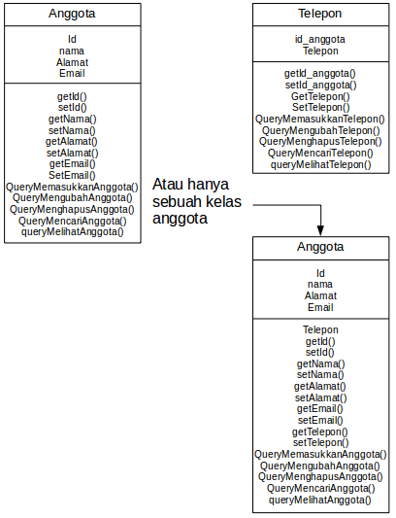Sumber : (Rosa A.S – M. Shalahudin, 2015)

**Gambar 2.**1 **Contoh kelas diagram**

BAB III

ANALISA DAN PERANCANGAN

3.1 Analisa Sistem Yang Sedang Berjalan

Analisa sistem dapat diartikan sebagai kegiatan memahami sebuah sistem. Dengan memahami sebuah sistem, maka dapat diketahui tentang cara kerja sistem, kelebihan sistem dan kekurangan.

Dari hasil penelitian yang telah dilakukan di Universitas Putra Indonesia “YPTK” Padang baik secara langsung melalui *survey* maupun tidak langsung, maka dapat diketahui bahwa sistem pelaksanaan ujian di Universitas Putra Indonesia “YPTK” Padang masih manual. Dimana kertas sangat dibutuhkan sebagai media soal dan media jawaban. Proses pemeriksaan jawaban masih dilakukan secara manual oleh dosen sehingga cukup menyulitkan dosen mengelola jumlah kertas jawaban yang jumlahnya cukup banyak. Cara kerja sistem pelaksanaan ujian yang sedang berjalan pada Universitas Putra Indonesia “YPTK” Padang dapat dijelaskan sebagai berikut :

1. Dosen membuat soal untuk pelaksanaan ujian pada aplikasi *office* seperti *Microsoft word* atau sejenisnya.
2. Kemudian dosen memberikan soal tersebut kepada panitia pelaksana ujian dan nantinya soal tersebut dicetak berdasarkan jumlah mahasiswa yang ikut ujian.
3. Lembar jawaban berupa kertas doublefolio juga disediakan bagi peserta ujian.
4. Mahasiswa datang ujian sesuai dengan jadwal yang telah ditentukan.
5. Pada saat ujian, mahasiswa diwajibkan untuk menunjukkan kartu ujian.
6. Mahasiswa mengerjakan soal dan mengumpulkan lembar jawaban jika ujian telah selesai dilaksanakan.
7. Dosen menerima lembar jawaban dari panitia ujian dan melakukan pemeriksaan terhadap lembar jawaban tersebut dengan menuliskan nilai ujian langsung pada lembar jawaban mahasiswa.

3.1.1 Analisa *Input,* Proses dan *Output*

Pada sebuah sistem, terdapat 3 (tiga) komponen utama yaitu *input* yang merupakan masukkan kesistem, proses yang merupakan pengolahan *input* dan *output* yang merupakan hasil dari proses. *Input,* proses dan *output* yang ditemukan pada sistem pelaksanaan ujian Universitas Putra Indonesia “YPTK” Padang dapat dijelaskan sebagai berikut :

1. Analisa *input*

Input yang ditemukan adalah data mahasiswa, data dosen, data mata kuliah, data kuliah, data soal dan data jawaban.

1. Analisa proses

Proses yang ditemukan adalah proses pemeriksaan jawaban peserta ujian oleh dosen. Proses pemeriksaan jawaban dilakukan secara manual oleh dosen dimana dosen memiliki lembar jawaban peserta dan mengecek lembar jawaban tersebut satu per satu.

1. Analisa *output*

*Ouput* yang ditemukan adalah lembar soal ujian dan jawaban ujian. Adapun lembar soal ujian dan jawaban ujian dapat dilihat pada Gambar 3.1 dan 3.2 :

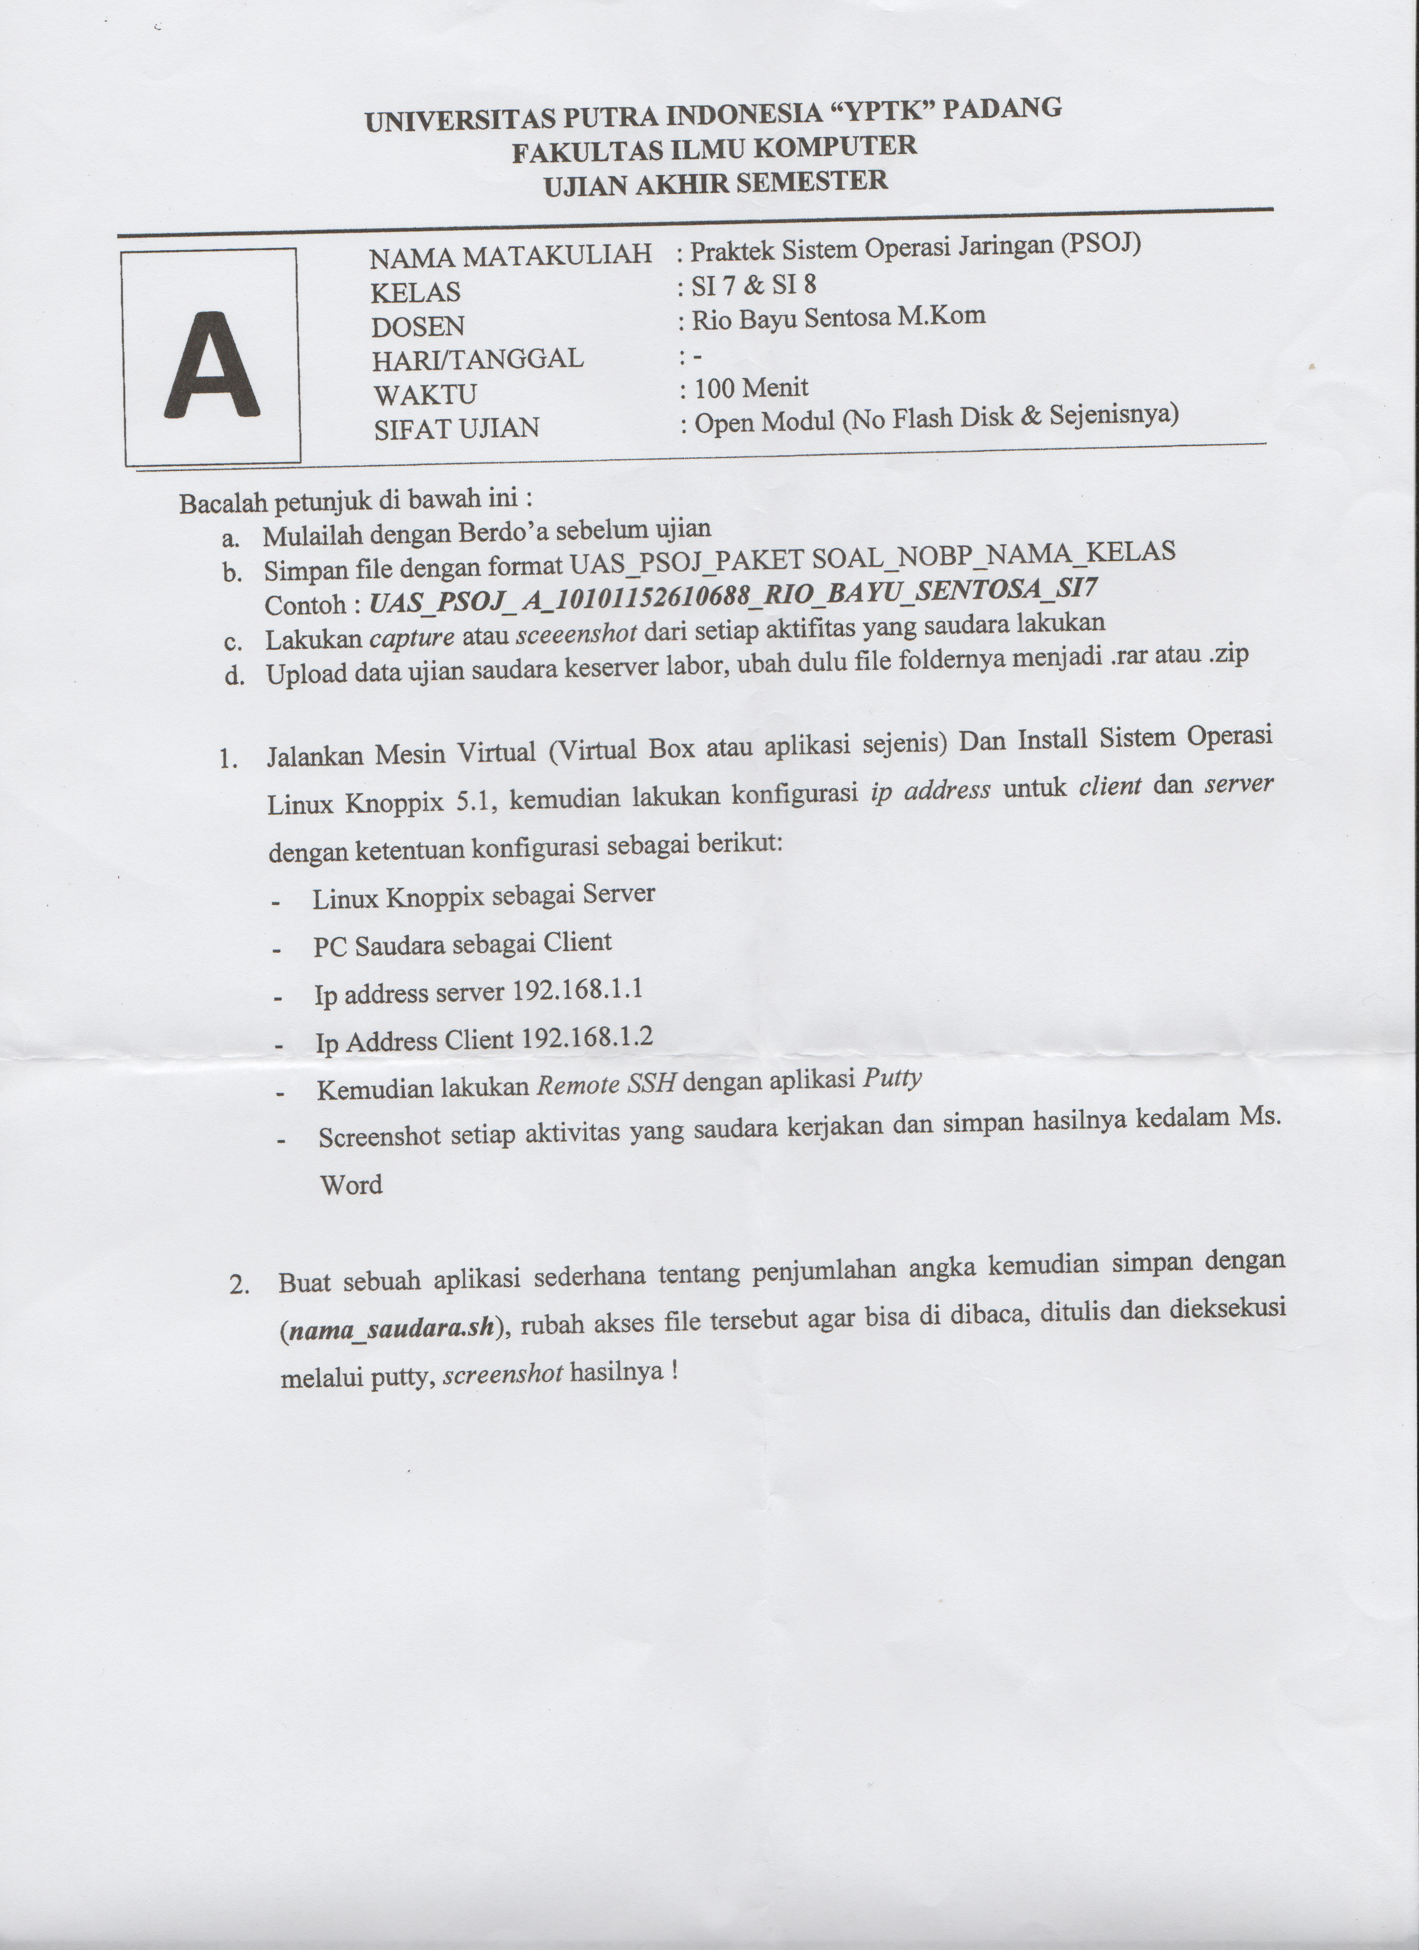  
Gambar 3.1 Lembar Soal Ujian

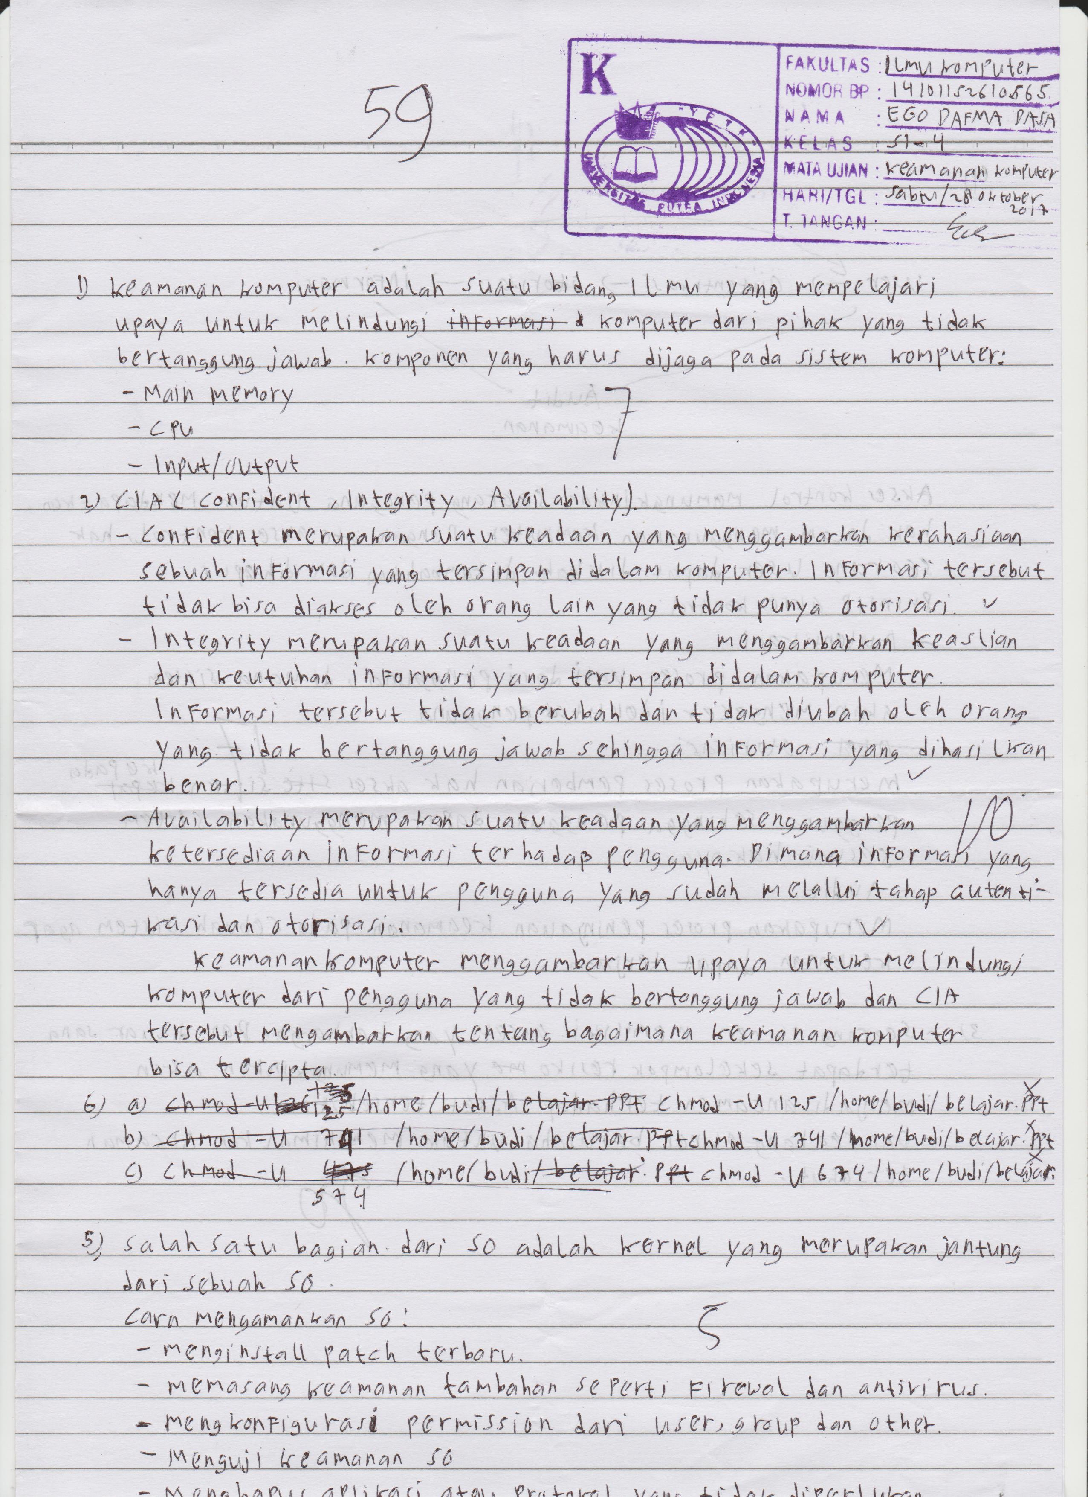  
Gambar 3.2 Lembar Jawaban

3.1.2 Evaluasi Sistem Yang Sedang Berjalan

Berdasarkan analisa di atas, diketahui bahwa soal yang telah dibuat dosen dicetak pada kertas dan mahasiswa menjawab soal tersebut menggunakan kertas *doublefolio* sebagai media lembar jawaban. Kendala yang ditemukan pada sistem lama dapat dijelaskan sebagai berikut :

1. Pada sistem lama, kertas sangat dibutuhkan. Karena lembar soal dan jawaban menggunakan kertas. Kejadian kurangnya lembar jawaban atau lembaran soal bisa menjadi masalah jika jumlah kertas yang akan digunakan tidak diprediksi dengan baik.
2. Pada beberapa kasus, dosen tidak bisa membaca tulisan mahasiswa karena setiap mahasiswa memiliki tulisan yang berbeda-beda sehingga hal tersebut membingungkan dosen dalam memberikan nilai akhir.
3. Dosen sedikit kewalahan dalam mengelola lembar jawaban mahasiswa karena rata-rata dalam sebuah kelas, terdapat lebih dari 30 mahasiswa dan seorang dosen tidak hanya mengajar sebuah kelas dengan mata kuliah yang sama, sehingga dosen akan cukup kewalahan dalam mengelola lembar jawaban mahasiswa yang jumlahnya cukup banyak.

3.1.3 Usulan Sistem Baru

Berdasarkan evaluasi sistem yang telah dijelaskan sebelummnya, akan dijelaskan usulan sistem baru yang akan dikembangkan :

1. Merancang sebuah aplikasi *computer assisted test* yang dapat mempermudah pelaksanaan ujian.
2. Aplikasi tersebut dikembangkan menggunakan bahasa pemrograman *javascript* dengan bantuan *nodejs.* Karena pada pelaksanaan ujian, akan terjadi keadaan dimana banyak mahasiswa akan mengakses aplikasi *computer assisted test* dalam waktu bersamaan. Dan *nodejs* mampu menangani hal tersebut lebih baik karena cara kerjanya yang bersifat *non blocking* sehingga penggunaan *resource* dapat lebih efisien.

3.2 Desain Sistem Baru

Salah satu tujuan dari pengembangan sistem baru yaitu membenahi kekurangan yang ada pada sistem lama. Dengan demikian, desain sistem baru haruslah lebih baik daripada sistem lama baik dari segi biaya maupun dari segi efisiensi.

Desain sistem baru terdiri atas 2 (dua) bagian yaitu desain sistem secara global atau secara umum dan desain sistem secar terinci.

3.2.1 Desain Secara Global

Desain secara global diartikan sebagai gambaran secara umum kepada pengguna tentang sistem yang akan dikembangkan. Desain sistem secara global merupakan persiapan untuk membangun desain yang lebih rinci. Desain yang tidak dapat dijelaskan secara global nantinya akan dijelaskan pada desain terinci. Dan pada penelitian ini, penulis akan menggunakan *Unified Modelling Language* atau UML dalam mendesain sistem secara global.

3.2.1.1 *Usecase Diagram*

*Usecase diagram* merupakan gambaran dari aktifitas-aktifitas yang akan dilakukan oleh pengguna sistem. *Usecase diagram* juga memberikan gambaran tentang bagaimana sistem berinteraksi dengan orang yang berada diluar sistem atau biasa disebut sebagai aktor. Daftar aktor pada desain sistem baru dapat dijelaskan pada Tabel 3.1 :

Tabel 3.1 Defenisi Aktor

|  |  |  |
| --- | --- | --- |
| **No** | **Aktor** | **Deskripsi** |
| 1 | Admin | Aktor yang mengelola sistem. |
| 2 | Dosen | Aktor yang akan memproses hasil ujian serta melihat hasil akhir ujian mahasiswa. |
| 3 | Mahasiswa | Aktor yang akan mengikuti ujian. |

Adapun daftar *usecase* beserta aktornya pada desain sistem baru adalah sebagai berikut :

1. Beranda : Admin, Dosen
2. Kelola User : Admin
3. Kelola Mahasiswa : Admin
4. Kelola Dosen : Admin
5. Kelola Matkul : Admin
6. Kelola Jenis Soal : Admin
7. Kelola Jenis Ujian : Admin
8. Kelola Kelas : Admin
9. Kelola Ujian : Dosen
10. Kelola Soal Ujian : Dosen
11. Kelola Peserta Kuliah : Dosen
12. Hasil Ujian : Dosen
13. Periksa Jawaban Peserta : Dosen
14. Login : Admin, Dosen, Mahasiswa
15. Petunjuk Ujian : Mahasiswa
16. Halaman Ujian : Mahasiswa
17. Kumpulkan Ujian : Mahasiswa
18. Pilih Ujian : Mahasiswa
19. Logout :Admin, Dosen
20. Kelola Kuliah : Dosen
21. Cetak Nilai : Dosen

Berdasarkan daftar *usecase* di atas, dapat digambarkan *usecase diagram* seperti pada Gambar 3.3 :

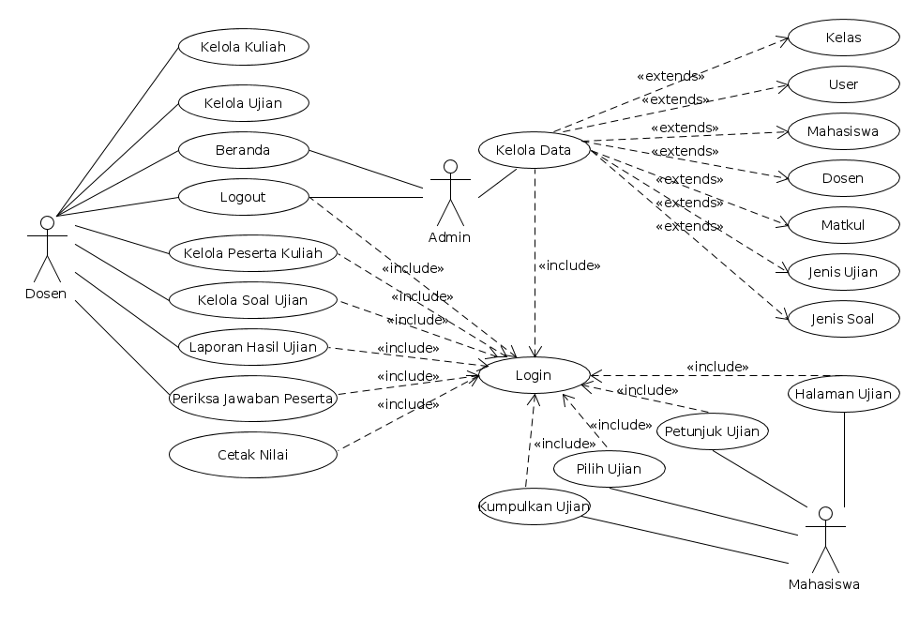  
Gambar 3.1Usecase Diagram

3.2.1.2 Skenario *Usecase*

Skenario *usecase* merupakan gambaran detail sebuah proses yang terjadi pada suatu *usecase,* dimana aktifitas aktor dan sistem dalam menanggapi aktifitas aktor akan dijelaskan pada skenario *usecase.*

Pada skenario *usecase,* dijelaskan tentang kondisi awal aktor terhadap *usecase,* kemudian penjelasan detail dari skenario sukses sebuah *usecase* dan dilanjutkan dengan penjelasan skenario gagal sebuah *usecase.*

3.2.1.2.1 Skenario *Usecase* Beranda

*Usecase* beranda merupakan *usecase* yang diakses saat proses *login* berhasil. Beranda hanya akan dijumpai oleh aktor admin dan dosen. Agar lebih jelas mengenai skenario *usecase* beranda dapat dilihat pada Tabel 3.2 :

Tabel 3.2 Skenario *Usecase* Beranda

|  |  |
| --- | --- |
| Identifikasi | |
| 1 | 2 |
| No | 1 |
| Nama | Beranda |
| Tujuan | Aktor melihat beranda |
| Deskripsi | Aktor mengakses beranda |
|  | |
| Tipe :- | |
| Aktor : Admin, Dosen | |
| Skenario Utama | |
| Kondisi awal : Login | |
| Aksi aktor | Reaksi Sistem |
| Entri username dan password | Sistem cek username dan password |
|  | Sistem menampilkan halaman beranda |
| Aktor melihat halaman beranda |  |
| 1 | 2 |
| Skenario Gagal | |
| Aksi Aktor | Reaksi Sistem |
| Entri username dan password | Sistem cek username dan password |
|  | Sistem gagal menampilkan halaman beranda |
| Entri username dan password kembali | Sistem cek username dan password |
|  | Sistem menampilkan halaman beranda |
| Aktor melihat halaman beranda |  |
| Kondisi Akhir : Aktor berhasil melihat halaman beranda | |

3.2.1.2.2 Skenario *Usecase* Kelola *User*

*Usecase* kelola *user* bertujuan untuk mengelola data pengguna sistem dimana hanya pengguna terdaftar yang dapat masuk ke sistem. Jika muncul suatu keadaan dimana dibutuhkan lebih banyak admin, maka proses penambahan admin baru dapat dilakukan di *usecase* kelola *user.* Agar lebih jelas mengenai skenario *usecase* kelola *user* dapat dilihat pada Tabel 3.3 :

Tabel 3.3 Skenario *Usecase* Kelola User

|  |  |
| --- | --- |
| Identifikasi | |
| 1 | 2 |
| No | 2 |
| Nama | Kelola user |
| Tujuan | Aktor mengatur data user |
| Deskripsi | Aktor membaca, mengedit, membuat dan menghapus data user |
|  | |
| Tipe :- | |
| Aktor : Admin | |
| 1 | 2 |
| Skenario Utama | |
| Kondisi awal : Halaman beranda | |
| Aksi aktor | Reaksi Sistem |
| Aktor mengelola data user(simpan, tambah, hapus, edit, cari) | Validasi data user dan sistem menyimpan data kelola user |
| Submit/Ok | Informasi kelola data user |
| Skenario Gagal | |
| Aksi Aktor | Reaksi Sistem |
| Aktor mengelola data user (simpan, tambah, hapus, edit) kembali | Validasi data user kelola user |
| Submit/Ok kembali | Informasi kelola data user |
| Kondisi Akhir : Aktor berhasil mengelola data user | |

3.2.1.2.3 Skenario *Usecase* Kelola Mahasiswa

*Usecase* kelola mahasiswa bertujuan untuk mengelola data mahasiswa. Data mahasiswa dikelola oleh admin dan jika terdapat mahasiswa baru, maka data mahasiswa baru tersebut dapat ditambahkan pada *usecase* kelola mahasiswa. Agar lebih jelas mengenai skenario *usecase* kelola mahasiswa dapat dilihat pada Tabel 3.4 :

Tabel 3.4 Skenario *Usecase* Kelola Mahasiswa

|  |  |
| --- | --- |
| Identifikasi | |
| 1 | 2 |
| No | 3 |
| Nama | Kelola mahasiswa |
| Tujuan | Aktor mengatur data mahasiswa |
| Deskripsi | Aktor membaca, mengedit, membuat dan menghapus data mahasiswa |
| 1 | 2 |
| Tipe :- | |
| Aktor : Admin | |
| Skenario Utama | |
| Kondisi awal : Halaman beranda | |
| Aksi aktor | Reaksi Sistem |
| Aktor mengelola data mahasiswa (simpan, tambah, hapus, edit, cari) | Validasi data mahasiswa dan sistem menyimpan data kelola mahasiswa |
| Submit/Ok | Informasi kelola data mahasiswa |
| Skenario Gagal | |
| Aksi Aktor | Reaksi Sistem |
| Aktor mengelola data mahasiswa (simpan, tambah, hapus, edit) kembali | Validasi data mahasiswa kelola mahasiswa |
| Submit/Ok kembali | Informasi kelola data mahasiswa |
| Kondisi Akhir : Aktor berhasil mengelola data mahasiswa | |

3.2.1.2.4 Skenario *Usecase* Kelola Dosen

*Usecase* kelola dosen bertujuan untuk mengelola data dosen. Admin bertugas mengelola data dosen tersebut. Jika terdapat dosen baru, maka admin harus menambahkan data dosen baru tersebut. Agar lebih jelas mengenai skenario *usecase* kelola dosen dapat dilihat pada Tabel 3.5 :

Tabel 3.5 Skenario *Usecase* Kelola Dosen

|  |  |
| --- | --- |
| Identifikasi | |
| 1 | 2 |
| No | 4 |
| Nama | Kelola dosen |
| Tujuan | Aktor mengatur data dosen |
| Deskripsi | Aktor membaca, mengedit, membuat dan menghapus data dosen |
| 1 | 2 |
|  | |
| Tipe :- | |
| Aktor : Admin | |
| Skenario Utama | |
| Kondisi awal : Halaman beranda | |
| Aksi aktor | Reaksi Sistem |
| Aktor mengelola data dosen(simpan, tambah, hapus, edit, cari) | Validasi data dosen dan sistem menyimpan data kelola dosen |
| Submit/Ok | Informasi kelola data dosen |
| Skenario Gagal | |
| Aksi Aktor | Reaksi Sistem |
| Aktor mengelola data dosen (simpan, tambah, hapus, edit) kembali | Validasi data dosen kelola dosen |
| Submit/Ok kembali | Informasi kelola data dosen |
| Kondisi Akhir : Aktor berhasil mengelola data dosen | |

3.2.1.2.5 Skenario *Usecase* Kelola Matkul

*Usecase* kelola mata kulliah bertujuan untuk mengelola data mata kulliah. Admin bertugas mengelola data mata kulliah tersebut. Jika terdapat mata kulliah baru, maka admin harus menambahkan data mata kulliah baru tersebut. Agar lebih jelas mengenai skenario *usecase* kelola mata kulliah dapat dilihat pada Tabel 3.6 :

Tabel 3.6 Skenario *Usecase* Kelola Matkul

|  |  |
| --- | --- |
| Identifikasi | |
| 1 | 2 |
| No | 5 |
| Nama | Kelola matkul |
| Tujuan | Aktor mengatur data matkul |
| 1 | 2 |
| Deskripsi | Aktor membaca, mengedit, membuat dan menghapus data matkul |
|  | |
| Tipe :- | |
| Aktor : Admin | |
| Skenario Utama | |
| Kondisi awal : Halaman beranda | |
| Aksi aktor | Reaksi Sistem |
| Aktor mengelola data matkul (simpan, tambah, hapus, edit, cari) | Validasi data matkul dan sistem menyimpan data kelola matkul |
| Submit/Ok | Informasi kelola data matkul |
| Skenario Gagal | |
| Aksi Aktor | Reaksi Sistem |
| Aktor mengelola data matkul (simpan, tambah, hapus, edit) kembali | Validasi data matkul kelola matkul |
| Submit/Ok kembali | Informasi kelola data matkul |
| Kondisi Akhir : Aktor berhasil mengelola data matkul | |

3.2.1.2.6 Skenario *Usecase* Kelola Jenis Soal

*Usecase* kelola jenis soal bertujuan untuk mengelola data jenis soal. Admin bertugas mengelola data jenis soal tersebut. Jika terdapat jenis soal baru, maka admin harus menambahkan data jenis soal baru tersebut jika diperlukan. Agar lebih jelas mengenai skenario *usecase* kelola jenis soal dapat dilihat pada Tabel 3.7 :

Tabel 3.7 Skenario *Usecase* Kelola Jenis Soal

|  |  |
| --- | --- |
| Identifikasi | |
| No | 6 |
| Nama | Kelola jenis soal |
| Tujuan | Aktor mengatur data jenis soal |
| Deskripsi | Aktor membaca, mengedit, membuat dan menghapus data jenis soal |
|  | |
| Tipe :- | |
| Aktor : Admin | |
| Skenario Utama | |
| Kondisi awal : Halaman beranda | |
| Aksi aktor | Reaksi Sistem |
| Aktor mengelola data jenis soal (simpan, tambah, hapus, edit, cari) | Validasi data jenis soal dan sistem menyimpan data kelola jenis soal |
| Submit/Ok | Informasi kelola data jenis soal |
| Skenario Gagal | |
| Aksi Aktor | Reaksi Sistem |
| Aktor mengelola data jenis soal (simpan, tambah, hapus, edit) kembali | Validasi data jenis soal kelola jenis soal |
| Submit/Ok kembali | Informasi kelola data jenis soal |
| Kondisi Akhir : Aktor berhasil mengelola data jenis soal | |

3.2.1.2.7 Skenario *Usecase* Kelola Jenis Ujian

*Usecase* kelola jenis ujian bertujuan untuk mengelola data jenis ujian. Admin bertugas mengelola data jenis ujian tersebut. Jika terdapat jenis ujian baru, maka admin harus menambahkan data jenis ujian baru tersebut. Agar lebih jelas mengenai skenario *usecase* kelola jenis ujian dapat dilihat pada Tabel 3.8 :

Tabel 3.8 Skenario *Usecase* Kelola Jenis Ujian

|  |  |
| --- | --- |
| Identifikasi | |
| No | 7 |
| Nama | Kelola jenis ujian |
| Tujuan | Aktor mengatur data jenis ujian |
| Deskripsi | Aktor membaca, mengedit, membuat dan menghapus data jenis ujian |
|  | |
| Tipe :- | |
| Aktor : Admin | |
| Skenario Utama | |
| Kondisi awal : Halaman beranda | |
| Aksi aktor | Reaksi Sistem |
| Aktor mengelola data jenis ujian (simpan, tambah, hapus, edit, cari) | Validasi data jenis ujian dan sistem menyimpan data kelola jenis ujian |
| Submit/Ok | Informasi kelola data jenis ujian |
| Skenario Gagal | |
| Aksi Aktor | Reaksi Sistem |
| Aktor mengelola data jenis ujian (simpan, tambah, hapus, edit) kembali | Validasi data jenis ujian kelola jenis ujian |
| Submit/Ok kembali | Informasi kelola data jenis ujian |
| Kondisi Akhir : Aktor berhasil mengelola data jenis ujian | |

3.2.1.2.8 Skenario *Usecase* Kelola Kelas

*Usecase* kelola kelas bertujuan untuk mengelola data kelas. Admin bertugas mengelola data kelas tersebut. Jika terdapat kelas baru, maka admin harus menambahkan data kelas baru tersebut. Agar lebih jelas mengenai skenario *usecase* kelola kelas dapat dilihat pada Tabel 3.9 :

Tabel 3.9 Skenario *Usecase* Kelola Kelas

|  |  |
| --- | --- |
| Identifikasi | |
| No | 8 |
| Nama | Kelola Kelas |
| Tujuan | Aktor mengatur data Kelas |
| Deskripsi | Aktor membaca, mengedit, membuat dan menghapus data Kelas |
|  | |
| Tipe :- | |
| Aktor : Admin | |
| Skenario Utama | |
| Kondisi awal : Halaman beranda | |
| Aksi aktor | Reaksi Sistem |
| Aktor mengelola data Kelas (simpan, tambah, hapus, edit, cari) | Validasi data Kelas dan sistem menyimpan data kelola Kelas |
| Submit/Ok | Informasi kelola data Kelas |
| Skenario Gagal | |
| Aksi Aktor | Reaksi Sistem |
| Aktor mengelola data Kelas (simpan, tambah, hapus, edit) kembali | Validasi data Kelas kelola Kelas |
| Submit/Ok kembali | Informasi kelola data Kelas |
| Kondisi Akhir : Aktor berhasil mengelola data Kelas | |

3.2.1.2.9 Skenario *Usecase* Kelola Ujian

*Usecase* kelola ujian dilakukan oleh aktor dosen. Dosen dapat membuat ujian baru dan nanti ujian tersebut akan di ikuti oleh mahasiswa sesuai dengan kuliah yang di ambil. Agar lebih jelas mengenai skenario *usecase* kelola ujian dapat dilihat pada Tabel 3.10 :

Tabel 3.10 Skenario *Usecase* Kelola Ujian

|  |  |
| --- | --- |
| Identifikasi | |
| No | 9 |
| Nama | Kelola ujian |
| Tujuan | Aktor mengatur data ujian |
| Deskripsi | Aktor membaca, mengedit, membuat dan menghapus data ujian |
|  | |
| Tipe :- | |
| Aktor : Admin, Dosen | |
| Skenario Utama | |
| Kondisi awal : Halaman beranda | |
| Aksi aktor | Reaksi Sistem |
| Aktor mengelola data ujian (simpan, tambah, hapus, edit, cari) | Validasi data ujian dan sistem menyimpan data kelola ujian |
| Submit/Ok | Informasi kelola data ujian |
| Skenario Gagal | |
| Aksi Aktor | Reaksi Sistem |
| Aktor mengelola data ujian (simpan, tambah, hapus, edit) kembali | Validasi data ujian kelola ujian |
| Submit/Ok kembali | Informasi kelola data ujian |
| Kondisi Akhir : Aktor berhasil mengelola data ujian | |

3.2.1.2.10 Skenario *Usecase* Kelola Soal Ujian

*Usecase* kelola soal ujian dilakukan oleh dosen. Dosen dapat menambahkan soal ujian baru dengan tipe soal essai dan pilihan ganda. Agar lebih jelas mengenai skenario *usecase* kelola soal ujian dapat dilihat pada Tabel 3.11 :

Tabel 3.11 Skenario *Usecase* Kelola Soal Ujian

|  |  |
| --- | --- |
| Identifikasi | |
| No | 10 |
| Nama | Kelola soal ujian |
| Tujuan | Aktor mengatur data soal ujian |
| Deskripsi | Aktor membaca, mengedit, membuat dan menghapus data soal ujian |
|  | |
| Tipe :- | |
| Aktor : Dosen | |
| Skenario Utama | |
| Kondisi awal : Halaman beranda | |
| Aksi aktor | Reaksi Sistem |
| Aktor mengelola data soal ujian (simpan, tambah, hapus, edit, cari) | Validasi data soal ujian dan sistem menyimpan data kelola soal ujian |
| Submit/Ok | Informasi kelola data soal ujian |
| Skenario Gagal | |
| Aksi Aktor | Reaksi Sistem |
| Aktor mengelola data soal ujian (simpan, tambah, hapus, edit) kembali | Validasi data soal ujian kelola soal ujian |
| Submit/Ok kembali | Informasi kelola data soal ujian |
| Kondisi Akhir : Aktor berhasil mengelola data soal ujian | |

3.2.1.2.11 Skenario *Usecase* Kelola Peserta Kuliah

*Usecase* kelola peserta kuliah bertujuan untuk mengelola peserta mahasiswa yang mengikuti suatu kuliah. Peserta kuliah nantinya akan otomatis menjadi peserta ujian. Agar lebih jelas mengenai skenario *usecase* kelola peserta kuliah dapat dilihat pada Tabel 3.12 :

Tabel 3.12 Skenario *Usecase* Kelola Peserta Kuliah

|  |  |
| --- | --- |
| Identifikasi | |
| No | 11 |
| Nama | Kelola peserta kuliah |
| Tujuan | Aktor mengatur data peserta kuliah |
| Deskripsi | Aktor membaca, mengedit, membuat dan menghapus data peserta kuliah |
|  | |
| Tipe :- | |
| Aktor : Dosen | |
| Skenario Utama | |
| Kondisi awal : Halaman beranda | |
| Aksi aktor | Reaksi Sistem |
| Aktor mengelola data peserta kuliah (simpan, tambah, hapus, cari) | Validasi data peserta kuliah dan sistem menyimpan data kelola peserta kuliah |
| Submit/Ok | Informasi kelola data peserta kuliah |
| Skenario Gagal | |
| Aksi Aktor | Reaksi Sistem |
| Aktor mengelola data peserta kuliah (simpan, tambah, hapus, edit) kembali | Validasi data peserta kuliah kelola peserta kuliah |
| Submit/Ok kembali | Informasi kelola data peserta kuliah |
| Kondisi Akhir : Aktor berhasil mengelola data peserta kuliah | |

3.2.1.2.12 Skenario *Usecase* Hasil Ujian

*Usecase* hasil ujian merupakan kegiatan dosen melihat hasil ujian peserta kuliah. Dosen masih perlu melakukan pemeriksaan jawaban jika tipe soal ujian adalah essai. Sedangkan tipe soal pilihan ganda akan menghasilkan nilai pada halaman hasil ujian secara otomatis. Agar lebih jelas mengenai skenario *usecase* hasil ujian dapat dilihat pada Tabel 3.13 :

Tabel 3.13 Skenario *Usecase* Hasil Ujian

|  |  |
| --- | --- |
| Identifikasi | |
| No | 12 |
| Nama | Hasil Ujian |
| Tujuan | Aktor mengetahui hasil ujian mahasiswa |
| Deskripsi | Aktor membaca laporan hasil ujian mahasiswa |
|  | |
| Tipe :- | |
| Aktor : Dosen | |
| Skenario Utama | |
| Kondisi awal : Halaman beranda | |
| Aksi aktor | Reaksi Sistem |
| Klik menu laporan hasil ujian | Sistem menampilkan laporan hasil ujian |
| Aktor mengentri kata kunci untuk pencarian hasil ujian mahasiswa | Sistem menampilkan hasil pencarian hasil ujian |
| Skenario Gagal | |
| Aksi Aktor | Reaksi Sistem |
| Klik menu laporan hasil ujian | Sistem tidak menampilkan laporan ujian |
| Klik kembali laporan hasil ujian | Sistem menampilkan laporan hasil ujian |
| Kondisi Akhir : Aktor berhasil melihat laporan hasil ujian | |

3.2.1.2.13 Skenario *Usecase* Periksa Jawaban Peserta

Skenario *usecase* berikut menjelaskan proses dosen dalam melakukan pemeriksaan jawaban peserta. Pemeriksaan jawaban hanya berlakuk jika tipe soal ujian adalah essai. Agar lebih jelas mengenai skenario *usecase* periksa jawaban peserta dapat dilihat pada Tabel 3.14 :

Tabel 3.14 Skenario *Usecase* Periksa Jawaban Peserta

|  |  |
| --- | --- |
| Identifikasi | |
| 1 | 2 |
| No | 13 |
| Nama | Periksa Jawaban |
| Tujuan | Aktor memeriksa jawaban ujian peserta |
| Deskripsi | Aktor membaca dan memberikan nilai bobot paa setiap jawaban peserta |
|  | |
| Tipe :- | |
| Aktor : Dosen | |
| Skenario Utama | |
| Kondisi awal : Halaman Kelola Ujian | |
| Aksi aktor | Reaksi Sistem |
| Klik menu peserta ujian | Sistem menampilkan daftar peserta ujian |
| Klik tombol periksa jawaban | Sistem menampilkan halaman periksa jawaban beserta jawaban peserta |
| Aktor memberikan nilai bobot disetiap jawaban peserta dan mengklik tombol simpan | Sistem menyimpan nilai bobot |
| Klik tombol simpan hasil periksa | Sistem menyimpan hasil pemeriksaan jawaban peserta |
| Skenario Gagal | |
| Aksi Aktor | Reaksi Sistem |
| Klik menu peserta ujian | Sistem tidak menampilkan peserta ujian |
| Klik kembali menu peserta ujian | Sistem menampilkan peserta ujian |
| Klik menu periksa jawaban | Sistem menampilkan halaman periksa jawaban |
| 1 | 2 |
| Klik simpan hasil periksa | Sistem tidak berhasil menyimpan hasil periksa |
| Klik kemmbali simpan hasil periksa | Sistem berhasil menyimpan hasil periksa |
| Kondisi Akhir : Aktor berhasil memeriksa jawaban peserta | |

3.2.1.2.14 Skenario *Usecase Login*

*Usecase login* diakses oleh semua aktor. Karena hampir semua halaman pada aplikasi yang akan dikembangkan hanya bisa diakses oleh aktor mahasiswa, dosen dan admin. Agar lebih jelas mengenai skenario *usecase login* dapat dilihat pada Tabel 3.15 :

Tabel 3.15 Skenario *Usecase* *Login*

|  |  |
| --- | --- |
| Identifikasi | |
| 1 | 2 |
| No | 14 |
| Nama | Login |
| Tujuan | Aktor masuk kesistem |
| Deskripsi | Aktor mengentri informasi yang dibutuhkan untuk masuk kesistem |
|  | |
| Tipe :- | |
| Aktor : Admin, Dosen, Mahasiswa | |
| Skenario Utama | |
| Kondisi awal : Halaman login | |
| Aksi aktor | Reaksi Sistem |
| Entri username dan password serta klik tombol login | Sistem mengecek username dan password |
| 1 | 2 |
|  | Sistem menemukan username dan password yang cocok |
|  | Sistem mengarahkan aktor kedalam sistem |
| Aktor berada didalam sistem |  |
| Skenario Gagal | |
| Aksi Aktor | Reaksi Sistem |
| Entri username dan password | Sistem cek username dan password |
|  | Sistem tidak berhasil mengecek username dan passsword |
| Entri kembali username dan password | Sistem berhasil mengecek username dan password |
| Kondisi Akhir : Aktor berhasil login | |

3.2.1.2.15 Skenario *Usecase* Petunjuk Ujian

*Usecase* ini akan diakses oleh mahasiswa yang akan mengikuti ujian. Halaman ini bertujuan untuk memberi sedikit gambaran tentang penggunaan aplikasi *computer assisted test.* Agar lebih jelas mengenai skenario *usecase* petunjuk ujian dapat dilihat pada Tabel 3.16 :

Tabel 3.16 Skenario *Usecase* Petunjuk Ujian

|  |  |
| --- | --- |
| Identifikasi | |
| 1 | 2 |
| No | 15 |
| Nama | Petunjuk Ujian |
| Tujuan | Aktor mengetahui petunjuk ujian |
| Deskripsi | Aktor membaca petunjuk ujian |
|  | |
| 1 | 2 |
| Tipe :- | |
| Aktor : Mahasiswa | |
| Skenario Utama | |
| Kondisi awal : Halaman login | |
| Aksi aktor | Reaksi Sistem |
| Login dengan username dan password | Sistem membawa aktor kehalaman petunjuk ujian |
|  | Sistem menampilkan halaman petunjuk ujian |
| Aktor membaca petunjuk ujian |  |
| Skenario Gagal | |
| Aksi Aktor | Reaksi Sistem |
| Login dengan username dan password | Sistem membawa aktor kehalaman petunjuk ujian |
|  | Sistem gagal menampilkan petunjuk ujian |
| Login kembali | Sistem berhasil menampilkan petunjuk ujian |
| Kondisi Akhir : Aktor berhasil mengetahui petunjuk ujian | |

3.2.1.2.16 Skenario *Usecase* Halaman Ujian

*Usecase* halaman ujian diakses oleh mahasiswa. Mahasiswa akan menjawab soal ujian pada halaman ini. Hanya mahasiswa yang sudah terdaftar yang dapat mengikuti ujian. Agar lebih jelas mengenai skenario *usecase* halaman ujian dapat dilihat pada Tabel 3.17 :

Tabel 3.17 Skenario *Usecase* Halaman Ujian

|  |  |
| --- | --- |
| Identifikasi | |
| No | 16 |
| Nama | Halaman Ujian |
| Tujuan | Aktor mengikuti ujian |
| Deskripsi | Aktor menjawab pertanyaan yang diujikan |
|  | |
| Tipe :- | |
| Aktor : Mahasiswa | |
| Skenario Utama | |
| Kondisi awal : Halaman petunjuk ujian | |
| Aksi aktor | Reaksi Sistem |
| Klik tombol masuk kehalaman ujian | Sistem menampilkan halaman ujian |
| Aktor membaca pertanyaan dan memilih atau mengetik jawaban dan mengklik tombol simpan jawaban | Sistem menyimpan jawaban peserta |
| Klik tombol kumpulkan ujian | Sistem menyimpan semua jawaban peserta |
| Skenario Gagal | |
| Aksi Aktor | Reaksi Sistem |
| Aktor membaca dan menjawab serta mengklik simpan jawaban | Sistem gagal menyimpan jawaban |
| Aktor klik kembali simpan jawaban | Sistem berhasil menyimpan jawaban |
| Aktor klik kumpulkan ujian | Sistem tidak berhasil mengumpulkan ujian |
| Klik kembali kumpulkan ujian | Sistem berhasil mengumpulkan ujian |
| Kondisi Akhir : Ujian peserta terlaksana | |

3.2.1.2.17 Skenario *Usecase* Kumpulkan Ujian

*Usecase* ini dilakukan mahasiswa setelah semua soal terjawab atau waktu ujian sudah habis. Semua jawaban yang sudah dikumpulkan akan diproses untuk menghasilkan nilai ujian mahasiswa. Agar lebih jelas mengenai skenario *usecase* kumpulkan ujian dapat dilihat pada Tabel 3.18 :

Tabel 3.18 Skenario *Usecase* Periksa Kumpulkan Ujian

|  |  |
| --- | --- |
| Identifikasi | |
| No | 17 |
| Nama | Kumpulkan Ujian |
| Tujuan | Aktor mengumpulkan ujian |
| Deskripsi | Aktor mengumpulkan ujian setelah selesai ujian |
|  | |
| Tipe :- | |
| Aktor : Dosen | |
| Skenario Utama | |
| Kondisi awal : Halaman ujian | |
| Aksi aktor | Reaksi Sistem |
| Klik tombol kumpulkan ujian | Sistem mengumpulkan jawaban peserta dan menyimpannya |
| Skenario Gagal | |
| Aksi Aktor | Reaksi Sistem |
| Klik tombol kumpulkan ujian | Sistem gagal mengumpulkan jawaban peserta dan menyimpannya |
| Klik tombol kumpulkan ujian kembali | Sistem mengumpulkan jawaban peserta dan menyimpannya |
| Kondisi Akhir : Aktor berhasil logout | |

3.2.1.2.18 Skenario *Usecase* Pilih Ujian

*Usecase* pilih ujian muncul setelah mahasiswa *login.* Pada *usecase* ini, mahasiswa dihadapkan pada daftar ujian yang bisa di ikuti. Mahasiswa hanya dapat melaksanakan 1 (satu) ujian dalam waktu bersamaan. Agar lebih jelas mengenai skenario *usecase* pilih ujian dapat dilihat pada Tabel 3.19 :

Tabel 3.19 Skenario *Usecase* Pilih Ujian

|  |  |
| --- | --- |
| Identifikasi | |
| 1 | 2 |
| No | 18 |
| Nama | Pilih ujian |
| Tujuan | Aktor memilih ujian |
| Deskripsi | Aktor memilih ujian yang akan diikuti |
|  | |
| Tipe :- | |
| Aktor : Mahasiswa | |
| Skenario Utama | |
| Kondisi awal : Halaman login | |
| Aksi aktor | Reaksi Sistem |
| Entri username dan password | Sistem cek username dan password |
|  | Sistem menampilkan halaman pilih ujian |
| Aktor memilih ujian |  |
| Skenario Gagal | |
| Aksi Aktor | Reaksi Sistem |
| Entri username dan password | Sistem cek username dan password |
|  | Sistem gagal menampilkan halaman pilih ujian |
| Entri username dan password kembali | Sistem mencocokkan username dan password |
| 1 | 2 |
|  | Sistem menampilkan halaman pilih ujian |
| Aktor memilih ujian |  |
| Kondisi Akhir : Aktor berhasil memilih ujian | |

3.2.1.2.19 Skenario *Usecase* Logout

*Usecase* ini dilakukan oleh admin dan dosen. Aktor dianjurkan untuk melakukan *logout* saat mereka tidak akan menggunakan aplikasi *computer assisted test* dalam waktu tertentu agar lebih aman terhadap orang yang tidak bertanggung jawab. Agar lebih jelas mengenai skenario *usecase logout* dapat dilihat pada Tabel 3.20 :

Tabel 3.20 Skenario Usecase Periksa Jawaban Peserta

|  |  |
| --- | --- |
| Identifikasi | |
| 1 | 2 |
| No | 19 |
| Nama | Logout |
| Tujuan | Aktor keluar dari sistem |
| Deskripsi | Aktor keluar dari sistem setelah menggunakan sistem |
|  | |
| Tipe :- | |
| Aktor : Admin, Dosen | |
| Skenario Utama | |
| Kondisi awal : Halaman beranda | |
| Aksi aktor | Reaksi Sistem |
| Klik tombol logout | Sistem membawa aktor keluar sistem |
|  | Sistem menampilkan halaman login |
| 1 | 2 |
| Skenario Gagal | |
| Aksi Aktor | Reaksi Sistem |
| Klik tombol logout | Sistem gagal membawa aktor keluar sistem |
| Klik tombol logout kemmbali | Sistem berhasil membawa aktor keluar |
| Kondisi Akhir : Aktor berhasil logout | |

3.2.1.2.20 Skenario *Usecase* Kelola Kuliah

*Usecase* ini dilakukan oleh dosen untuk mengelola kuliah yang di ampu. Kuliah yang telah ditambahkan nantinya akan muncul pada saat dosen ingin menambahkan ujian. Agar lebih jelas mengenai skenario *usecase* kelola kuliah dapat dilihat pada Tabel 3.21 :

Tabel 3.21 Skenario *Usecase* Kelola Kuliah

|  |  |
| --- | --- |
| Identifikasi | |
| 1 | 2 |
| No | 20 |
| Nama | Kelola kuliah |
| Tujuan | Aktor mengatur data kuliah |
| Deskripsi | Aktor membaca, mengedit, membuat dan menghapus data kuliah |
|  | |
| Tipe :- | |
| Aktor : Dosen | |
| Skenario Utama | |
| Kondisi awal : Halaman beranda | |
| Aksi aktor | Reaksi Sistem |
| 1 | 2 |
| Aktor mengelola data kuliah (simpan, tambah, hapus, cari) | Validasi data kuliah dan sistem menyimpan data kelola kuliah |
| Submit/Ok | Informasi kelola datakuliah |
| Skenario Gagal | |
| Aksi Aktor | Reaksi Sistem |
| Aktor mengelola datakuliah(simpan, tambah, hapus, edit) kembali | Validasi datakuliah kelolakuliah |
| Submit/Ok kembali | Informasi kelola datakuliah |
| Kondisi Akhir : Aktor berhasil mengelola data kuliah | |

3.2.1.2.21 Skenario *Usecase* Cetak Nilai

*Usecase* ini bertujuan untuk mencetak hasil ujian mahasiswa dalam bentuk *file* seperti file *excel.* Nantinya *file* tersebut bisa digunakan oleh dosen untuk diolah lebih lanjut. Agar lebih jelas mengenai skenario *usecase* cetak nilai dapat dilihat pada Tabel 3.22 :

Tabel 3.22 Skenario *Usecase* Cetak Nilai

|  |  |
| --- | --- |
| Identifikasi | |
| 1 | 2 |
| No | 21 |
| Nama | Cetak Nilai |
| Tujuan | Aktor Mencetak Nilai kedalam bentuk file |
| Deskripsi | Aktor mencetak nilai ujian mahasiswa |
|  | |
| Tipe :- | |
| Aktor : Dosen | |
| Skenario Utama | |
| 1 | 2 |
| Kondisi awal : Halaman Hasil Ujian | |
| Aksi aktor | Reaksi Sistem |
| Aktor mengklik tombol cetak dan memilih pilihan file untuk dicetak | Sistem memberikan file nilai yang diminta aktor |
| Skenario Gagal | |
| Aksi Aktor | Reaksi Sistem |
| Aktor mengklik tombol cetak dan memilih pilihan file untuk dicetak | Sistem gagal memberikan file nilai yang diminta aktor |
| Aktor mengklik kembali tombol cetak dan memilih pilihan file untuk dicetak | Sistem memberikan file nilai yang diminta aktor |
| Kondisi Akhir : Aktor berhasil mendapatkan file nilai mahasiswa | |

3.2.1.3 *Class Diagram*

*Class* *diagram* menggambarkan struktur *class* serta deskripsi *class* dan *object* serta hubungan antar data-data yang terdapat pada basis data. Agar lebih jelas mengenai *class diagram* pada aplikasi yang akan dikembangkan dapat dilihat pada Gambar 3.4 :

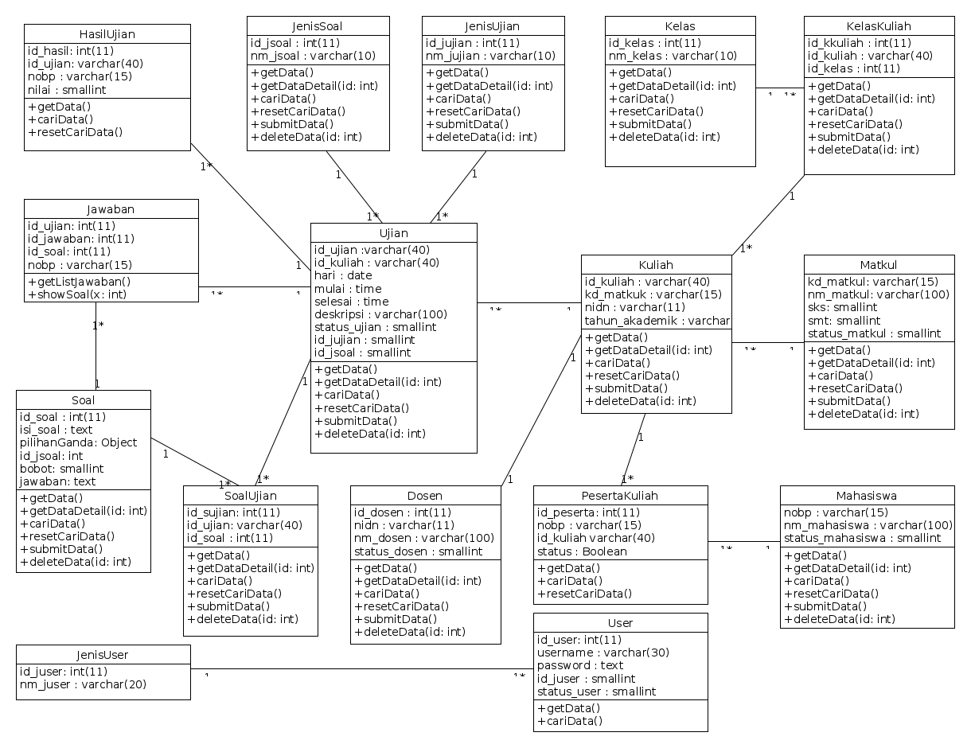  
**Gambar 3.**1 ***Class Diagram***

3.2.1.4 *Activity Diagram*

Sesuai dengan namanya, *activity* diagram menggambarkan aktivitas dari seorang aktor terhadap sebuah sistem. Aktifitas tersebut biasanya berupa *use case* yang sudah dibahas sebelumnya. Agar lebih jelas mengenai *activity diagram* pada penelitian ini dapat dijelaskan sebagai berikut :

3.2.1.4.1 *Activity Diagram* Admin

Seorang admin biasanya mengelola data utama dari sebuah sistem. Data utama tersebut nantinya akan digunakan oleh aktor lainnya. Adapun *activity diagram* seorang admin dapat digambarkan seperti Gambar 3.5 :

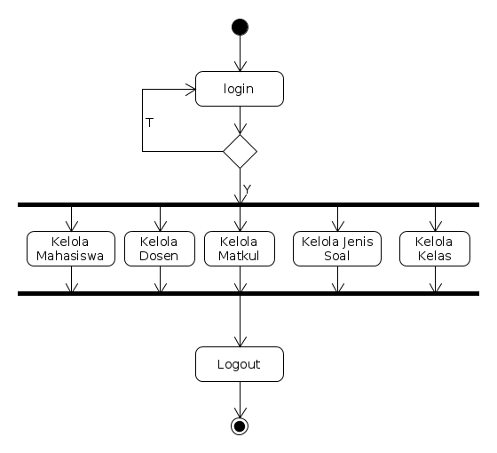  
**Gambar 3.**2 ***Activity Diagram* Admin**

3.2.1.4.2 *Activity Diagram* Dosen

Pada sistem baru, dosen nantinya bertugas mengelola kuliah dan ujian yang telah Ia daftarkan. Dan juga dosen akan melakukan pemeriksaan terhadap jawaban peserta ujian. Adapun *activity diagram* seorang dosen dapat digambarkan seperti Gambar 3.6 :

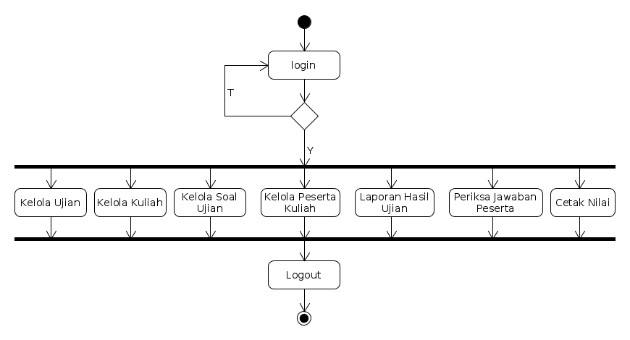  
**Gambar 3.**3 **Activity Diagram Dosen**

3.2.1.4.3 *Activity Diagram* Mahasiswa

Mahasiswa merupakan aktor yang akan mengikuti ujian yang telah dibuat oleh seorang dosen. Adapun *activity* diagram seorang mahasiswa dapat digambarkan seperti Gambar 3.7 :

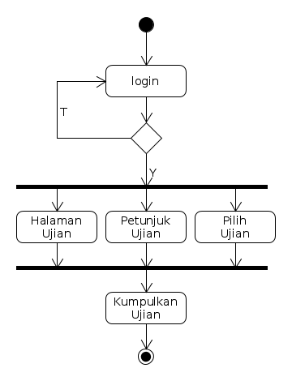  
Gambar 3.4 *Activity Diagram* Mahasiswa

3.2.1.5 *Sequence Diagram*

*Sequence diagram* merupakan gambaran detail dari aktifitas seorang aktor pada sebuah *usecase.* Aktifitas-aktifitas itu sendiri dimulai dari aktor dan kemudian sistem membalas aktifitas tersebut. Bisa berupa menampilkan tampilan lain atau menampilkan informasi tertentu. Adapun adalah rancangan dari *sequence diagram* pada penelitian ini adalah sebagai berikut :

3.2.1.5.1 *Sequence Diagram* Beranda

Diagram ini menggambarkan bagaimana aktor mengakses halaman beranda. Halaman ini nantinya akan muncul pertama kali saat dosen dan admin berhasil login. Adapun *sequence diagram* beranda dapat digambarkan seperti pada Gambar 3.8 :

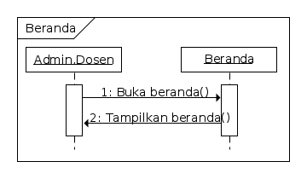Gambar 3.6 *Sequence Diagram* beranda

3.2.1.5.2 Sequence Diagram Kelola User

Sequence diagram ini menggambarkan tentang aktifitas admin dalam mengelola *user.* Admin dapat mengatur siapa saja yang dapat masuk kesistem melalui halaman ini. Adapun sequence diagram kelola user yang dapat digambarkan seperti pada Gambar 3.9 :

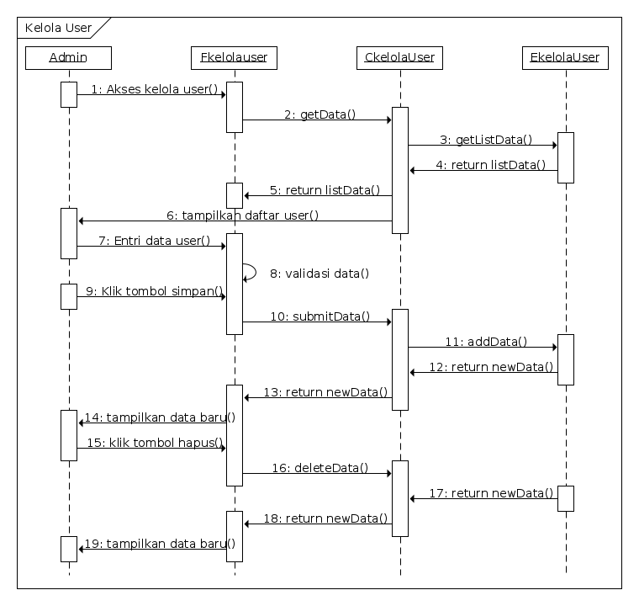Gambar 3.7 Sequence Diagram Kelola User

3.2.1.5.3 Sequence Diagram Kelola Mahasiswa

Sequence diagram ini menjelaskan tentang bagaimana aktifitas admin dalam mengelola mahasiswa. Nantinya mahasiswa ini akan mengikuti ujian yang dibuat oleh dosen. Adapun sequence diagram kelola mahasiswa dapat digambarkan seperti Gambar 3.10 :

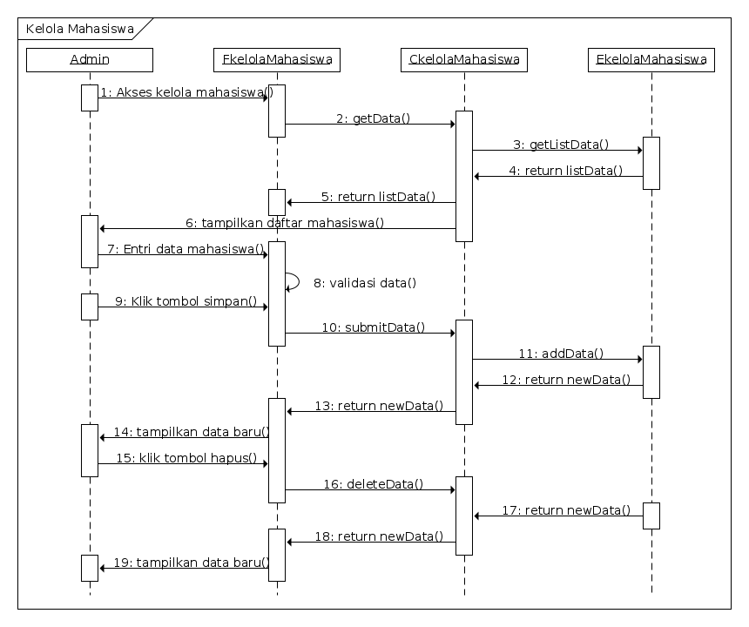Gambar 3.8 Sequence Diagram kelola mahasiswa

3.2.1.5.4 Sequence Diagram Kelola Dosen

Diagram ini menggambarkan aktifitas admin dalam mengelola data dosen. Dosen yang sudah terdaftar dapat menggunakan aplikasi *CAT* ini. Setiap dosen baru ditambahkan, data dosen tersebut akan bertambah otomatis pada data user sehingga dosen dapat langsung masuk ke sistem. Adapun sequence diagram kelola dosen pada Gambar 3.11 :

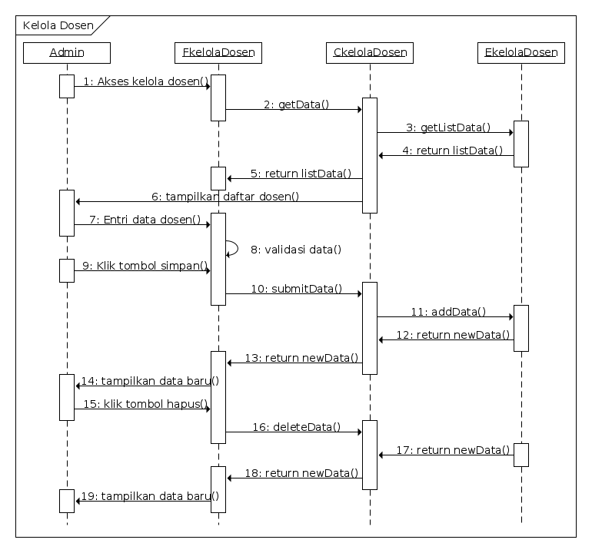Gambar 3.9 Sequence Diagram kelola dosen

3.2.1.5.5 Sequence Diagram Kelola Mata Kuliah

Diagram ini menggambarkan detail proses dari mengelola mata kuliah. Dimulai dari proses pengambilan daftar mata kuliah hingga proses penyimpanan mata kuliah. Adapun *Sequence diagram* kelola mata kuliah dapat dilihat pada Gambar 3.12 :

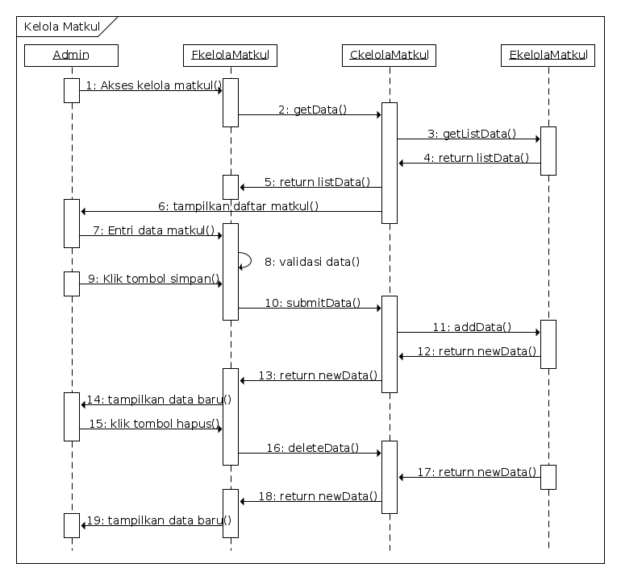Gambar 3.10 Sequence Diagram kelola mata kuliah

3.2.1.5.6 Sequence Diagram Kelola Jenis Ujian

Diagram ini menggambarkan detail proses dari kegiatan mengelola jenis ujian. Dimulai dari proses pengambilan daftar jenis ujian yang sudah ditambahkan hingga proses penyimpanan jenis ujian baru ke basis data. Adapun *Sequence diagram* kelola jenis ujian dapat dilihat pada Gambar 3.13 :

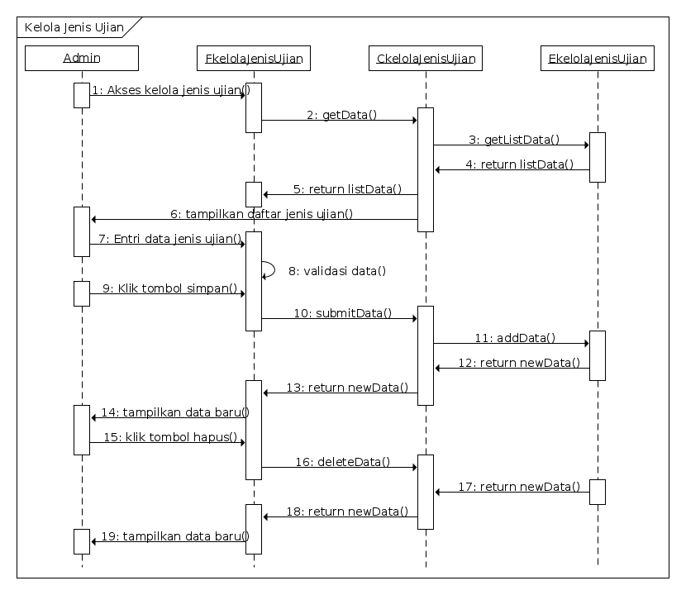Gambar 3.11 Sequence Diagram kelola jenis ujian

3.2.1.5.7 Sequence Diagram Kelola Tipe Soal

Diagram ini menggambarkan detail proses dari kegiatan mengelola tipe soal. Dimulai dari proses pengambilan daftar tipe soal yang sudah ditambahkan hingga proses penyimpanan tipe soal baru ke basis data. Adapun *Sequence diagram* kelola tipe soal dapat dilihat pada Gambar 3.14 :

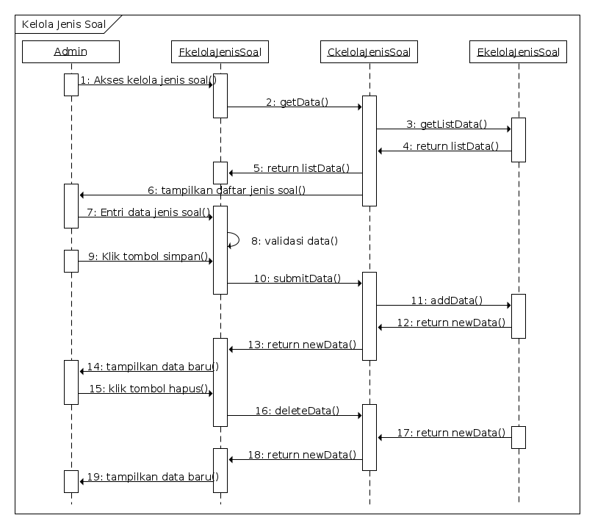Gambar 3.12 Sequence Diagram kelola tipe soal

3.2.1.5.8 Sequence Diagram Kelola Kelas

Diagram ini menggambarkan detail proses dari kegiatan mengelola kelas. Dimulai dari proses pengambilan daftar kelas yang sudah ditambahkan hingga proses penyimpanan kelas baru ke basis data. Adapun *Sequence diagram* kelola kelas dapat dilihat pada Gambar 3.15 :

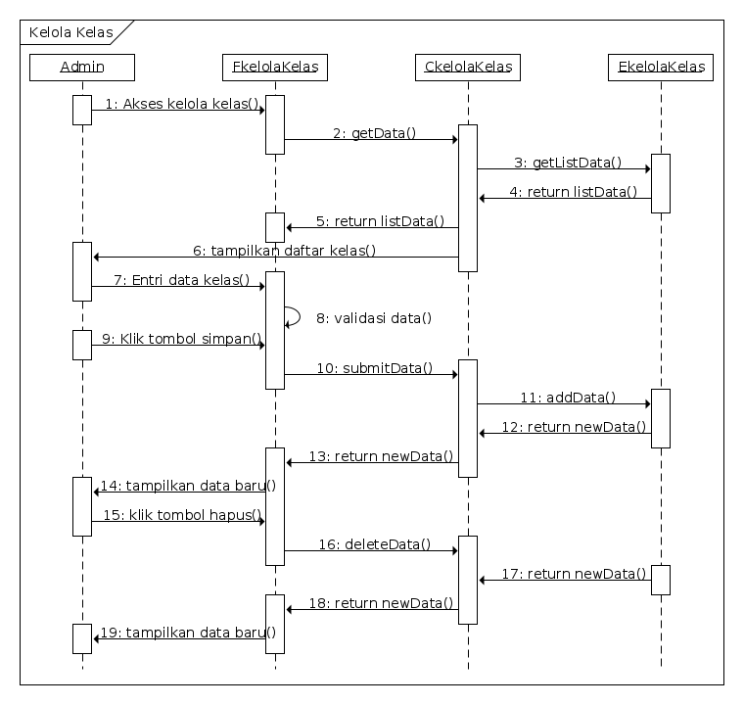Gambar 3.13 Sequence Diagram kelola kelas

3.2.1.5.9 Sequence Diagram Kelola Kuliah

Diagram ini menggambarkan detail proses dari kegiatan mengelola kuliah. Dimulai dari proses pengambilan daftar kuliah yang sudah ditambahkan hingga proses penyimpanan kuliah baru ke basis data. Adapun *Sequence diagram* kelola kuliah dapat dilihat pada Gambar 3.16 :

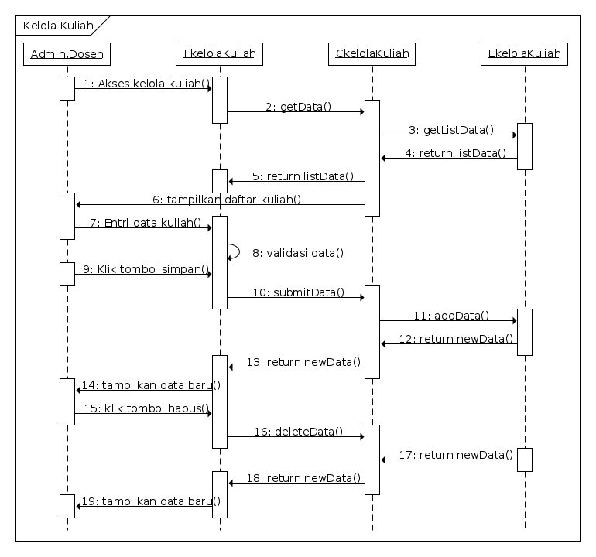Gambar 3.14 Sequence Diagram kelola kuliah

3.2.1.5.10 Sequence Diagram Kelola Peserta Kuliah

Diagram ini menggambarkan detail proses dari kegiatan mengelola jenis ujian. Dimulai dari proses pengambilan daftar jenis ujian yang sudah ditambahkan hingga proses penyimpanan jenis ujian baru ke basis data. Adapun *Sequence diagram* kelola jenis ujian dapat dilihat pada Gambar 3.17 :

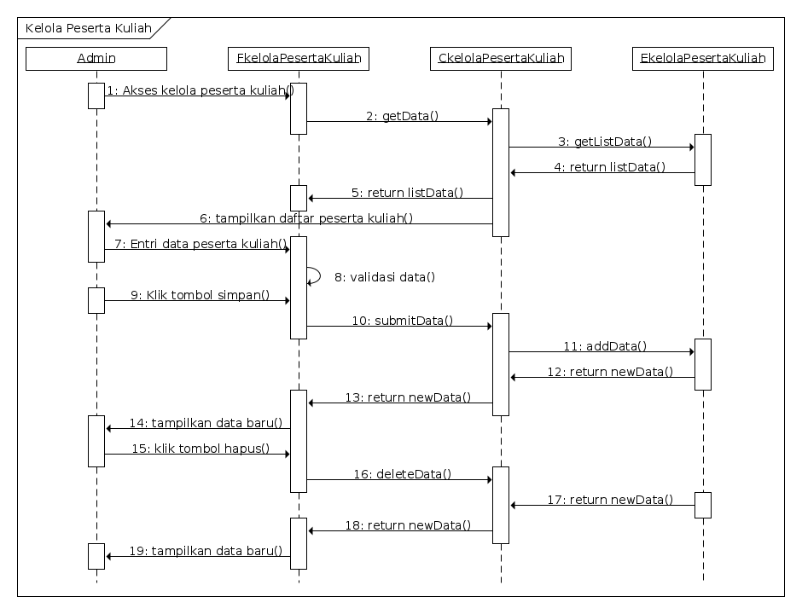Gambar 3.15 Sequence Diagram kelola peserta kuliah

3.2.1.5.11 Sequence Diagram Kelola Ujian

Diagram ini menggambarkan detail proses dari kegiatan mengelola ujian. Dimulai dari proses pengambilan daftar ujian yang sudah ditambahkan hingga proses penyimpanan ujian baru ke basis data. Adapun *Sequence diagram* kelola ujian dapat dilihat pada Gambar 3.18 :

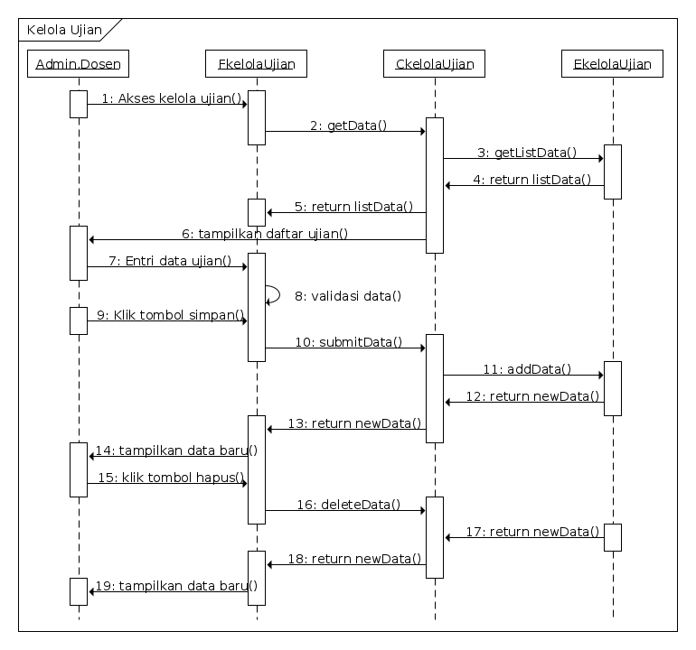Gambar 3.16 Sequence Diagram kelola ujian

3.2.1.5.12 Sequence Diagram Kelola Soal Ujian

Diagram ini menggambarkan detail proses dari kegiatan mengelola soal ujian. Dimulai dari proses pengambilan daftar soal ujian yang sudah ditambahkan hingga proses penyimpanan soal ujian baru ke basis data. Adapun *Sequence diagram* kelola soal ujian dapat dilihat pada Gambar 3.19 :

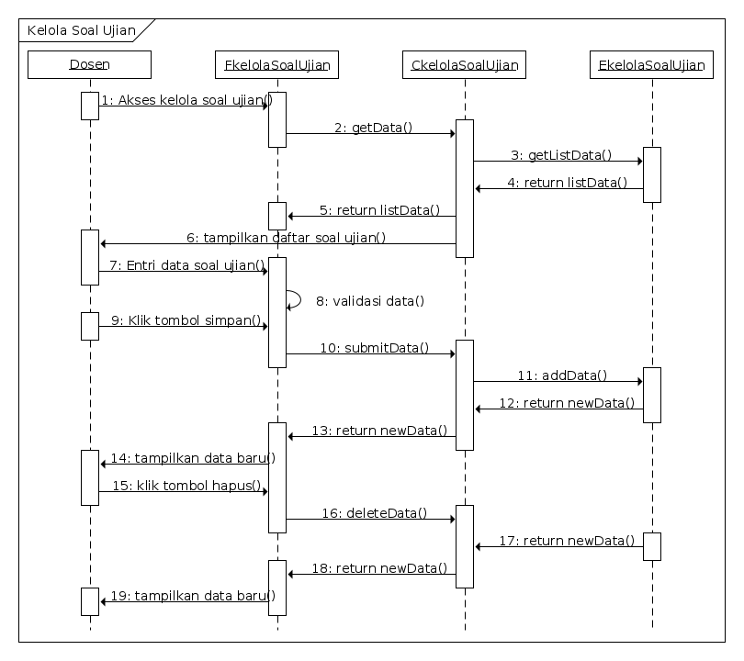Gambar 3.17 Sequence Diagram kelola soal ujian

3.2.1.5.13 Sequence Diagram Hasil Ujian

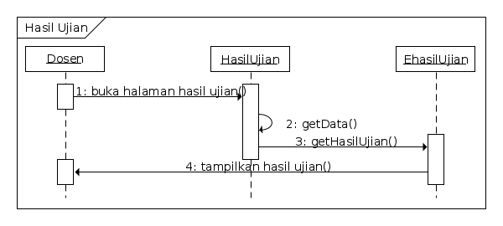Diagram ini menggambarkan detail proses dari kegiatan mengelola hasil ujian. Dimulai dari proses pengambilan daftar hasil ujian yang sudah ditambahkan hingga proses penyimpanan hasil ujian baru ke basis data. Adapun *Sequence diagram* kelola hasil ujian dapat dilihat pada Gambar 3.20 :

Gambar 3.18 Sequence Diagram hasil ujian

3.2.1.5.14 Sequence Diagram Login

Diagram ini menggambarkan proses seorang pengguna melakukan *login* ke sistem. Dimulai dari mengetikkan *username* dan *password* hingga proses pengecekan hak akses pengguna. Adapun *sequence diagram login* dapat digambarkan seperti Gambar 3.21 :

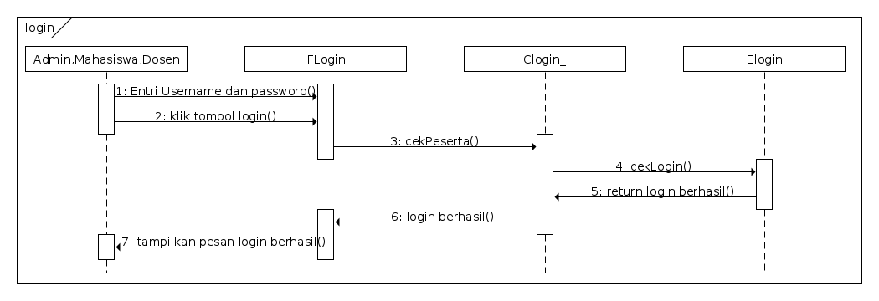Gambar 3.19 Sequence Diagram login

3.2.1.5.15 Sequence Diagram Pilih Ujian

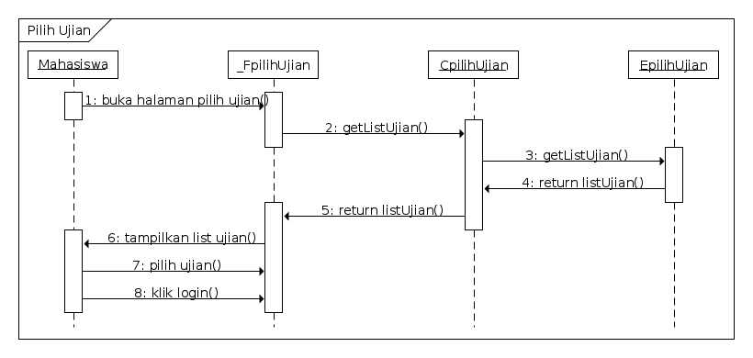Diagram ini menggambarkan proses mahasiswa dalam memilih ujian yang ingin di ikuti. Adapun *sequence diagram* pilih ujiandapat digambarkan seperti Gambar 3.22 :

Gambar 3.20 Sequence Diagram pilih ujian

3.2.1.5.16 Sequence Diagram Petunjuk Ujian

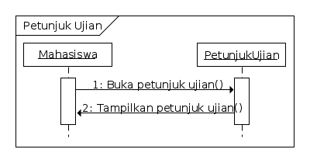Diagram ini menggambarkan proses seorang mahasiswa dalam mengakses halaman petunjuk ujian. Adapun *sequence diagram* petunjuk ujiandapat digambarkan seperti Gambar 3.23 :

Gambar 3.21 Sequence Diagram petunjuk ujian

3.2.1.5.17 Sequence Diagram Halaman Ujian

Diagram ini menggambarkan proses seorang mahasiswa dalam mengerjakan ujian pada aplikasi yang akan dikembangkan. Adapun *sequence diagram* halaman ujiandapat digambarkan seperti Gambar 3.24 :

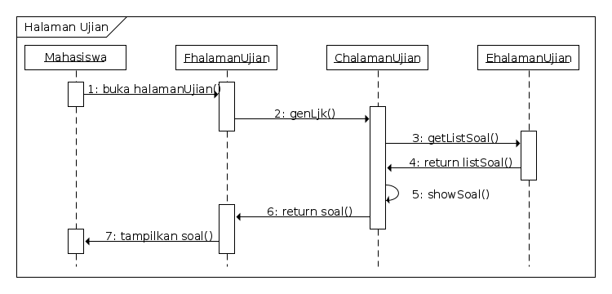Gambar 3.22 Sequence Diagram halaman ujian

3.2.1.5.18 Sequence Diagram Kumpulkan Ujian

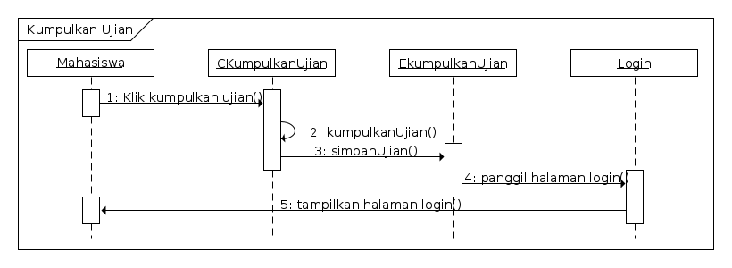Diagram ini menggambarkan proses seorang mahasiswa pada saat mengumpulkan ujian. Adapun *sequence diagram* kumpulkan ujiandapat digambarkan seperti Gambar 3.25 :

Gambar 3.23 Sequence Diagram kumpulkan ujian

3.2.1.5.19 Sequence Diagram Logout

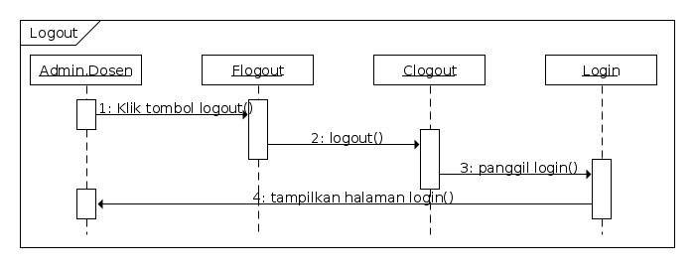Diagram ini menggambarkan proses pengguna dalam melakukan *logout* atau keluar dari sistem. Adapun *sequence diagram logout* dapat digambarkan seperti Gambar 3.26 :

Gambar 3.24 Sequence Diagram logout

3.2.1.5.20 Sequence Diagram Cetak Nilai

Diagram ini menggambarkan proses seorang dosen dalam mengakses nilai ujian mahasiswa serta mencetaknya ke dalam bentuk *file.* Adapun *sequence diagram* cetak nilaidapat digambarkan seperti Gambar 3.27 :

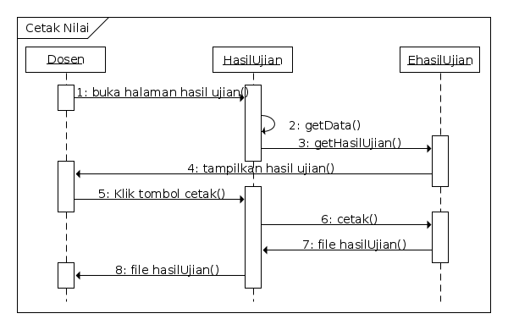Gambar 3.25 Sequence Diagram cetak nilai

3.2.1.5.21 Sequence Diagram Periksa Jawaban

Diagram ini menunjukkan proses seorang dosen dalam melakukan pemeriksaan jawaban peserta ujian dengan tipe soal essai. Adapun *sequence diagram* periksa ujiandapat digambarkan seperti Gambar 3.28 :

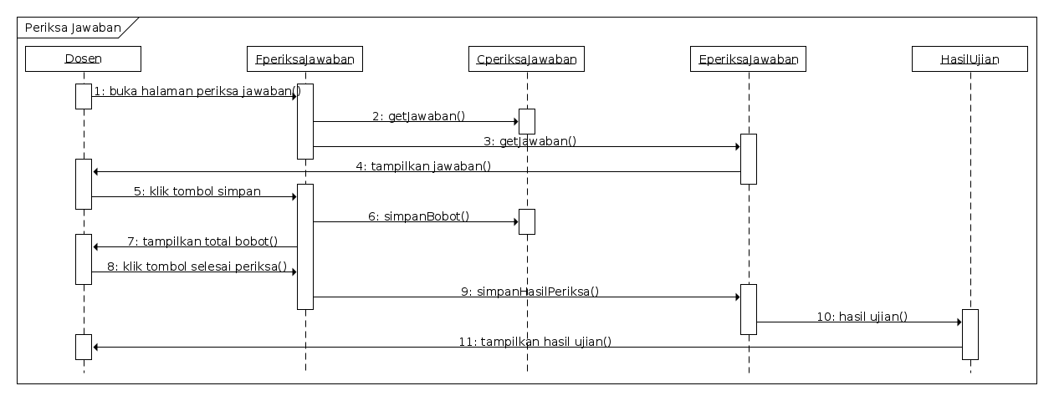Gambar 3.26 Sequence Diagram periksa jawaban

3.2.2 Desain Terinci

Desain terinci merupakan pengembangan lebih lanjut dari desain global. Desain terinci terbagi atas 3 (tiga) macam yaitu desain *output, input* dan *file.*

3.2.2.1 Desain Output

Desain *output* merupakan desain atau tampilan dari hasil proses sistem. *Output* dapat ditampilkan pada monitor atau dicetak kedalam bentuk kertas. Desain *output* dari aplikasi yang akan dikembangkan dapat dijelaskan sebagai berikut :

1. Daftar Mahasiswa

Halaman ini digunakan untuk melihat daftar mahasiswa secara keseluruhan, dengan bentuk rancangan seperti pada Gambar 3.29 :

1. Daftar Dosen

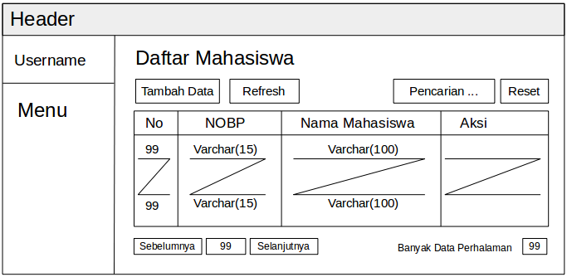  
Gambar 3.27 Halaman Daftar Mahasiswa

Halaman ini berisi daftar dosen secara keseluruhan, dengan bentuk rancangan seperti pada Gambar 3.30 :

1. Daftar Mata Kuliah

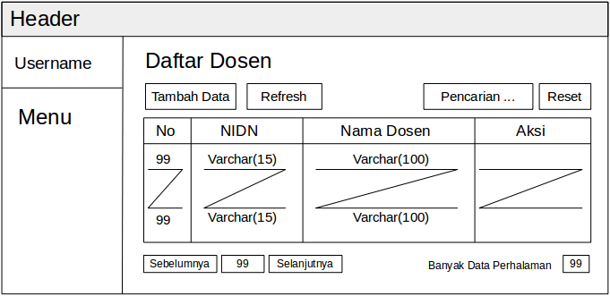  
Gambar 3.28 Halaman Daftar Dosen

Halaman ini berisi daftar mata kuliah secara keseluruhan, dengan bentuk rancangan seperti pada Gambar 3.31 :

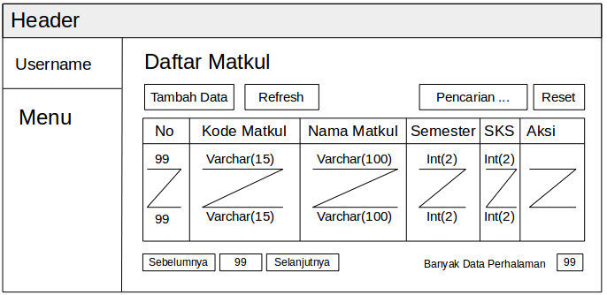  
Gambar 3.29 Halaman Daftar Mata Kuliah

1. Daftar Kelas

Halaman ini berisi daftar kelas secara keseluruhan, dengan bentuk rancangan seperti pada Gambar 3.32 :

1. Daftar Tipe Soal

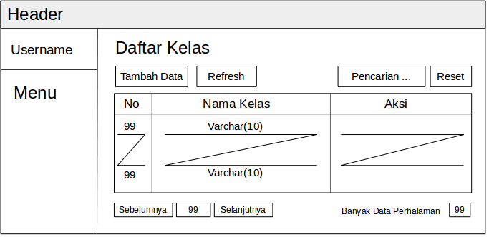  
Gambar 3.30 Halaman Daftar Kelas

Halaman ini berisi daftar tipe soal secara keseluruhan, dengan bentuk rancangan seperti pada Gambar 3.33 :

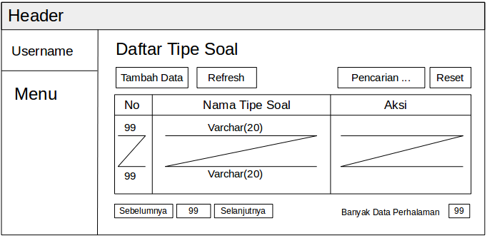  
Gambar 3.31 Halaman Daftar Tipe Soal

1. Daftar Jenis Ujian

Halaman ini berisi daftar jenis ujian secara keseluruhan, dengan bentuk rancangan seperti pada Gambar 3.34 :

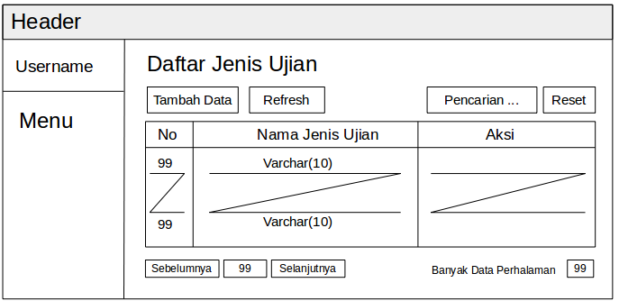  
Gambar 3.32 Halaman Daftar Jenis Ujian

1. Daftar *User*

Halaman ini berisi daftar user secara keseluruhan, dengan bentuk rancangan seperti pada Gambar 3.35 :

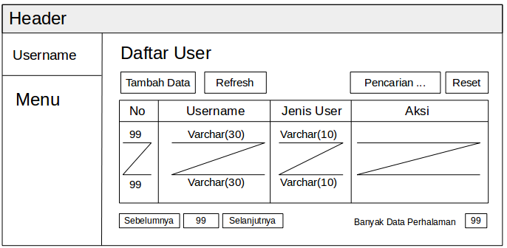  
Gambar 3.33 Halaman Daftar User

1. Daftar Kuliah

Halaman ini berisi daftar kuliah yang telah ditambahkan oleh dosen. Kuliah ini nantinya akan didaftarkan pada ujian, dengan bentuk rancangan seperti pada Gambar 3.36 :

1. Daftar Peserta Kuliah

Gambar 3.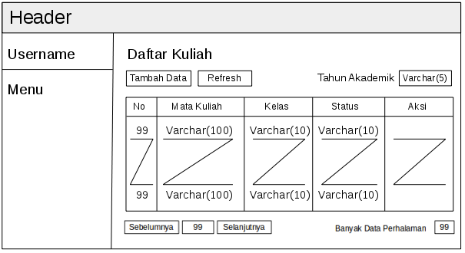34 Halaman Daftar Kuliah

Halaman ini berisi daftar peserta kuliah yang telah ditambahkan oleh dosen. Peserta kuliah ini nantinya akan mengikuti ujian yang telah dibuat dosen, dengan bentuk rancangan seperti pada Gambar 3.37 :

1. Daftar Ujian

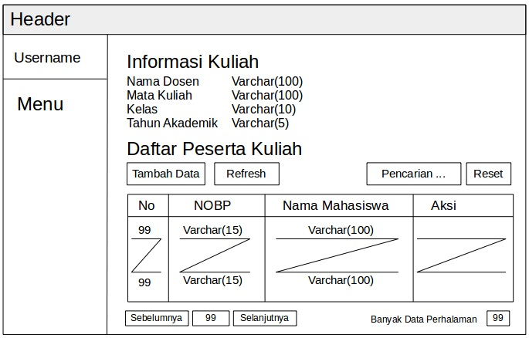  
Gambar 3.35 **Halaman** Daftar Peserta Kuliah

Halaman ini berisi daftar ujian yang telah ditambahkan oleh dosen. Peserta kuliah nantinya akan mengikuti ujian yang telah dibuat dosen, dengan bentuk rancangan seperti pada Gambar 3.38 :

1. Daftar Soal Ujian

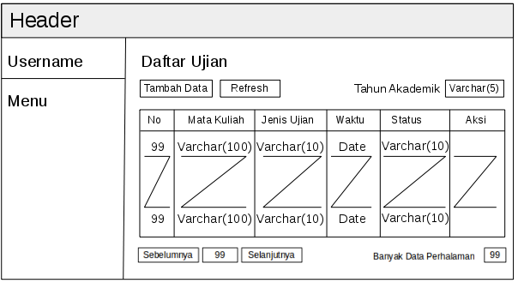  
Gambar 3.36 Halaman Daftar Ujian

Halaman ini berisi daftar soal ujian yang telah ditambahkan oleh dosen. Soal ini nantinya akan keluar pada saat ujian secara acak, dengan bentuk rancangan seperti pada Gambar 3.39 :

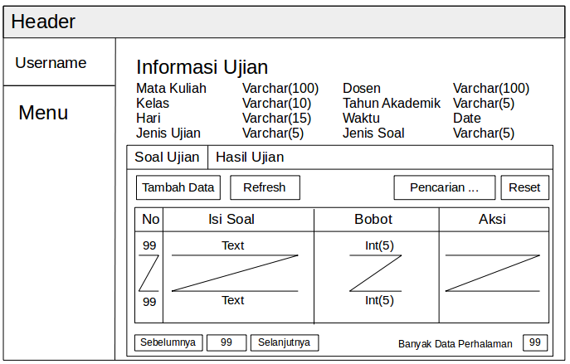  
Gambar 3.37 Halaman Daftar Soal Ujian

1. Daftar Hasil Ujian

Halaman ini berisi daftar hasil ujian peserta. Status ujian beserta nilai ujian mahasiswa akan ditampilkan dihalaman ini, dengan bentuk rancangan seperti pada Gambar 3.40 :

1. Laporan Hasil Ujian

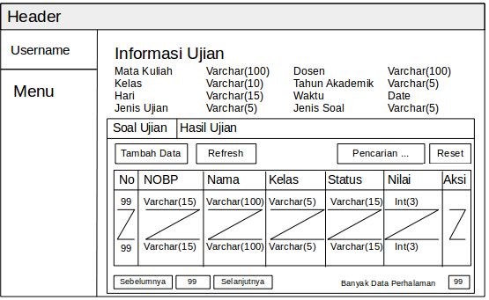  
Gambar 3.38 Halaman Daftar Hasil Ujian

Laporan isi berisi daftar mahasiswa serta nilai ujian yang didapatkannya. Pada laporan terdapat ketentuan, jika mahasiswa belum melaksanakan ujian maka nilainya akan menjadi 0 dan statusnya menjadi “Belum Ujian”. Sedangkan jika mahasiswa sudah ujian dan jawaban mahasiswa sudah diperiksa (tipe soal essai) maka status akan berubah menjadi “Sudah Ujian” dan pada kolom nilai akan keluar nilai sesuai dengan hasil ujian mahasiswa tersebut, dengan bentuk rancangan seperti pada Gambar 3.41 :

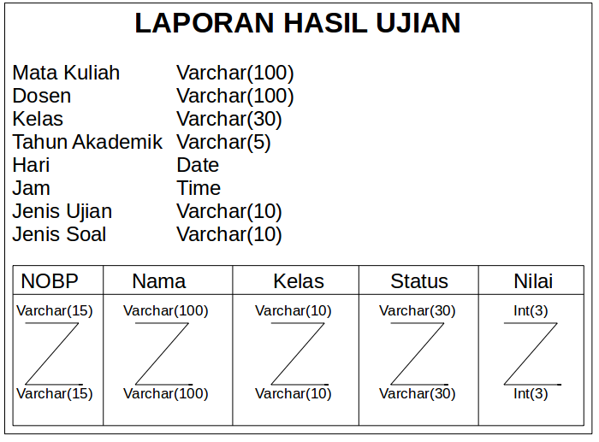  
Gambar 3.39 Laporan Hasil Ujian

3.2.2.2 Desain *Input*

Dalam setiap sistem, pasti ada masukkan atau *input* yang nantinya akan diproses sistem. Dari proses *input* tadi, didapat hasil *output* seperti yang telah dijelaskan sebelumnya. Berikut adalah desain *input* yang akan dikembangkan :

1. Form Mahasiswa

Form ini digunakan untuk menambahkan mahasiswa baru kedalam sistem. Pengguna harus memasukkan NOBP dan nama kedalam form yang telah disediakan, dengan bentuk rancangan seperti pada Gambar 3.42 :

1. Form Dosen

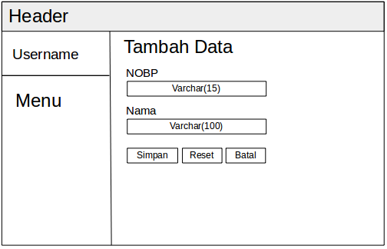  
Gambar 3.40 Form Mahasiswa

Form ini digunakan untuk menambahkan dosen baru kedalam sistem. Pengguna harus memasukkan NIDN dan nama kedalam form yang telah disediakan, dengan bentuk rancangan seperti pada Gambar 3.43 :

1. Form Matkul

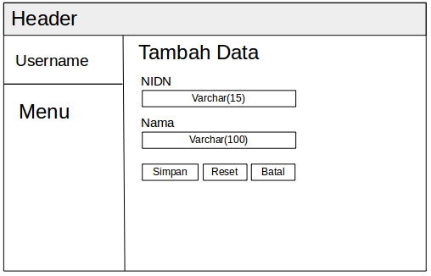  
Gambar 3.41 Form Mahasiswa

Form ini digunakan untuk menambahkan mata kuliah baru kedalam sistem. Pengguna harus memasukkan kode mata kuliah, nama mata kuliah, jumlah SKS dan semester kedalam form yang telah disediakan, dengan bentuk rancangan seperti pada Gambar 3.44 :

1. Form Kelas

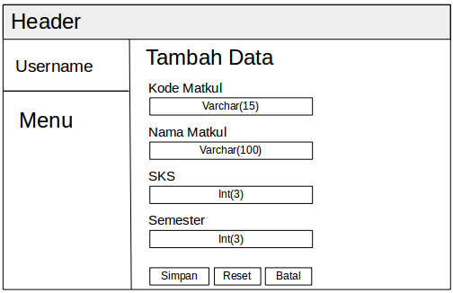  
Gambar 3.42 Form Matkul

Form ini digunakan untuk menambahkan nama kelas baru, dengan bentuk rancangan seperti pada Gambar 3.45 :

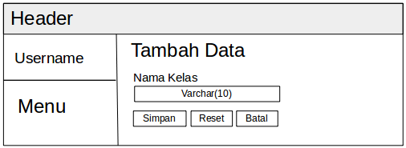  
Gambar 3.43 Form Kelas

1. Form Tipe Soal

Form ini digunakan untuk menambahkan tipe soal baru jika diperlukan, dengan bentuk rancangan seperti pada Gambar 3.46 :

1. Form Jenis Ujian

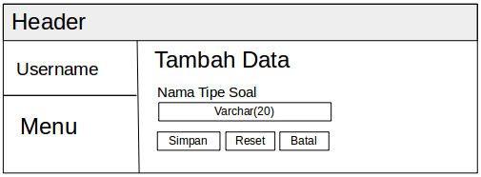  
Gambar 3.44 Form Tipe Soal

Form ini digunakan untuk menambahkan jenis ujian baru jika diperlukan, dengan bentuk rancangan seperti pada Gambar 3.47 :

1. Form *User*

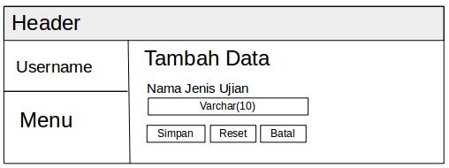  
Gambar 3.45 Form Jenis Ujian

Form ini digunakan untuk menambahkan *user* baru. *User* baru dapat berupa admin baru, dosen baru atau mahasiswa baru, dengan bentuk rancangan seperti pada Gambar 3.48 :

1. Form Kuliah

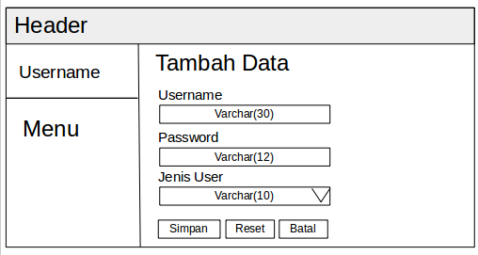  
Gambar 3.46 Form User

Form ini digunakan oleh dosen untuk menambahkan kuliah yang diampu. Kuliah yang sudah ditambahkan nantinya akan muncul di form tambah ujian. Pada form ini, dosen diminta untuk memilih mata kuliah, memilih kelas-kelas yang diampu serta mengentri tahun akademik, dengan bentuk rancangan seperti pada Gambar 3.49 :

1. Form Peserta Kuliah

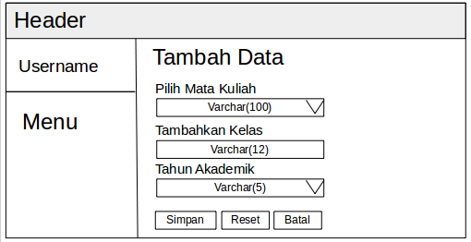  
Gambar 3.47 Form Kuliah

Form ini digunakan oleh dosen untuk menambah peserta kuliah. Dosen diminta untuk memilih salah satu kelas, kemudian memilih mahasiswa yang ingin ditambahkan, dengan bentuk rancangan seperti pada Gambar 3.50 :

1. Form Ujian

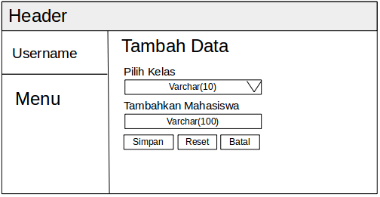  
Gambar 3.48 Form Peserta Kuliah

Form ini digunakan oleh dosen untuk menambahkan ujian baru. Dosen diminta untuk memilih kuliah yang ingin diujikan, jenis soal ujian, jenis ujian, jadwal ujian serta deskripsi ujian jika perlu, dengan bentuk rancangan seperti pada Gambar 3.51 :

1. Form Soal Ujian

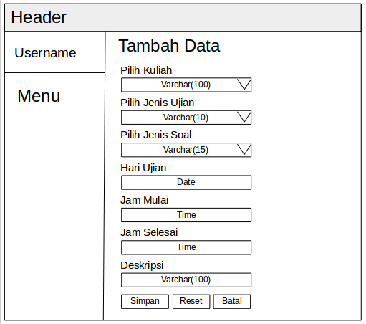  
Gambar 3.49 Form Ujian

Form ini digunakan oleh dosen untuk menambahkan soal ujian baru. Form soal ujian memiliki 2 tampilan tergantung jenis soal ujian yang dipilih, dengan bentuk rancangan seperti pada Gambar 3.52 :

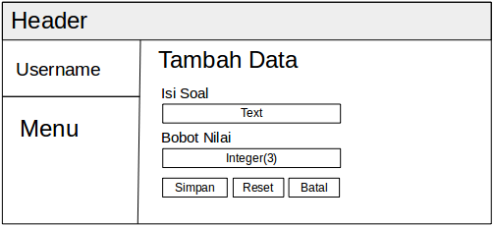  
Gambar 3.50 Form Soal Ujian Essai

Pada jenis soal ujian essai, dosen hanya diminta untuk memasukkan isi soal serta bobot soal. Namun pada soal ujian pilihan ganda, dosen diminta untuk memasukkan pilihan ganda yang disediakan dan bobot nilai untuk tipe soal pilihan ganda otomatis diatur menjadi 1 (satu), dengan bentuk rancangan seperti pada Gambar 3.53 :

1. Form Halaman Ujian

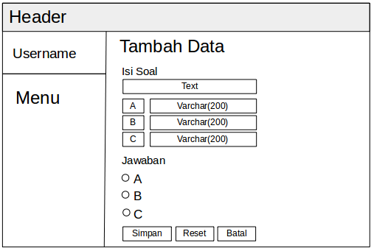  
Gambar 3.51 Form Soal Ujian Pilihan Ganda

Form ini digunakan oleh mahasiswa untuk menjawab soal ujian. Form halaman ujian memiliki 2 desain untuk tipe soal essai dan untuk tipe soal pilihan ganda, dengan bentuk rancangan seperti pada Gambar 3.54 :

Pada jenis soal ujian essai, mahasiswa diminta untuk mengetikkan jawabannya secara lengkap pada form yang telah disediakan. Dan jika sudah selesai, peserta wajib mengklik tombol “Simpan Jawaban” agar jawaban tersimpan. Pada form halaman ujian dengan tipe soal pilihan ganda, mahasiswa diminta untuk memilih jawaban yang dianggap benar. Dan jawaban peserta akan tersimpan otomatis, dengan bentuk rancangan seperti pada Gambar 3.55 :

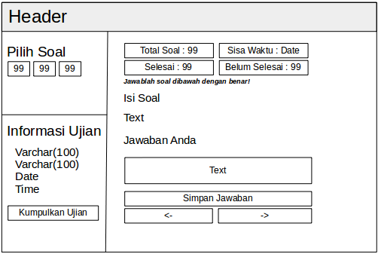  
Gambar 3.52 Form Halaman Ujian Essai

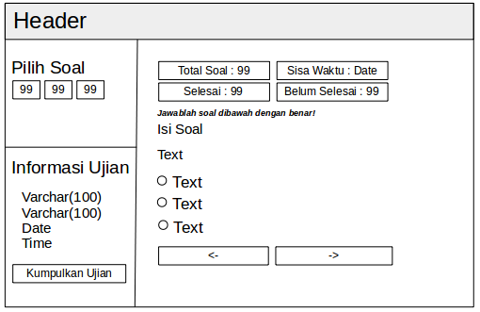  
Gambar 3.53 Form Halaman Ujian Pilihan Ganda

3.2.2.3 Desain *File*

*File* merupakan tabel yang digunakan pada sebuah basis data. Semua data dan informasi yang terdapat pada aplikasi *computer assisted test* akan disimpan pada tabel-tabel tersebut. Agar lebih jelas mengenai *file-file* pada aplikasi *computer assisted test* dapat dilihat pada tabel-tabel dibawah ini :

1. File kelas kuliah

File ini digunakan untuk menampung daftar kelas yang berada pada sebuah kuliah, dengan bentuk rancangan struktur seperti pada Tabel 3.23

Tabel 3.23: Desain File Kelas Kuliah

|  |  |  |  |
| --- | --- | --- | --- |
| Nama *Database* | : dbcat | | |
| Nama Tabel | : tbkelas_kuliah | | |
| Primary Key | : id_kkuliah | | |
| Nama Kolom | Tipe Data | Panjang Data | Deskripsi |
| 1 | 2 | 3 | 4 |
| 1 | 2 | 3 | 4 |
| id_kkuliah | integer | 11 | Id kelas kuliah |
| id_kuliah | varchar | 40 | Id kuliah |
| id_kelas | integer | 11 | Id kelas |

1. File kuliah

File ini digunakan untuk menampung semua daftar kuliah, dengan bentuk rancangan struktur seperti pada Tabel 3.24 :

Tabel 3.24: Desain File Kuliah

|  |  |  |  |
| --- | --- | --- | --- |
| Nama *Database* | : dbcat | | |
| Nama Tabel | : tbkuliah | | |
| Primary Key | : id_kuliah | | |
| Nama Kolom | Tipe Data | Panjang data | Deskripsi |
| id_kuliah | varchar | 40 | Id kuliah |
| nidn | varchar | 11 | NIDN Dosen |
| kd_matkul | varchar | 15 | Kode matkul |
| tahun_akademik | varchar | 5 | Tahun akademik |

1. File peserta kuliah

File ini digunakan untuk menampung daftar mahasiswa yang mengikuti sebuah kuliah, dengan bentuk rancangan struktur seperti pada Tabel 3.25

Tabel 3.25: Desain File Peserta Kuliah

|  |  |  |  |
| --- | --- | --- | --- |
| Nama *Database* | : dbcat | | |
| Nama Tabel | : tbpeserta_kuliah | | |
| Primary Key | : id_peserta | | |
| Nama Kolom | Tipe Data | Panjang data | Deskripsi |
| 1 | 2 | 3 | 4 |
| id_peserta | varchar | 60 | Id peserta |
| nobp | varchar | 15 | NOBP mahasiswa |
| id_kuliah | varchar | 40 | Id kuliah |
| 1 | 2 | 3 | 4 |
| status_peserta | smallint | 3 | Status peserta |
| id_kelas | integer | 11 | Id kelas |

1. File hasil ujian

File ini digunakan untuk menampung daftar mahasiswa serta nilai ujian mereka, dengan bentuk rancangan struktur seperti pada Tabel 3.26 :

Tabel 3.26: Desain File Hasil Ujian

|  |  |  |  |
| --- | --- | --- | --- |
| Nama *Database* | : dbcat | | |
| Nama Tabel | : tbhasil_ujian | | |
| Primary Key | : id_hasil | | |
| Nama Kolom | Tipe Data | Panjang data | Deskripsi |
| id_hasil | integer | 11 | Id hasil |
| id_ujian | varchar | 40 | Id ujian |
| nobp | varchar | 15 | NOBP Mahasiswa |
| nilai | smallint | 3 | Nilai peserta |

1. File jawaban

File ini digunakan untuk menampung jawaban ujian peserta yang bertipe soal essai, dengan bentuk rancangan struktur seperti pada Tabel 3.27 :

Tabel 3.27: Desain File Jawaban

|  |  |  |  |
| --- | --- | --- | --- |
| Nama *Database* | : dbcat | | |
| Nama Tabel | : tbjawaban | | |
| Primary Key | : id_jawaban | | |
| Nama Kolom | Tipe Data | Panjang data | Deskripsi |
| id_jawaban | integer | 11 | Id jawaban |
| id_ujian | varchar | 60 | Id ujian |
| nobp | varchar | 15 | NOBP mahasiswa |
| jawaban | text | - | Jawaban peserta |
| id_soal | integer | 11 | Id soal |

1. File soal

File ini digunakan untuk menampung soal ujian, dengan bentuk rancangan struktur seperti pada Tabel 3.28 :

Tabel 3.28: Desain File Soal

|  |  |  |  |
| --- | --- | --- | --- |
| Nama *Database* | : dbcat | | |
| Nama Tabel | : tbsoal | | |
| Primary Key | : id_soal | | |
| Nama Kolom | Tipe Data | Panjang data | Deskripsi |
| id_soal | integer | 11 | Id soal |
| isi_soal | text | - | Isi soal |
| pilihanGanda | JSON | - | Isi pilihan ganda |
| id_jsoal | smallint | 3 | Id jenis soal |
| bobot | smallint | 3 | Bobot soal |
| jawaban | text | - | Jawaban soal |

1. File kelas

File ini digunakan untuk menampung daftar nama kelas yang bisa digunakan pada kuliah, dengan bentuk rancangan struktur seperti pada Tabel 3.29 :

Tabel 3.29: Desain File Kelas

|  |  |  |  |
| --- | --- | --- | --- |
| Nama *Database* | : dbcat | | |
| Nama Tabel | : tbkelas | | |
| Primary Key | : id_kelas | | |
| Nama Kolom | Tipe Data | Panjang data | Deskripsi |
| id_kelas | integer | 11 | Id kelas |
| nm_kelas | varchar | 10 | Nama kelas |

1. File jenis soal

File ini digunakan untuk menampung nama jenis soal, dengan bentuk rancangan struktur seperti pada Tabel 3.30 :

Tabel 3.30: Desain File Jenis Soal

|  |  |  |  |
| --- | --- | --- | --- |
| Nama *Database* | : dbcat | | |
| Nama Tabel | : tbjenis_soal | | |
| Primary Key | : id_jsoal | | |
| Nama Kolom | Tipe Data | Panjang data | Deskripsi |
| id_jsoal | integer | 11 | Id jsoal |
| nm_jsoal | varchar | 20 | Nama jenis soal |

1. File jenis ujian

File ini digunakan untuk menampung nama jenis ujian, dengan bentuk rancangan struktur seperti pada Tabel 3.31 :

Tabel 3.31: Desain File Jenis Ujian

|  |  |  |  |
| --- | --- | --- | --- |
| Nama *Database* | : dbcat | | |
| Nama Tabel | : tbjenis_ujian | | |
| Primary Key | : id_jujian | | |
| Nama Kolom | Tipe Data | Panjang data | Deskripsi |
| id_jujian | integer | 11 | Id jujian |
| nm_jujian | varchar | 10 | Nama jenis ujian |

1. File jenis user

File ini digunakan untuk menampung nama jenis user, dengan bentuk rancangan struktur seperti pada Tabel 3.32 :

Tabel 3.32: Desain File Jenis User

|  |  |  |  |
| --- | --- | --- | --- |
| Nama *Database* | : dbcat | | |
| Nama Tabel | : tbjenis_user | | |
| Primary Key | : id_juser | | |
| Nama Kolom | Tipe Data | Panjang data | Deskripsi |
| id_juser | integer | 11 | Id juser |
| nm_juser | varchar | 20 | Nama jenis user |

1. File user

File ini digunakan untuk menampung daftar user, dengan bentuk rancangan struktur seperti pada Tabel 3.33 :

Tabel 3.33: Desain File User

|  |  |  |  |
| --- | --- | --- | --- |
| Nama *Database* | : dbcat | | |
| Nama Tabel | : tbuser | | |
| Primary Key | : id_user | | |
| Nama Kolom | Tipe Data | Panjang data | Deskripsi |
| id_user | integer | 11 | Id user |
| username | varchar | 30 | Username |
| password | text | - | Kata sandi |
| id_juser | smallint | 3 | Id jenis user |
| status_user | smallint | 3 | Status user |

1. File ujian

File ini digunakan untuk menampung daftar ujian, dengan bentuk rancangan struktur seperti pada Tabel 3.34 :

Tabel 3.34: Desain File Ujian

|  |  |  |  |
| --- | --- | --- | --- |
| Nama *Database* | : dbcat | | |
| Nama Tabel | : tbujian | | |
| Primary Key | : id_ujian | | |
| Nama Kolom | Tipe Data | Panjang data | Deskripsi |
| id_ujian | varchar | 40 | Id ujian |
| hari | date | - | Hari ujian |
| mulai | time | - | Mulai ujian |
| selesai | time | - | Selesai ujian |
| deskripsi | varchar | 100 | Deskripsi ujian |
| status_ujian | smallint | 3 | Status ujian |
| id_jujian | smallint | 3 | Id jenis ujian |
| id_jsoal | smallint | 3 | Id jenis soal |
| id_kuliah | varchar | 40 | Id kuliah |

1. File mahasiswa

File ini digunakan untuk menampung seluruh data mahasiswa, dengan bentuk rancangan struktur seperti pada Tabel 3.35 :

Tabel 3.35: Desain File Mahasiswa

|  |  |  |  |
| --- | --- | --- | --- |
| Nama *Database* | : dbcat | | |
| Nama Tabel | : tbmahasiswa | | |
| Primary Key | : id_mahasiswa | | |
| Nama Kolom | Tipe Data | Panjang data | Deskripsi |
| nobp | varchar | 15 | NOBP |
| nm_mahasiswa | varchar | 100 | Nama mahasiswa |
| status_mahasiswa | smallint | 3 | Status mahasiswa |

1. File dosen

File ini digunakan untuk menampung seluruh data dosen, dengan bentuk rancangan struktur seperti pada Tabel 3.36 :

Tabel 3.36: Desain File Dosen

|  |  |  |  |
| --- | --- | --- | --- |
| Nama *Database* | : dbcat | | |
| Nama Tabel | : tbdosen | | |
| Primary Key | : id_dosen | | |
| Nama Kolom | Tipe Data | Panjang data | Deskripsi |
| nidn | varchar | 15 | NIDN |
| nm_dosen | varchar | 100 | Nama dosen |
| status_dosen | smallint | 3 | Status dosen |

1. File matkul

File ini digunakan untuk menampung seluruh data matkul, dengan bentuk rancangan struktur seperti pada Tabel 3.37 :

Tabel 3.37: Desain File Matkul

|  |  |  |  |
| --- | --- | --- | --- |
| Nama *Database* | : dbcat | | |
| Nama Tabel | : tbmatkul | | |
| Primary Key | : id_matkul | | |
| Nama Kolom | Tipe Data | Panjang data | Deskripsi |
| kd_matkul | varchar | 15 | Kode matkul |
| nm_matkul | varchar | 100 | Nama matkul |
| sks | smallint | 3 | Banyak SKS |
| smt | smallint | 3 | Semester |
| status_matkul | smallint | 3 | Status matkul |

1. File soal ujian

File ini digunakan untuk menampung data soal dan ujian serta kaitannya, dengan bentuk rancangan struktur seperti pada Tabel 3.38 :

Tabel 3.38: Desain File Soal Ujian

|  |  |  |  |
| --- | --- | --- | --- |
| Nama *Database* | : dbcat | | |
| Nama Tabel | : tbsoal_ujian | | |
| Primary Key | : id_sujian | | |
| Nama Kolom | Tipe Data | Panjang data | Deskripsi |
| id_sujian | integer | 11 | Id soal ujian |
| id_ujian | varchar | 40 | Id ujian |
| id_soal | integer | 11 | Id soal |

BAB IV

IMPLEMENTASI DAN PENGUJIAN

4.1 Implementasi Sistem

Implementasi sistem merupakan kegiatan menerapkan sistem baru pada sistem lama yang sudah diteliti. Sebelum melakukan implementasi, perlu dilakukan pengkajian ulang terhadap sistem baru yang telah dibuat. Dan pengguna sistem perlu diberitahu tentang cara menggunakan sistem baru tersebut.

4.1.1 Kebutuhan dan Instalasi Sistem

Sebelum melakukan implementasi dan menjalankan aplikasi *computer assisted test* pada Universitas Putra Indonesia “YPTK” Padang, maka dibutuhkan spesifikasi perangkat keras (hardware) dan perangkat lunak (software), serta langkah-langkah yang harus dilakukan untuk dapat menjalankan aplikasi ini agar dapat berfungsi sebagaimana mestinya.

4.1.2 Kebutuhan Perangkat Keras

Untuk dapat menjalankan sistem yang dibuat ini diperlukan perangkat keras dan perangkat lunak dengan spesifikasi tertentu. Untuk menjalankan aplikasi ini sebagai *server* membutuhkan komputer dengan spesifikasi minimum sebagai berikut:

1. Prosessor dengan kecepatan minimal 0,6 Ghz.
2. *RAM* 512 MB.
3. *Harddisk* 10 Gb .
4. Monitor dengan resolusi minimal 1024 x 768.
5. VGA Card 8 MB, Mouse, dan keyboard.

4.1.3 Kebutuhan Perangkat Lunak

Perangkat lunak adalah komponen non fisik yang digunakan untuk membuat sistem komputer dapat berjalan dan melakukan tugasnya. Adapun perangkat lunak yang dibutuhkan dan telah diujicobakan pada komputer *server* yaitu :

1. Sistem Operasi *Ubuntu* 16.04 32bit.
2. *NodeJS* versi 6 keatas.
3. *Postgresql* versi 9.5

4.1.4 Instalasi Program

Untuk menjalankan aplikasi *computer assisted test* pada Universitas Putra Indonesia “YPTK” Padang*,* perlu dilakukan instalasi program serta melakukan konfigurasi pada program tersebut. Aplikasi *computer assisted test* bekerja pada sistem operasi *Ubuntu* 16.04.

4.1.4.1 Instalasi *Postgresql*

*Postgresql* merupakan perangkat lunak yang bertugas mengatur basis data. Instalasi *postgresql* pada sistem operasi *ubuntu* dapat dilakukan dengan cara membuka terminal kemudian ketik “*sudo apt-get install postgresql”* dan tekan tombol *Enter.* Proses instalasi pun akan berlangsung, seperti pada Gambar 4.1 :

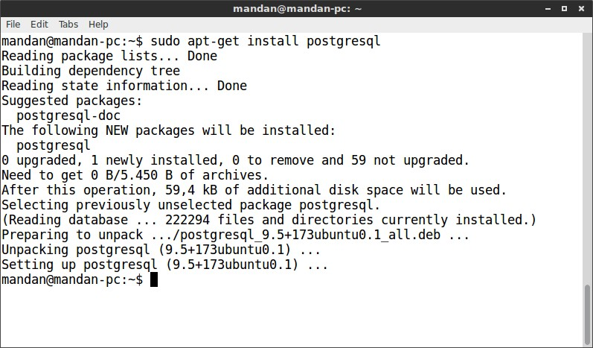  
Gambar 4.1 Proses Instalasi Postgresql

4.1.4.2 Impor *Database* ke *Postgresql*

Proses impor *database* ke *postgresql* perlu dilakukan agar aplikasi *computer assissted test* dapat berjalan dengan benar. Adapun langkah-langkah impor *database* ke *postgresql* dapat dijelaskan sebagai berikut :

1. Buka terminal, kemudian ketik “createdb dbcat”. Perintah tersebut berfungsi untuk membuat *database* baru pada *postgresql* dengan nama “dbcat”. Setelah mengetik perintah tersebut, masukkan kata sandi dari *server,* seperti pada Gambar 4.2 :
2. Setelah berhasil membuat *database,* ketik “psql dbcat < dbcat.sql”untuk melakukan impor *database,* seperti pada Gambar 4.3 :

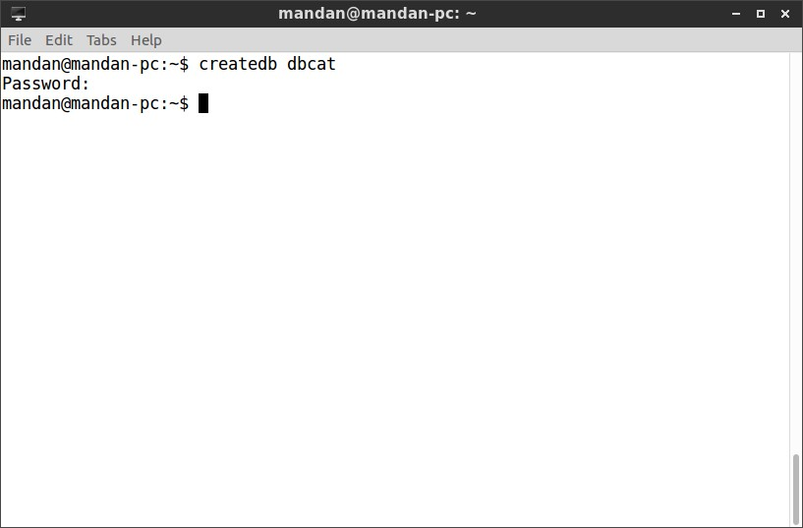  
Gambar 4.2 Membuat database pada postgresql

1. Setelah berhasil melakukan impor, masuk ke *database* yang telah dibuat dengan mengetikkan perintah “psql dbcat” dan masukkan kata sandi *server,* seperti pada Gambar 4.4 :

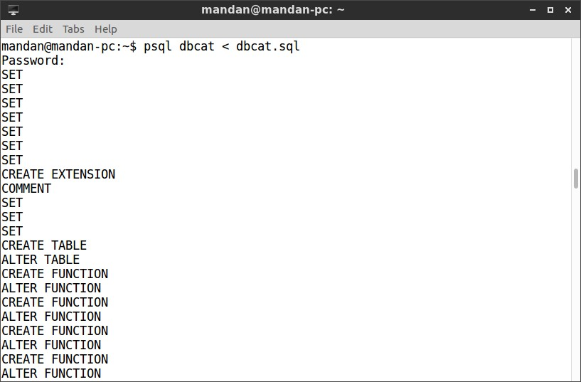  
Gambar 4.3 Import database ke postgresql

1. Tampilan ini menjelaskan struktur tabel tbmahasiswa. Untuk melihat struktur tabel tbmahasiswa, ketik “\d tbmahasiswa”, seperti pada Gambar 4.5 :

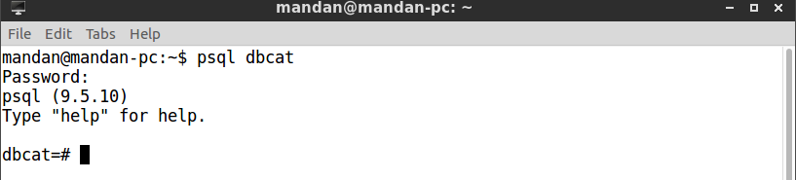  
Gambar 4.4 Masuk ke database

1. Tampilan ini menjelaskan struktur tabel tbdosen. Untuk melihat struktur tabel tbdosen, ketik “\d tbdosen”, seperti pada Gambar 4.6 :

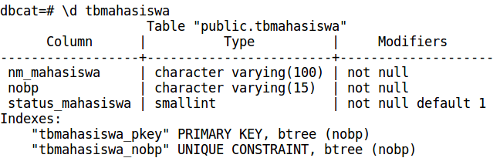  
Gambar 4.5 Struktur tabel tbmahasiswa

1. Tampilan ini menjelaskan struktur tabel tbmatkul. Untuk melihat struktur tabel tbmatkul, ketik “\d tbmatkul”, seperti pada Gambar 4.7 :

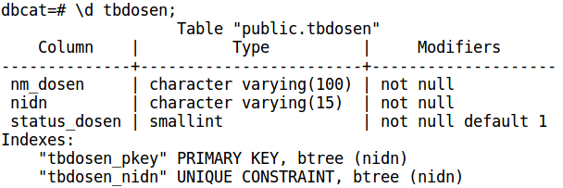  
Gambar 4.6 Struktur tabel tbdosen

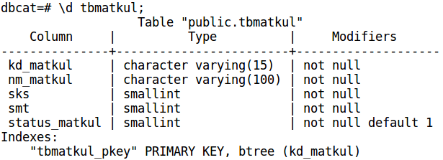  
Gambar 4.7 Struktur tabel tbmatkul

1. Tampilan ini menjelaskan struktur tabel tbjenis_soal. Untuk melihat struktur tabel tbjenis_soal ketik “\d tbjenis_soal”, seperti pada Gambar 4.8 :

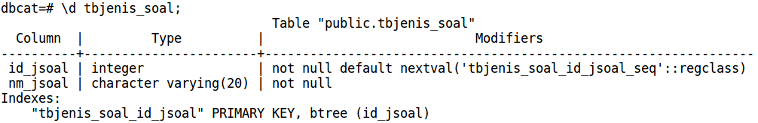  
Gambar 4.8 Struktur tabel tbjenis_soal

1. Tampilan ini menjelaskan struktur tabel tbjenis_ujian. Untuk melihat struktur tabel tbjenis_ujian, ketik “\d tbjenis_ujian”, seperti pada Gambar 4.9 :
2. Tampilan ini menjelaskan struktur tabel tbuser. Untuk melihat struktur tabel tbuser, ketik “\d tbuser”, seperti pada Gambar 4.10 :

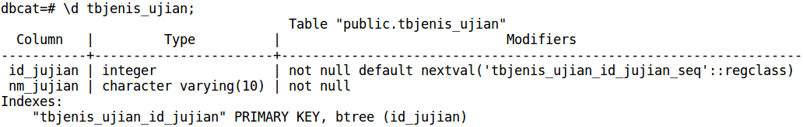  
Gambar 4.9 Struktur tabel tbjenis_ujian

1. Tampilan ini menjelaskan struktur tabel tbkelas. Untuk melihat struktur tabel tbkelas, ketik “\d tbkelas”, seperti pada Gambar 4.11 :

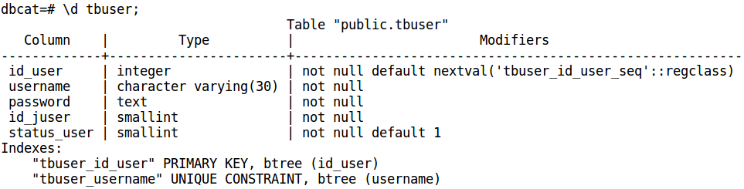  
Gambar 4.10 Struktur tabel tbuser

1. Tampilan ini menjelaskan struktur tabel tbkuliah Untuk melihat struktur tabel tbkuliah, ketik “\d tbkuliah”, seperti pada Gambar 4.12 :

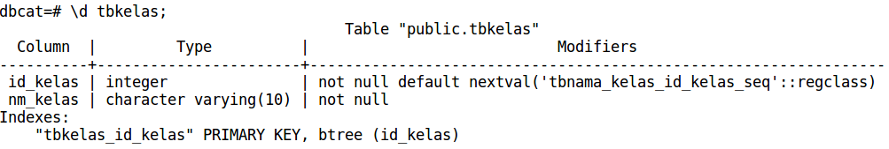  
Gambar 4.11 Struktur tabel tbkelas

1. Tampilan ini menjelaskan struktur tabel tbpeserta_kuliah. Untuk melihat struktur tabel tbpeserta_kuliah, ketik “\d tbpeserta_kuliah”, seperti pada Gambar 4.13 :

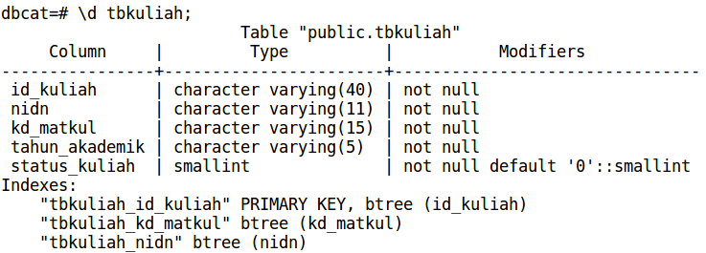  
Gambar 4.12 struktur tabel tbkuliah

1. Tampilan ini menjelaskan struktur tabel tbujian. Untuk melihat struktur tabel tbujian, ketik “\d tbujian”, seperti pada Gambar 4.14 :

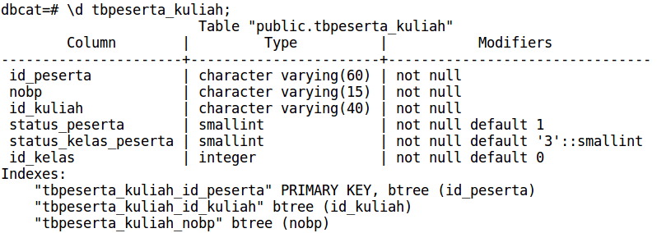  
Gambar 4.13 Struktur tabel tbpeserta_kuliah

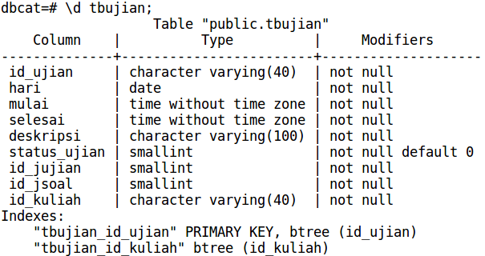  
Gambar 4.14 Struktur tabel tbujian

1. Tampilan ini menjelaskan struktur tabel tbsoal. Untuk melihat struktur tabel tbsoal, ketik “\d tbsoal”, seperti pada Gambar 4.15 :

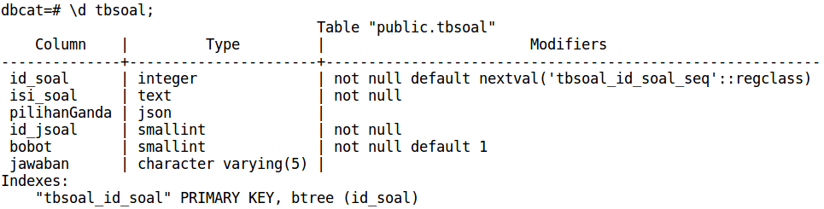  
Gambar 4.15 Struktur tabel tbsoal

1. Tampilan ini menjelaskan struktur tabel tbsoal_ujian. Untuk melihat struktur tabel tbsoal_ujian, ketik “\d tbsoal_ujian”, seperti pada Gambar 4.16 :

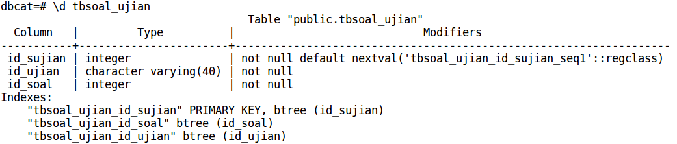  
Gambar 4.16 Struktur tabel tbsoal_ujian

1. Tampilan ini menjelaskan struktur tabel tbhasil_ujian. Untuk melihat struktur tabel tbhasil_ujian, ketik “\d tbhasil_ujian”, seperti pada Gambar 4.17 :
2. Tampilan ini menjelaskan struktur tabel tbkelas_kuliah. Untuk melihat struktur tabel tbkelas_kuliah, ketik “\d tbkelas_kuliah”, seperti pada Gambar 4.18 :

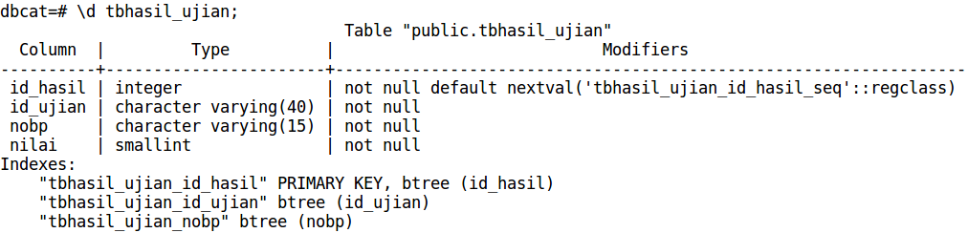  
Gambar 4.17 Struktur tabel tbhasil_ujian

1. Tampilan ini menjelaskan struktur tabel tbjenis_user. Untuk melihat struktur tabel tbjenis_user, ketik “\d tbjenis_user”, seperti pada Gambar 4.19 :

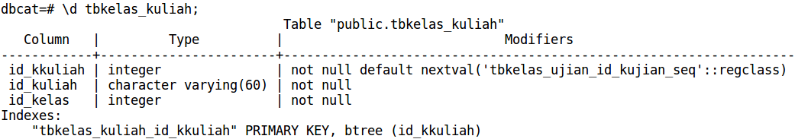  
Gambar 4.18 Struktur tabel kelas_kuliah

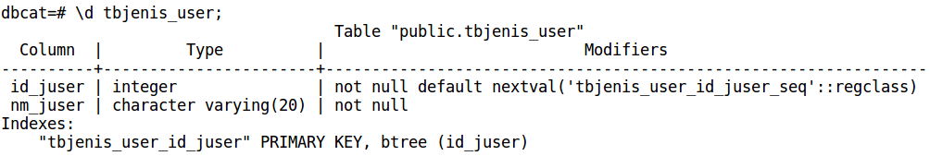  
Gambar 4.19 Struktur tabel tbjenis_user

4.1.4.3 Instalasi *NodeJS*

*NodeJS* merupakan perangkat lunak yang menjadikan bahasa pemrograman *javascript* bisa berjalan pada sisi *server* layaknya PHP. Proses instalasi *nodejs* pada sistem operasi *ubuntu* tidaklah susah. Pada monitor, buka *terminal* dengan cara menekan tombol “*ctrl + alt + t”.* Jika *terminal* terbuka, ketik “*sudo apt-get install nodejs”* dan tekan tombol *Enter.* Dan proses instalasi pun akan berlangsung, seperti pada Gambar 4.20 :

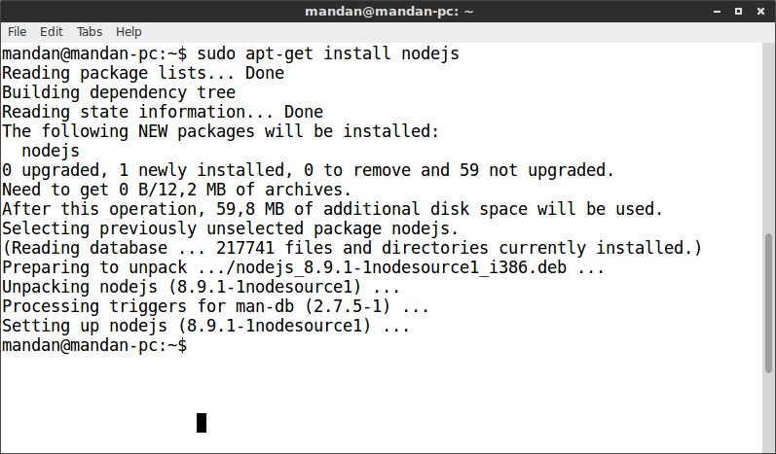  
Gambar 4.20 Proses Instalasi NodeJS

4.1.4.4 Menjalankan NodeJS

Setelah berhasil melakukan instalasi *nodejs,* buka terminal dan masuk ke *folder* aplikasi *computer assisted test.* Kemudian ketik “npm start” dan *server nodejs* akan berjalan, seperti pada Gambar 4.21 :

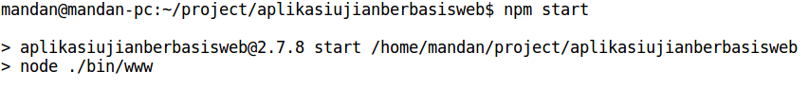  
Gambar 4.21 Menjalankan nodejs

4.2 Pengujian Sistem

Pada bagian pengujian program ini akan dijelaskan mengenai penggunaan dari aplikasi yang dibuat. Penjelasan aplikasi yang dibuat meliputi tampilan aplikasi, fungsi kontrol dalam aplikasi, serta cara penggunaanya. Pada sub bab akan dijelaskan tentang penggunaan aplikasi per sistem menu, mulai dari tampilan menu utama, fungsi dan cara penggunaannya sampai selesai.

4.2.1 Halaman *Login*

Halaman *login* digunakan oleh semua pemakai aplikasi dan setelah *login*, pemakai akan dibawa kehalaman yang sesuai dengan fungsi si pemakai. Pengguna diminta untuk mengentrikan *username* dan *password,* seperti pada Gambar 4.22 :

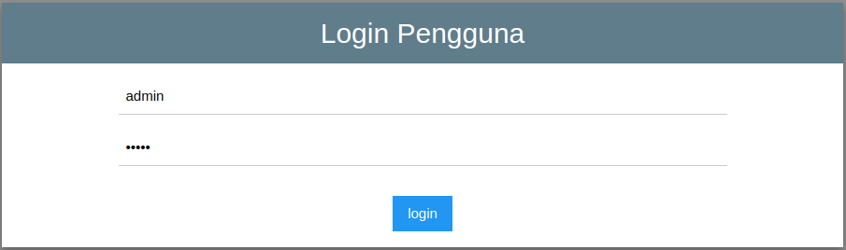  
Gambar 4.22 Tampilan Halaman Login

4.2.2 Halaman Beranda

Halaman ini akan terlihat jika pengguna berhasil *login* kesistem. Dihalaman ini ditampilkan daftar nilai rata-rata seluruh mata kuliah yang telah terdaftar pada aplikasi *CAT* ini, seperti pada Gambar 4.23 :

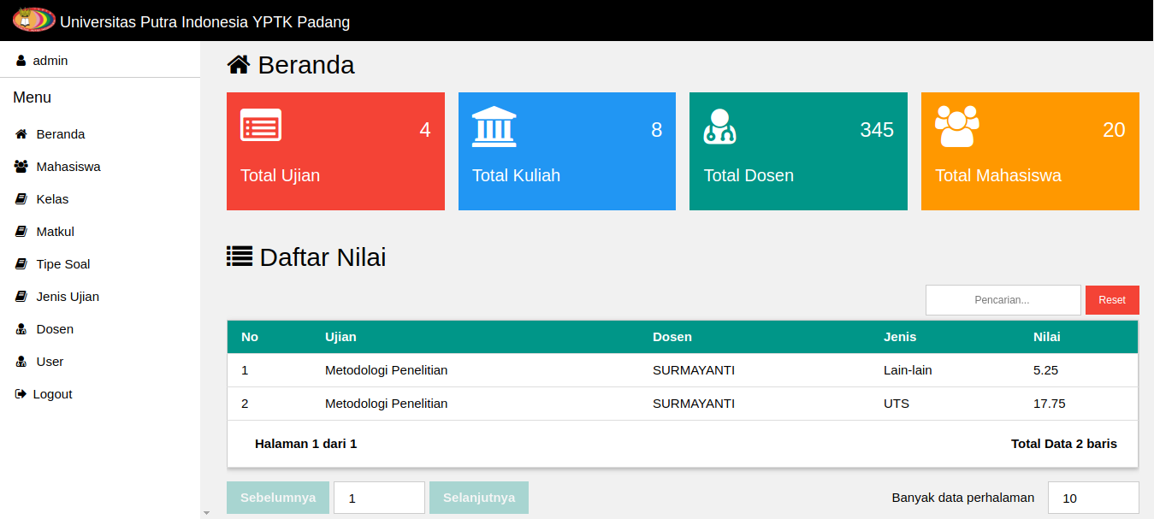  
Gambar 4.23 Tampilan Halaman Beranda

4.2.3 Halaman Kelola *User*

Halaman ini digunakan untuk mengelola *user* yang bisa masuk ke sistem. Admin dapat melihat, menambah, menghapus dan mengedit data *user.* Halaman ini dapat diakses dengan cara mengklik menu *user* yang terletak pada bagian sebelah kiri dan halaman kelola *user* akan muncul, seperti pada Gambar 4.24 :

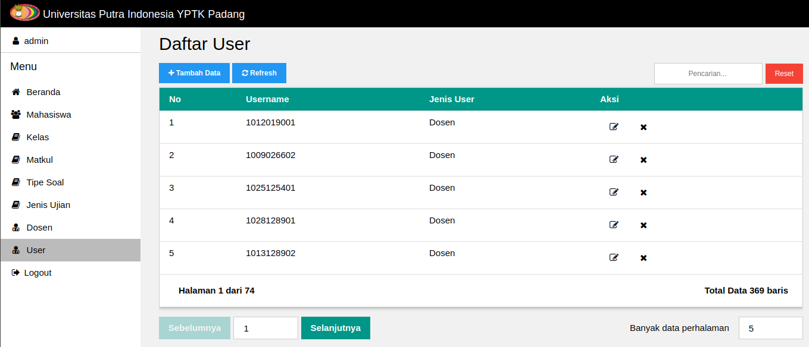  
Gambar 4.24 Tampilan Halaman Kelola *User*

Admin dapat menambah admin baru pada halaman ini. Sedangkan untuk *user* dengan jenis dosen dan mahasiswa, data *user* mereka dapat ditambahkan juga dihalaman ini. Namun data *user* dari mahasiswa dan dosen sudah dibuat otomatis melalui halaman kelola mahasiswa dan dosen.

Admin dapat menambah *user* baru dengan mengklik tombol “Tambah Data” dan form tambah user akan muncul, seperti pada Gambar 4.25 :

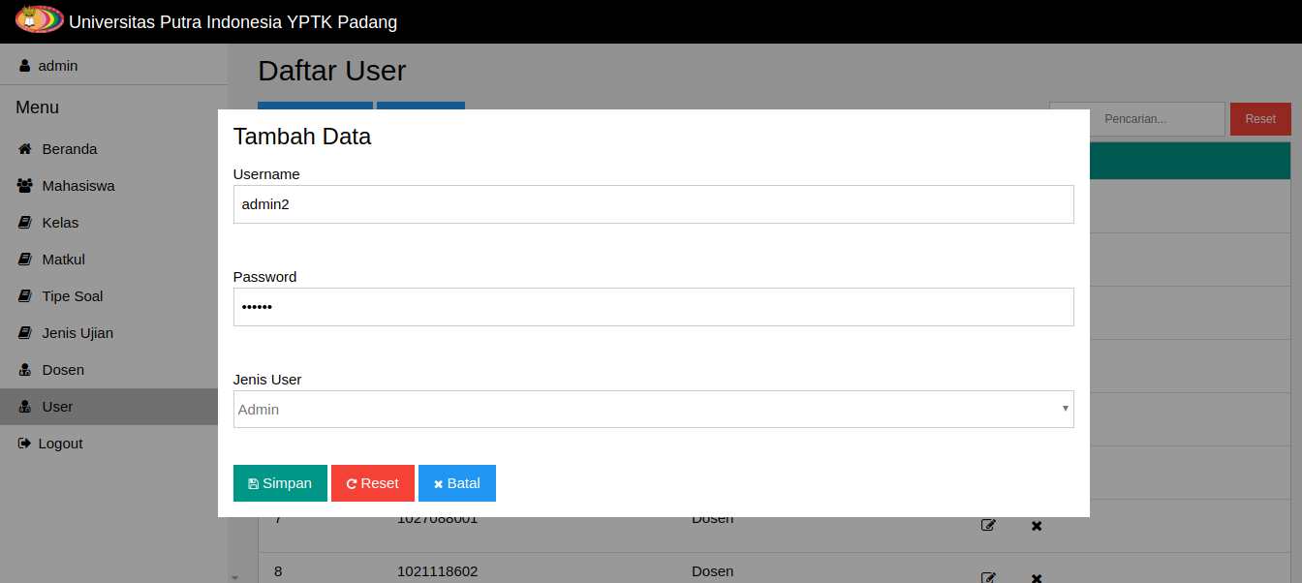  
Gambar 4.25 Tampilan Form Tambah User

4.2.4 Halaman Kelola Tipe Soal

Halaman ini digunakan untuk mengelola nama tipe soal. Halaman ini dapat diakses dengan mengklik menu tipe soal pada sebelah kiri dan halaman kelola tipe soal akan muncul, seperti pada Gambar 4.26 :

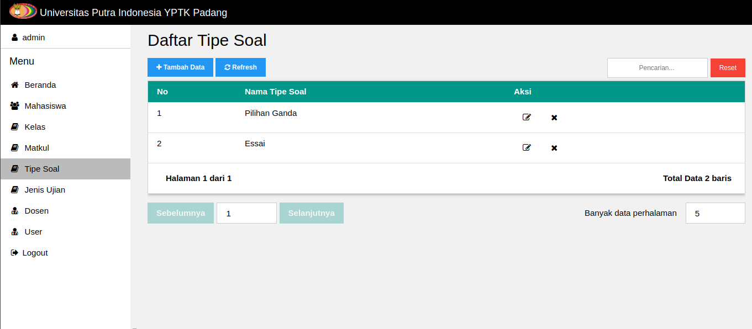  
Gambar 4.26 Tampilan Halaman Kelola Tipe Soal

Admin dapat menambahkan tipe soal baru jika diperlukan. Admin dapat mengklik tombol “Tambah Data” dan form tambah tipe soal akan muncul, seperti pada Gambar 4.27 :

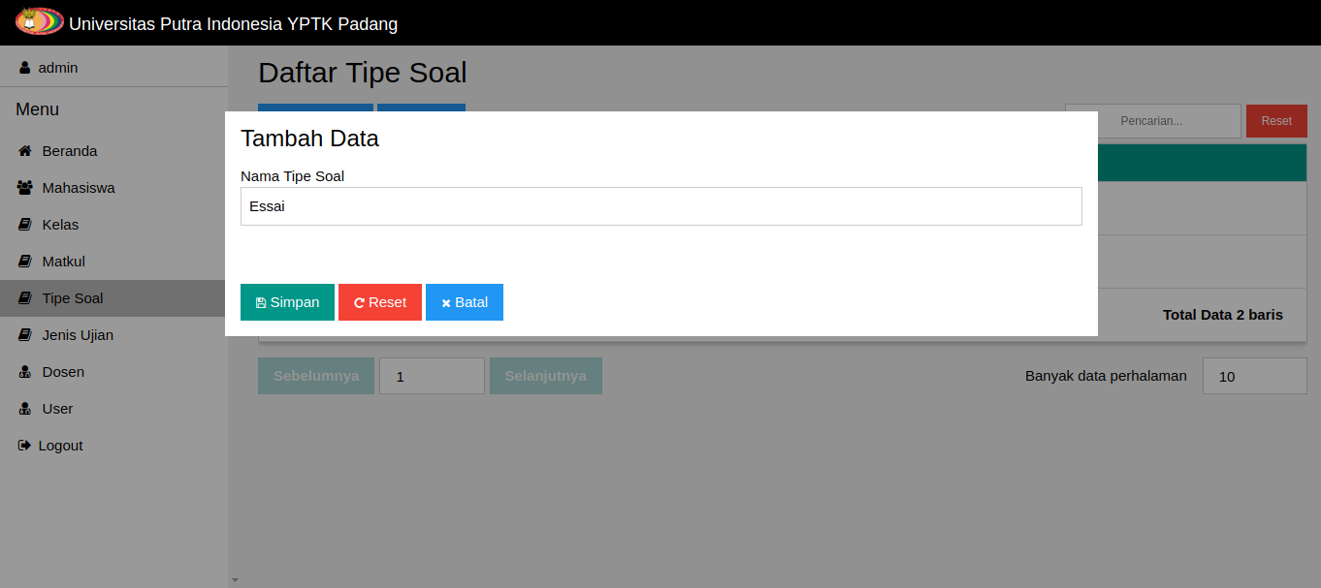  
Gambar 4.27 Tampilan Form Tambah Tipe Soal

4.2.5 Halaman Kelola Jenis Ujian

Halaman ini digunakan untuk mengelola nama jenis ujian. Halaman ini dapat diakses dengan mengklik menu jenis ujian pada sebelah kiri dan halaman kelola jenis ujian akan muncul, seperti pada Gambar 4.28 :

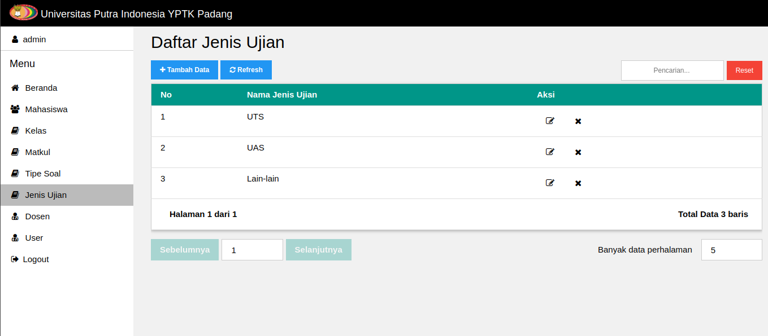  
Gambar 4.28 Tampilan Halaman Kelola Jenis Ujian

Admin dapat menambahkan jenis ujian baru jika diperlukan. Admin dapat mengklik tombol “Tambah Data” dan form tambah jenis ujian akan muncul, seperti pada Gambar 4.29 :

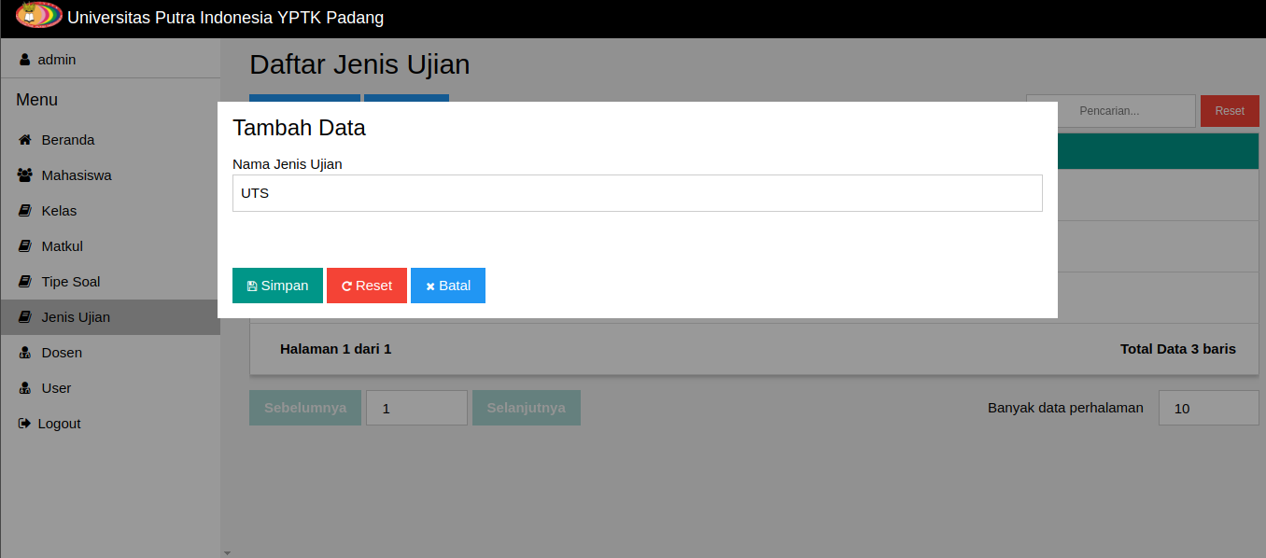  
Gambar 4.29 Tampilan Form Tambah Jenis Ujian

4.2.6 Halaman Kelola Mahasiswa

Halaman ini digunakan untuk mengelola data mahasiswa. Halaman ini hanya dapat diakses oleh admin. Admin dapat melihat, mengedit, menambah dan menghapus mahasiswa. Halaman ini dapat diakses dengan mengklik menu mahasiswa pada sebelah kiri dan halaman kelola mahasiswa akan muncul, seperti pada Gambar 4.30 :

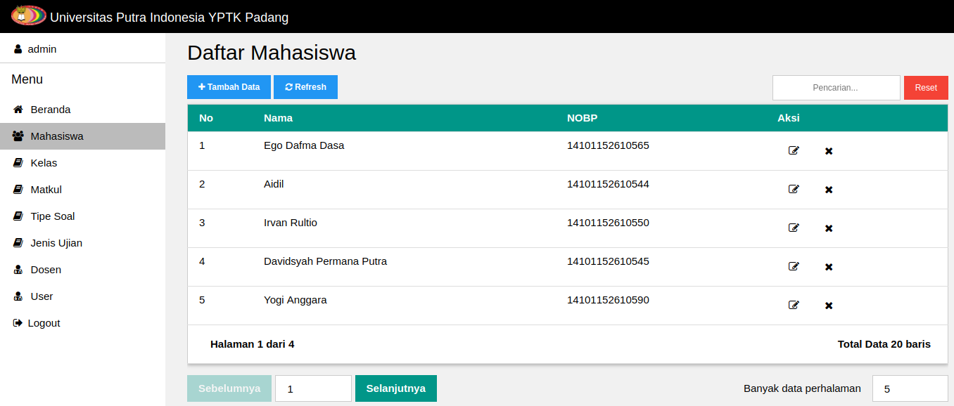  
Gambar 4.30 Tampilan Halaman Kelola Mahasiswa

Semua mahasiswa yang telah ditambahkan, otomatis ia juga akan ditambahkan ke tabel user agar mahasiswa dapat melakukan login ke sistem. Info user untuk mahasiswa akan terbentuk otomatis, dimana nobp akan menjadi username dan password user merupakan kombinasi dari kata “upi” + nobp + “yptk”.

Untuk menambahkan mahasiswa baru, admin dapat mengklik tombol “Tambah Data” dan form tambah mahasiswa pun akan muncul, seperti pada Gambar 4.31 :

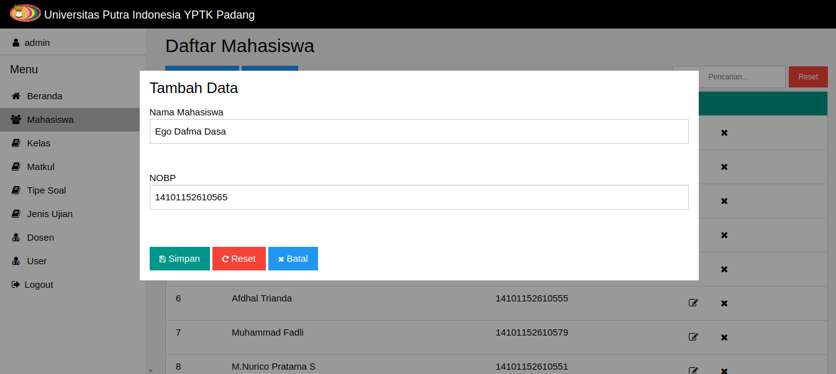  
Gambar 4.31 Tampilan Form Tambah Mahasiswa

4.2.7 Halaman Kelola Dosen

Halaman ini digunakan untuk mengelola data dosen. Admin dapat melihat, menambah, menghapus dan mengedit data dosen, seperti pada Gambar 4.32 :

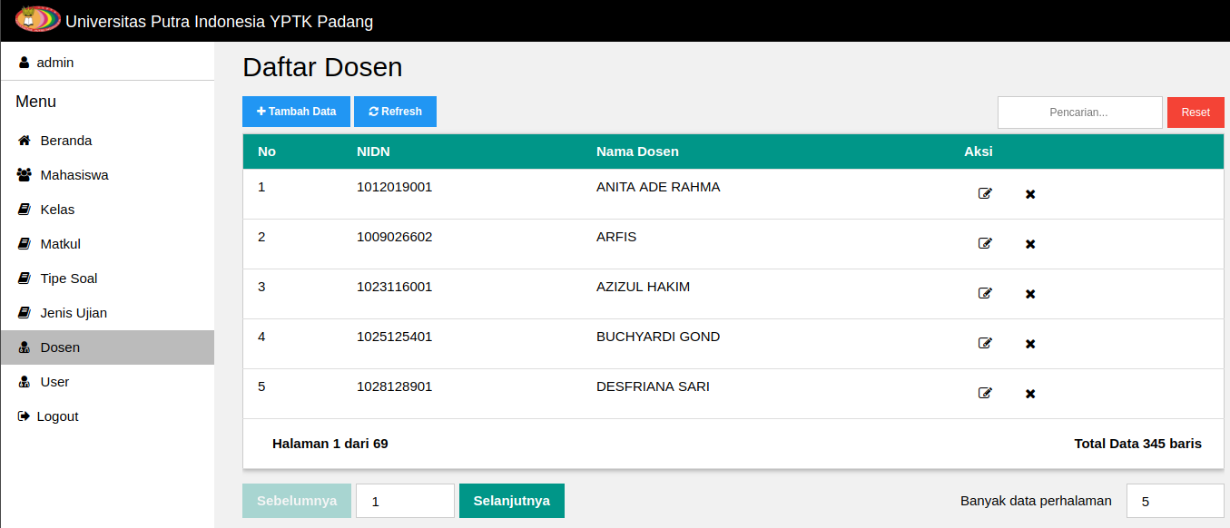  
Gambar 4.32 Tampilan Halaman Kelola Dosen

Sama seperti dengan data mahasiswa, data dosen juga akan otomatis ditambahkan kedalam tabel user. NIDN akan menjadi username dari dosen dan kombinasi kata “upi” + nidn + “yptk” menjadi passwordnya.

Untuk menambah dosen baru, Admin dapat mengklik tombol “Tambah Data” dan form tambah dosen akan muncul, seperti pada Gambar 4.33 :

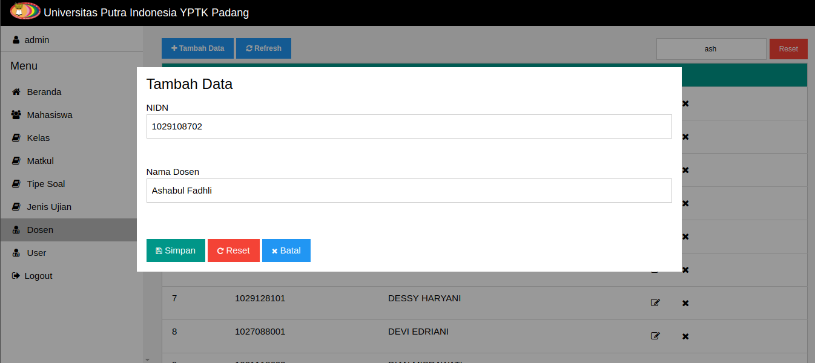  
Gambar 4.33 Tampilan Form Tambah Dosen

4.2.8 Halaman Kelola Matkul

Halaman ini digunakan untuk mengelola data mata kuliah. Admin dapat melihat, menambah, menghapus dan mengedit mata kuliah, seperti pada Gambar 4.34 :

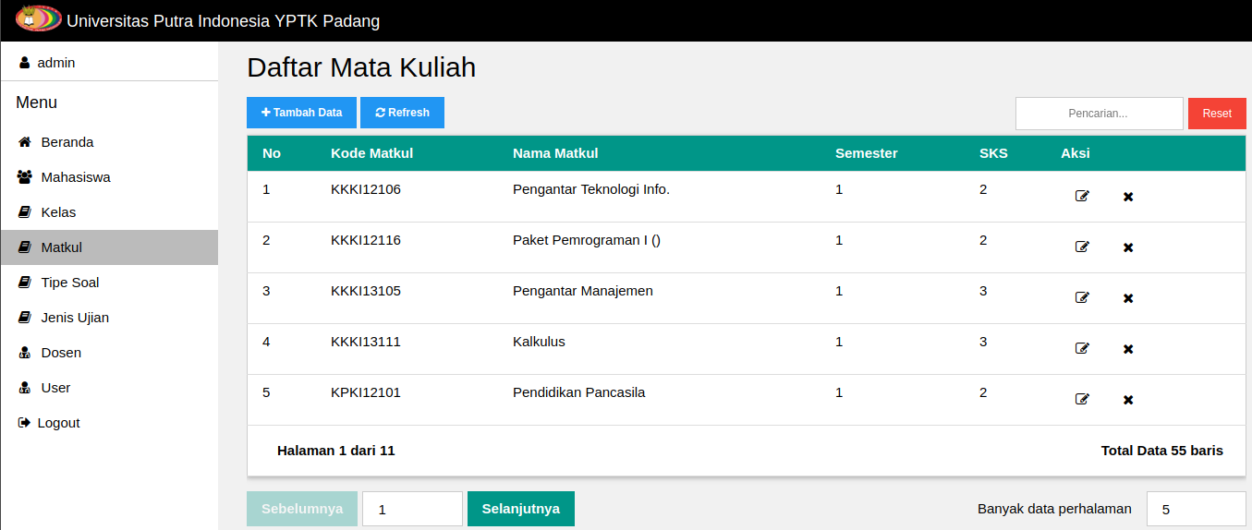  
Gambar 4.34 Tampilan Halaman Kelola Matkul

Admin dapat mengklik tombol “Tambah Data” untuk menampilkan form tambah matkul, seperti pada Gambar 4.35 :

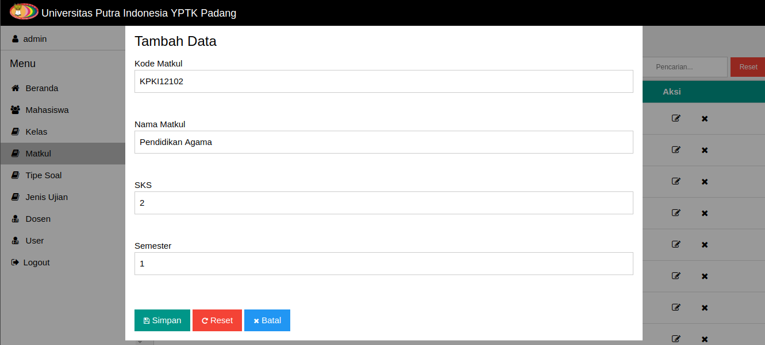  
Gambar 4.35 Tampilan Form Tambah Matkul

4.2.9 Halaman Kelola Kelas

Halaman ini digunakan untuk mengelola daftar nama kelas. Jika terdapat nama kelas baru, Admin dapat menambahkannya dihalaman ini, seperti pada Gambar 4.36 :

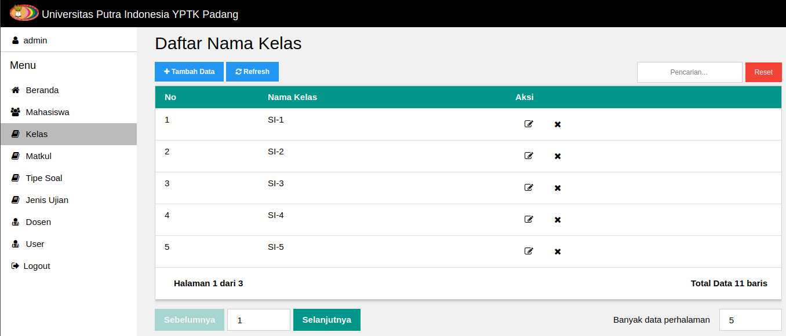  
Gambar 4.36 Tampilan Form Tambah Matkul

Admin dapat menambahkan nama kelas baru dengan mengklik tombol “Tambah Data” dan form tambah kelas akan muncul, seperti pada Gambar 4.37 :

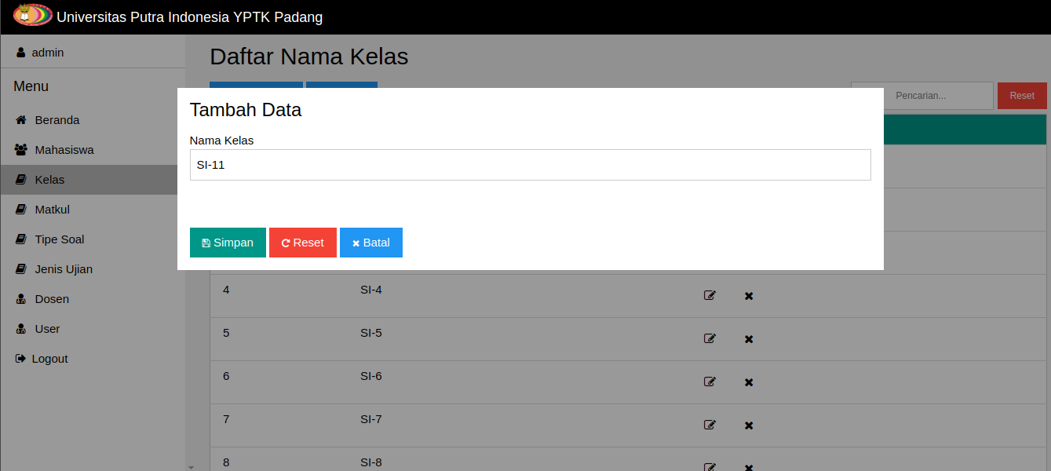  
Gambar 4.37 Tampilan Form Tambah Kelas

4.2.10 Halaman Kelola Kuliah

Halaman ini berisi daftar kuliah yang telah ditambahkan dosen sebelumnya. Dosen dapat melihat, menambah dan menghapus kuliah serta akses menu ke halaman kelola peserta kuliah, seperti pada Gambar 4.38 :

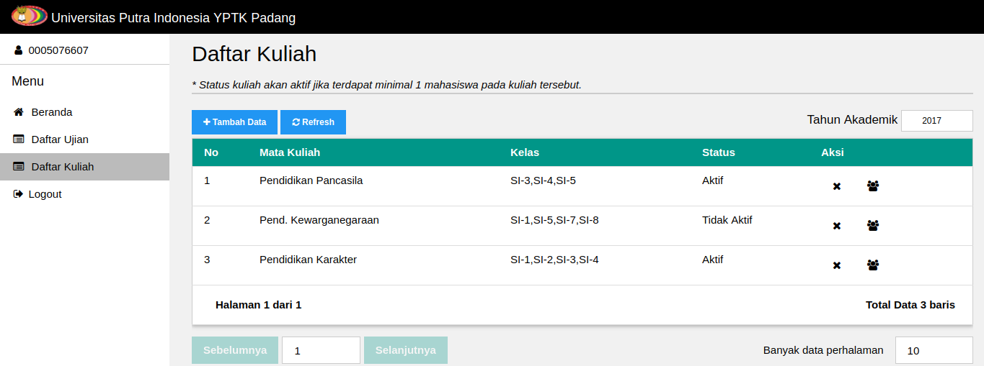  
Gambar 4.38 Tampilan Halaman Kelola Kuliah

Seperti dapat dilihat pada Gambar 4.38, status kuliah tidak akan aktif jika belum ada mahasiswa yang ditambahkan pada kuliah tersebut. Hal tersebut bertujuan agar kuliah tersebut tidak bisa diikutsertakan pada ujian nantinya. Sehingga kasus ujian tanpa mahasiswa tidak muncul.

Dosen dapat menambahkan kuliah baru dengan mengklik tombol “Tambah Data” dan form tambah kuliah akan muncul. Pada saat form tambah kuliah muncul, dosen diminta untuk memilih mata kuliah, memilih kelas yang diampu serta tahun akademik, seperti pada Gambar 4.39 :

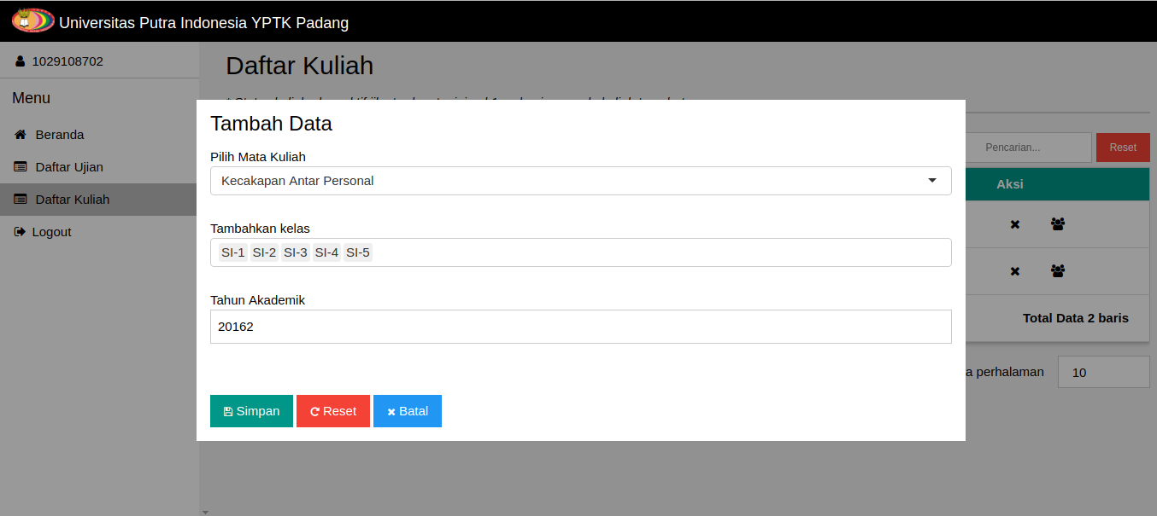  
Gambar 4.39 Form Tambah Kuliah

4.2.11 Halaman Kelola Peserta Kuliah

Setelah dosen berhasil menambahkan kuliah, selanjutnya dosen harus menambahkan peserta kuliah. Hal tersebut dapat dilakukan pada tombol “Peserta Kuliah” yang terletak didekat tombol hapus kuliah. Menu tersebut akan membawa dosen ke halaman kelola peserta kuliah, seperti pada Gambar 4.40 :

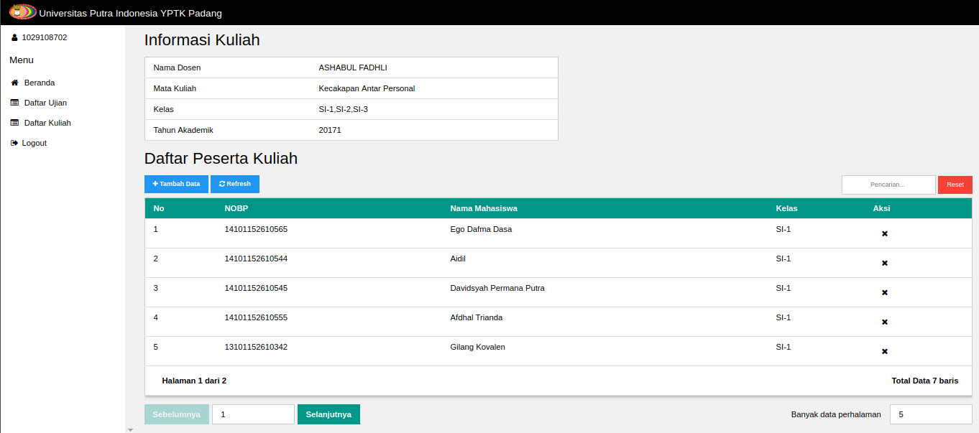  
Gambar 4.40 Tampilan Halaman Kelola Peserta Kuliah

Pada halaman ini, dosen dapat menambah dan menghapus peserta kuliah. Dosen dapat menambah peserta kuliah dengan mengklik tombol “Tambah Data” dan form tambah peserta kuliah akan muncul seperti pada Gambar 4.41 :

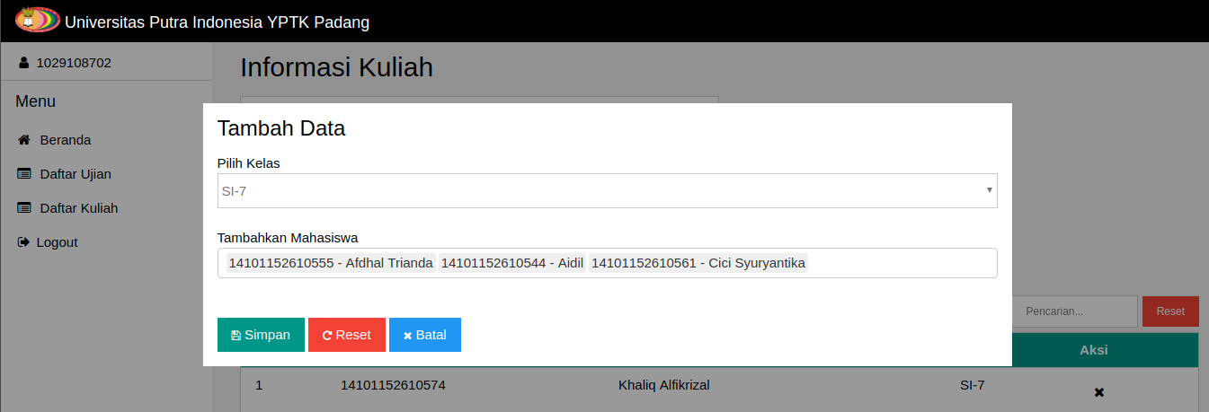  
Gambar 4.41 Form Tambah Peserta Kuliah

Pada form ini, dosen diminta untuk memilih kelas dan memilih mahasiswa yang ingin ditambahkan ke kelas tersebut. Semua peserta kuliah yang telah ditambahkan otomatis akan bisa mengikuti ujian sesuai dengan kuliah yang diujiankan.

4.2.12 Halaman Kelola Ujian

Halaman ini berisi daftar ujian yang telah ditambahkan oleh dosen. Dosen dapat melihat, menambah, menghapus dan mengedit data ujian, seperti pada Gambar 4.42 :

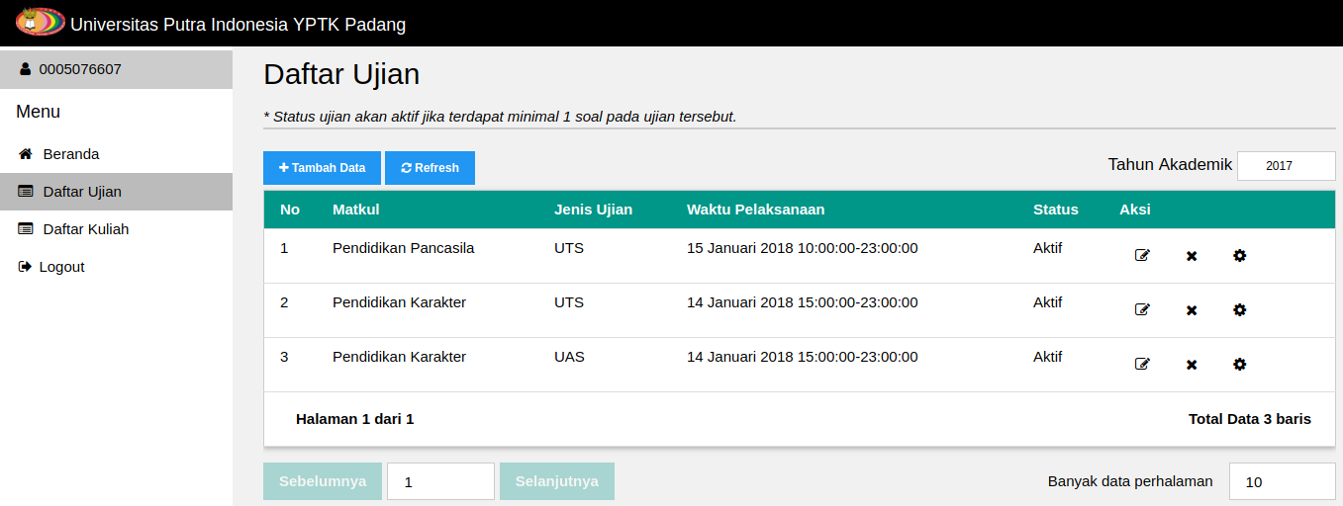  
Gambar 4.42 Tampilan Halaman Kelola Ujian

Seperti dapat dilihat pada Gambar 4.42, status ujian akan berubah menjadi aktif jika ujian tersebut sudah terdapat 1 (satu) soal. Hal tersebut bertujuan agar tidak munculnya ujian tanpa soal.

Dosen dapat menambahkan ujian baru dengan mengklik tombol “Tambah Data” dan form tambah ujian akan muncul, seperti pada Gambar 4.43 :

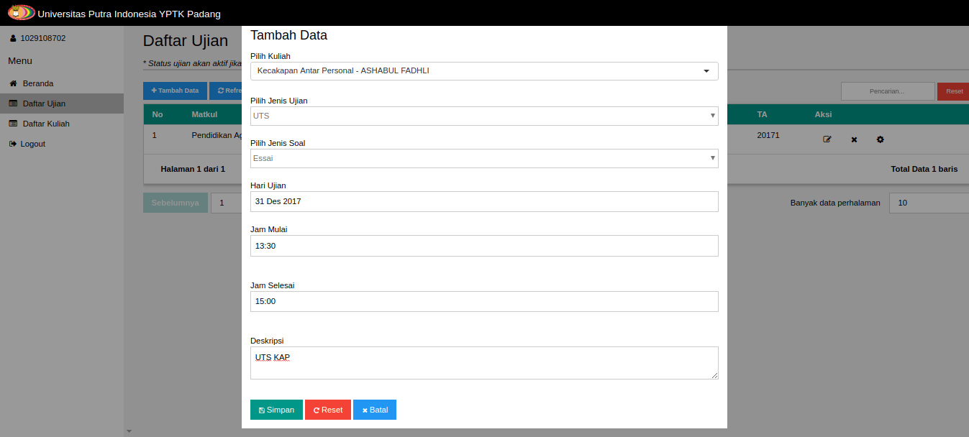  
Gambar 4.43 Form Tambah Ujian

Pada form tambah ujian, dosen diminta untuk memilih kuliah yang ingin diujiankan. Jika kuliah telah dipilih, maka akan muncul pilihan jenis ujian yang tersedia. Jenis ujian yang muncul pada form ini adalah jenis ujian yang sebelumnya belum pernah dipilih sehingga dosen tidak akan salah dalam memilih jenis ujian. Kemudian dosen diminta untuk mengisi waktu kapan ujian akan diadakan serta deskripsi ujian.

4.2.13 Halaman Kelola Soal Ujian

Halaman ini digunakan dosen untuk mengelola soal ujian. Dosen dapat melihat,menambah,menghapus dan mengubah soal ujian, seperti pada Gambar 4.44 :

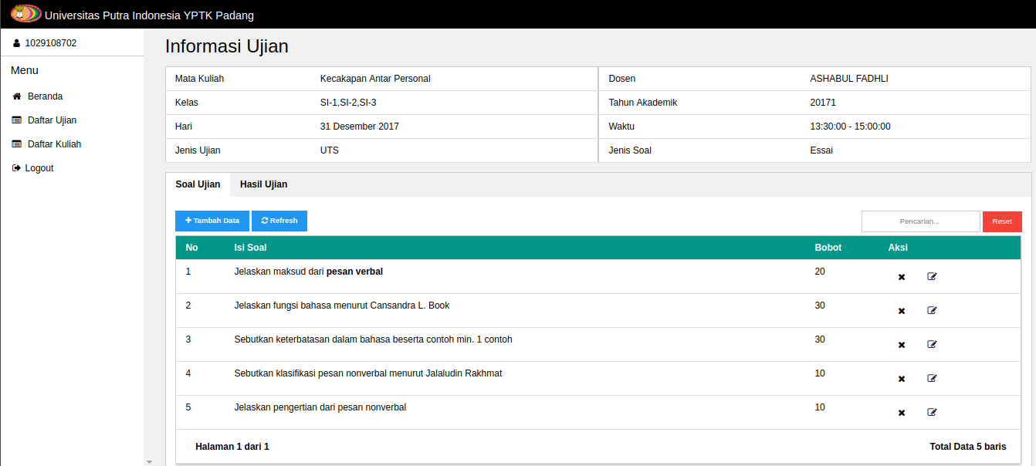  
Gambar 4.44 Tampilan Halaman Ujian Tipe Soal Essai

Untuk menambah soal ujian baru, dosen dapat mengklik tombol “Tambah Data” yang terdapat pada bagian atas tabel. Jika di klik maka akan muncul form untuk menambahkan soal ujian baru. Jenis soal ujian sendiri terbagi atas 2 macam yaitu pilihan ganda dan essai. Form tambah soal pilihan ganda dapat dilihat seperti pada Gambar 4.45 :

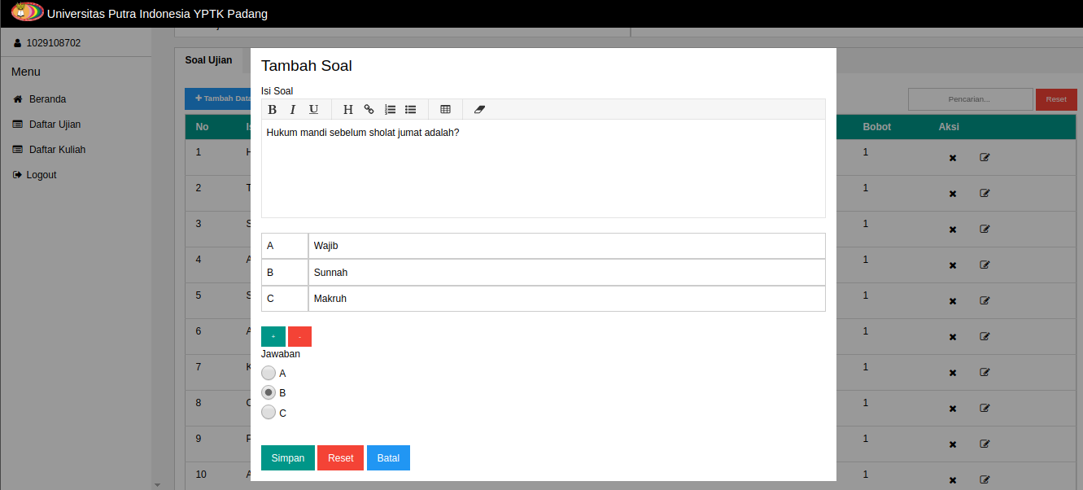  
Gambar 4.45 Form Tambah Soal Pilihan Ganda

Seperti dapat dilihat pada Gambar 4.45, dosen diminta untuk memasukkan isi soal beserta pilihan ganda dan jawaban benar. Pada tipe soal pilihan ganda, bobot otomatis bernilai satu di setiap soal. Dan untuk mendapatkan hasil akhir dari ujian dengan tipe soal pilihan ganda, digunakan rumus “jawaban benar dikali dengan hasil pembagian 100 dengan total soal” sehingga nilai maksimal masih tetap 100. Form tambah soal dengan tipe soal essai dapat dilihat pada Gambar 4.46 :

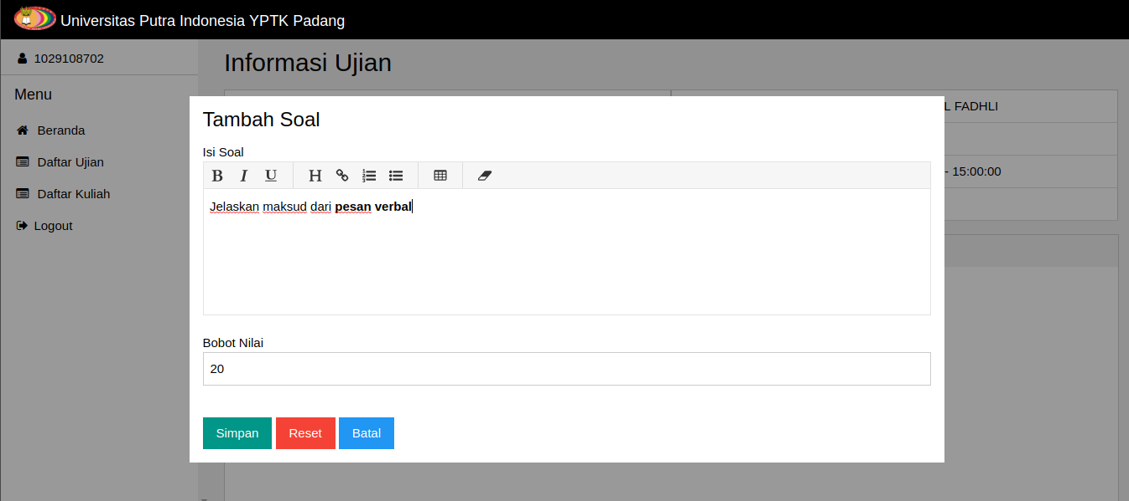  
Gambar 4.46 Form Tambah Soal Essai

Sama seperti pilihan ganda, dosen diminta untuk memasukkan isi soal. Namun pada tipe soal essai, dosen diminta untuk memasukkan bobot nilai soal secara manual sehingga nilai maksimal yang didapat pada ujian tersebut adalah total dari nilai bobot secara keseluruhan di setiap soal.

4.2.14 Halaman Pilih Ujian

Halaman ini diakses oleh mahasiswa untuk memilih ujian yang akan diikuti. Mahasiswa harus *login* terlebih dahulu sebelum bisa masuk kehalaman ini. Pada halaman ini akan muncul daftar ujian yang bisa dilaksanakan saat itu juga, seperti pada Gambar 4.47 :

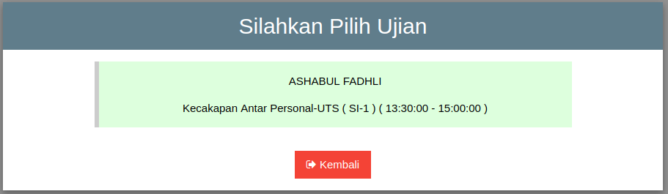  
Gambar 4.47 Tampilan Halaman Piih Ujian

4.2.15 Halaman Petunjuk Ujian

Halaman ini akan muncul setelah mahasiswa memilih ujian. Halaman ini berisi penjelasan tentang cara pengerjaan ujian, seperti pada Gambar 4.48 :

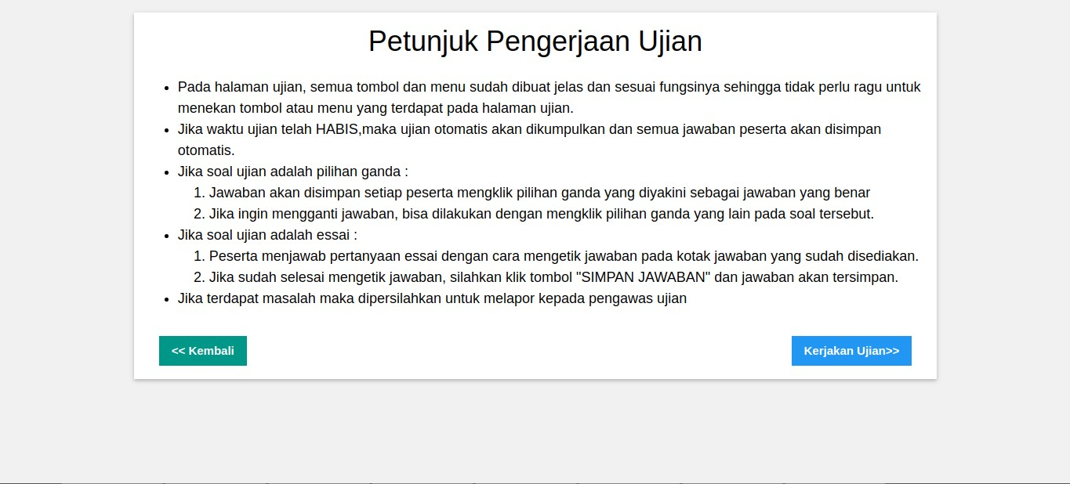  
Gambar 4.48 Tampilan Halaman Piih Ujian

4.2.16 Halaman Ujian

Halaman ini digunakan oleh mahasiswa untuk mengerjakan ujian. Pada halaman ujian, mahasiswa bisa mengerjakan ujian sesuai dengan tipe soal ujian. Jika tipe soal ujian adalah pilihan ganda, maka mahasiswa tinggal mengklik pilihan ganda yang dianggap benar sebagai jawaban, seperti pada Gambar 4.49:

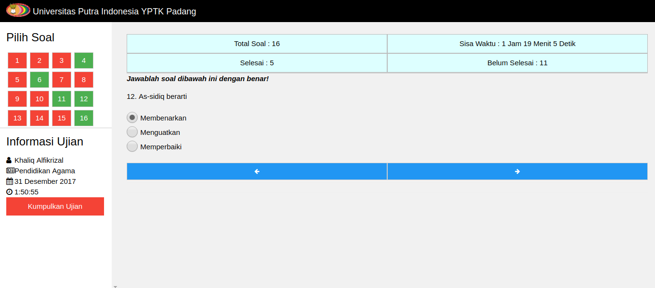  
Gambar 4.49 Tampilan Halaman Ujian Tipe Soal Pilihan Ganda

Jika tipe soal adalah essai, maka akan ditampilkan kotak isian untuk mengetik jawaban, seperti pada Gambar 4.50 :

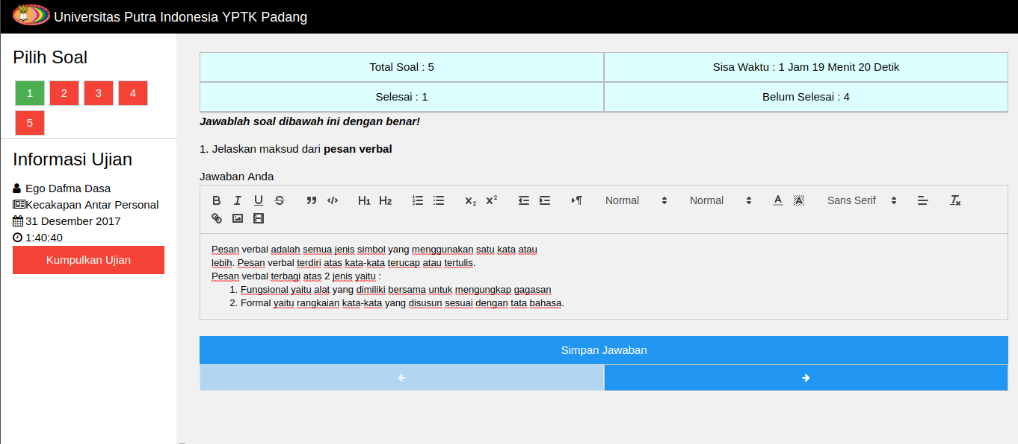  
Gambar 4.50 Tampilan Halaman Ujian Tipe Soal Essai

Disebelah kiri halaman, terdapat menu “Pilih Soal” dimana mahasiswa dapat melihat jumlah soal yang ada pada ujian tersebut. Mahasiswa juga dapat menampilkan soal dengan nomor soal tertentu dengan cara mengklik kotak-kota berisi angka pada “Pilih Soal” tersebut. Warna merah pada kotak menunjukkan bahwa soal belum dikerjakan dan warna hijau menunjukkan soal sudah dikerjakan.

Jika mahasiswa sudah selesai mengerjakan semua soal, mahasiswa dapat mengklik tombol “Kumpulkan Ujian” dan mahasiswa akan keluar dari halaman ujian.

4.2.17 Halaman Periksa Jawaban

Halaman periksa jawaban merupakan halaman yang digunakan oleh dosen untuk melakukan pemeriksaan jawaban pada jawaban ujian mahasiswa. Dosen akan melakukan pemeriksaan jawaban pada ujian yang bertipe soal essai. Dosen akan memberikan nilai disetiap soal hingga semua soal sudah memiliki nilai. Dan total nilai pada setiap soal akan ditotalkan dan dimasukkan ke tabel nilai, seperti pada Gambar 4.51 :

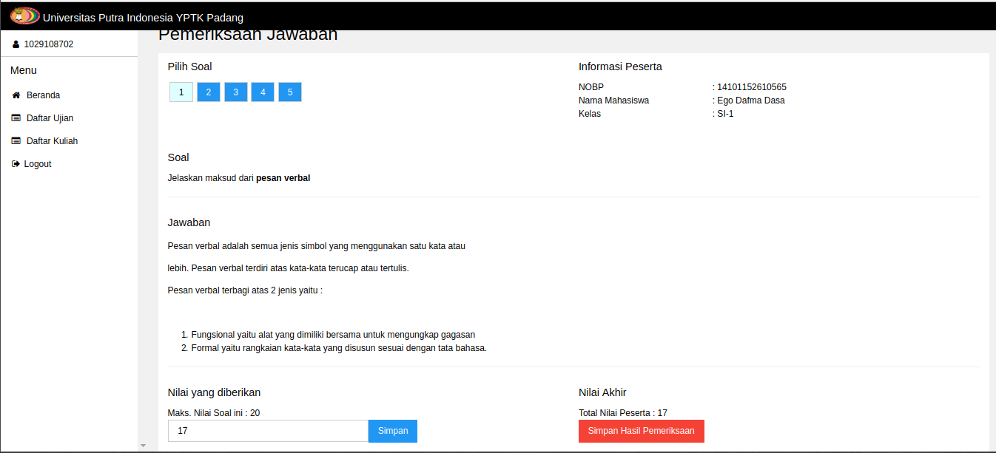  
Gambar 4.51 Tampilan Halaman Periksa Jawaban

4.2.18 Halaman Hasil Ujian

Halaman ini digunakan oleh dosen untuk melihat hasil ujian dari mahasiswa. Dosen dapat melihat status mahasiswa dan aksi yang dapat dilakukan terhadap mahasiswa tersebut. Jika soal ujian bertipe essai, maka dosen dapat mengklik tombol “Periksa Jawaban” pada kolom aksi. Adapun desain dari halaman hasil ujian dapat dilihat pada Gambar 4.52 :

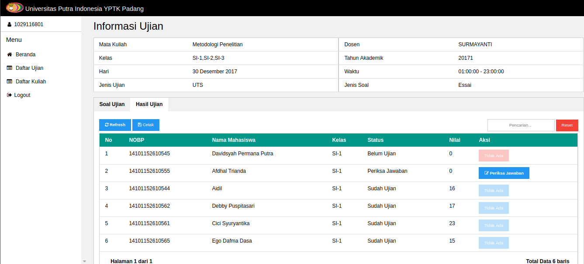  
Gambar 4.52 Tampilan Halaman Hasil Ujian

Dosen juga dapat mencetak hasil ujian kedalam bentuk *file* seperti *file excel* dan *csv* dengan cara mengklik tombol “Cetak” dan kemudian akan muncul 2 (dua) pilihan format *file* yang bisa digunakan. Jika sudah dipilih, maka proses cetak akan dimulai dan jika sudah selesai, *browser* secara otomatis akan mengunduh *file* hasil cetak tersebut, seperti pada Gambar 4.53 :

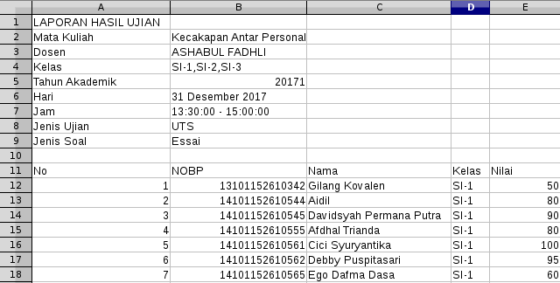  
Gambar 4.53 Laporan Hasil Ujian Format File CSV

Salah satu kelebihan dari *file* dengan format *csv* adalah bisa di buka dengan berbagai macam aplikasi sehingga *file* dengan format *csv* cocok jika dosen tidak memiliki aplikasi seperti *microsoft office.* *File* laporan hasil ujian dengan format *excel* dapat dilihat pada Gambar 4.54 :

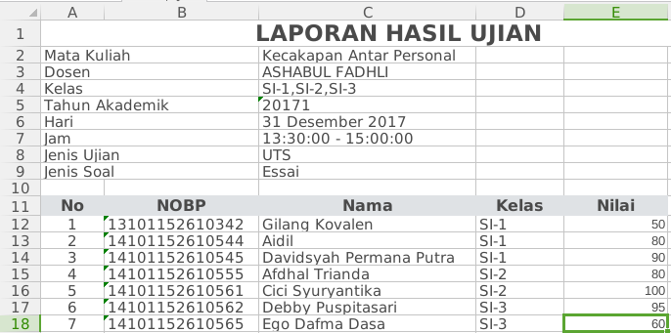  
Gambar 4.54 Laporan Hasil Ujian Format File Excel

File dengan format *excel* dapat dibuka dengan aplikasi seperti *microsoft office, wps office* dan *libreoffice.* Selain itu, *file* dengan format *excel* dapat memiliki *style* pada hasil cetaknya seperti tulisan tebal, tulisan dengan warna tertentu dll.

BAB V

PENUTUP

5.1 Kesimpulan

Berdasarkan pembahasan pada bab-bab sebelumnya, maka pada bab ini penulis dapat mengambil kesimpulan sebagai berikut :

1. Pada sistem lama, pelaksanaan ujian membutuhkan banyak kertas sebagai media soal dan jawaban. Dan kadang terjadi kasus kekurangan lembar soal atau lembar jawaban atau peserta membutuhkan lebih banyak lembar jawaban untuk menjawab soal.
2. Dengan menggunakan program berbasis web, maka proses pelaksanaan ujian dapat berlangsung tanpa kertas pada mata kuliah ujian tertentu. Dan hasil ujian untuk soal pilihan ganda dapat dilihat langsung oleh dosen.
3. Selain itu, jika soal ujian adalah essai maka dosen dapat memeriksa jawaban peserta secara langsung melalui aplikasi sehingga lebih hemat dari segi penggunaan kertas. Dan dosen tidak akan kesulitan dalam mengelola lembar jawaban peserta ujian karena semua jawaban sudah tersimpan didalam aplikasi.

5.2 Saran-Saran

Berdasarkan kesimpulan di atas maka dapat diberikan saran-saran sebagai berikut :

1. Dalam penerapan sistem baru sebaiknya didukung oleh perangkat yang memadai baik dari segi manusia (*brainware*) maupun dari segi peralatan (*hardware* dan *software*) dan perlu dilakukan pemeliharaan atau perawatan terhadap sistem tersebut.
2. Mengadakan pelatihan terhadap pihak terkait yang akan mengoperasikan sistem yang baru. Terutama bagi pihak dosen dan mahasiswa. Setelah dirasakan sistem yang baru dapat dioperasikan dengan baik dan pihak terkait telah mampu mengoperasikan sistem tersebut, maka sistem lama dapat digantikan dengan sistem yang baru secara keseluruhan.

Daftar Pustaka

Prahasta, Eddy. 2014. *Sistem Informasi geografis: Konsep-Konsep Dasar (Perspektif Geodesi dan Geomatika)*. Bandung : Informatika

Rosa AS dan M.Shalahuddin. 2015. Rekayasa Perangkat Lunak Terstruktur Dan Berorientasi Objek. Bandung : INFORMATIKA

Sidik, Betha. 2011. *Java Script.* Bandung : Informatika

Sutabri, Tata. 2016. *Sistem Informasi Manajemen (Edisi Revisi)*. Yogyakarta : ANDI

Sutanta, Edhy. 2011. *Basis Data Dalam Tinjauan Konseptual*. Yogyakarta : ANDI

Rahmawati, Sri. 2014. *PENGOLAHAN DATA UNTUK KEAMANAN DATABASE AKADEMIK DENGAN METODE KRIPTOGRAFI MENGGUNAKAN BAHASA PEMROGRAMAN PHP DAN DATABASE MYSQL.* Padang: Majalah Ilmiah UPI YPTK. Volume 21, No.21

Kaur, Sukhdeep. 2016. *The Implementation of Column-Oriented Database in Postgresql for Improving Performance of Queries.* International Journal of Research. Volume 03, No.4

Alfan Rosid, Mochamad. 2017. *Implementasi JSON untuk Minimasi Penggunaan Jumlah Kolom Suatu Tabel Pada Database PostgreSQL*. JOINCS (Journal of Informatics, Network, and Computer Science). Volume 1, No.1

Khotimah, Khusnul. 2016. P*ENGEMBANGAN PROTOTIPE COMPUTER ASSISTED TEST (CAT) MENGGUNAKAN ARSITEKTUR MODEL VIEW CONTROLLER PADA BADAN KEPEGAWAIAN NEGARA.* Padang: Universitas Muhammadiyah Jakarta. Volume 8, No.2

Muhammad Iqbal C. R., Muchammad Husni dan Hudan Studiawan. 2012. *Implementasi Klien SIP Berbasis Web Menggunakan HTML5 dan Node.js.* Surabaya : Institut Teknologi Sepuluh Nopember. Volume 1

I Ketut Buana dan Made Gede Wirakusuma. 2015. *PENGARUH PENGUNAAN SISTEM COMPUTER ASSISTED TEST PADA EFISIENSI BIAYA DAN AKUNTABILITAS PUBLIKASIAN HASIL (Studi pada Tes Seleksi Penerimaan CPNS di Kabupaten Jembrana dan Karangasem Tahun 2014).* Bali : Fakultas Ekonomi dan Bisnis Universitas Udayana

LISTING PROGRAM

// The following line loads the standalone build of Vue instead of the runtime-only build,

// so you don't have to do: import Vue from 'vue/dist/vue'

// This is done with the browser options. For the config, see package.json

import Vue from 'vue'

import VueSession from 'vue-session'

import VueRouter from 'vue-router'

import App from './App.vue'

import routes from './routes.js'

import VeeValidate, { Validator } from 'vee-validate';

import bahasa from '../node_modules/vee-validate/dist/locale/id.js'

import vSelect from 'vue-select'

import wysiwyg from "vue-wysiwyg";

import Notifications from 'vue-notification'

import store from 'store'

import axios from 'axios'

import lodash from 'lodash'

import { Bus } from './bus.js'

import vuecookies from 'vue-cookies'

import VueQuillEditor from 'vue-quill-editor'

import fp2 from 'fingerprintjs2'

import jwt_decode from 'jwt-decode'

Vue.use(VueQuillEditor)

Vue.use(wysiwyg, {

hideModules: { "bold":false,

"headings":true,

"hyperlink":true,

"image":true,

"italic":false,

"list_ordered":false,

"list_unordered":false,

"removeFormat":false,

"table":false

}

})

Vue.use(Notifications)

Vue.component('v-select', vSelect)

VeeValidate.Validator.addLocale(bahasa)

Vue.use(VueRouter);

Vue.use(VueSession);

Vue.use(VeeValidate, {locale: 'id',delay:"1000"});

const cks = {

setCookies (x,y,z = null){

z == null ? vuecookies.set(x,y) : vuecookies.set(x,y,z)

},

getCookies (x){

return jwt_decode(vuecookies.get(x)).data

},

clearCookies (x){

vuecookies.remove(x)

},

isCookies (x){

return vuecookies.isKey(x)

}

}

const localStorage = {

setLcs (x,y){

store.set(x,y)

},

getLcs (x){

return store.get(x)

},

clearLcs (){

store.clearAll()

},

removeLcs (x){

store.remove(x)

}

}

Vue.prototype.$cekLogin = null

Vue.prototype.$lcs = localStorage

Vue.prototype.$cks = cks

Vue.prototype.$fp2 = new fp2({

excludeUserAgent : true,

excludeLanguage : true,

excludeColorDepth : true,

excludeScreenResolution : true,

excludeAvailableScreenResolution : true,

excludeSessionStorage : true,

excludePlatform : true

})

axios.interceptors.request.use((config)=>{

if(vuecookies.isKey('infoLogin')){

config.headers.common['Authorization'] = 'Bearer '+ vuecookies.get('infoLogin')

}

return config;

}, (error)=>{

// Do something with request error

return Promise.reject(error);

});

window.bus = Bus

window._ = lodash

Vue.prototype.$ajx = axios

// We create te router instance here.

const router = new VueRouter({

routes: routes

});

new Vue({ // eslint-disable-line no-new

el: '#app',

router,

render: (h) => h(App)

})

var express = require('express');

var path = require('path');

var favicon = require('serve-favicon');

var logger = require('morgan');

var cookieParser = require('cookie-parser');

var bodyParser = require('body-parser');

var validator = require('express-validator');

var fileUpload = require('express-fileupload');

var Promise = require('promise');

var url = require('url');

var knexLogger = require('knex-logger');

const expressGraphQL = require('express-graphql');

var jwt = require('jsonwebtoken')

const sMahasiswa = require('./schema/mahasiswa.js');

const sJujian = require('./schema/jenis_ujian.js');

const sKuliah = require('./schema/kuliah.js');

const sStatistik = require('./schema/statistik.js');

const sDosen = require('./schema/dosen.js');

const sUser = require('./schema/user.js');

const sUjian = require('./schema/ujian.js');

db = require('knex')({

client: 'pg',

connection: process.env.DATABASE_URL

});

process.env.TZ= 'Asia/Jakarta'

var app = express();

{}

// view engine setup

app.set('views', path.join(__dirname, 'views'));

app.set('view engine', 'jade');

app.disable('X-Powered-By');

// uncomment after placing your favicon in /public

//app.use(favicon(path.join(__dirname, 'public', 'favicon.ico')));

app.use(knexLogger(db));

app.use(logger('dev'));

app.use(bodyParser.json());

app.use(bodyParser.urlencoded({ extended: false }));

app.use(cookieParser());

app.use(express.static(path.join(__dirname, 'public')));

app.use(fileUpload());

app.use('^/api/:params*',function(req,res,next){

let token = req.header('Authorization')

res.set({'Access-Control-Allow-Origin' : '*'});

if(token){

jwt.verify(token.split(" ")[1], 'Panther A 7.5cm kwk 42 L/70', function(err, decoded) {

if(err) res.status(401).json({status:false,error:"Anda harus login terlebih dahulu!"})

else next()

})

}else res.status(401).json({status:false,error:"Anda harus login terlebih dahulu!"})

});

app.use(validator({

customValidators : require('./validator/custom_validator')

}));

//ROUTES

app.use('/login', require('./routes/login'));

app.use('/api/soal', require('./routes/soal'));

app.use('/api/ujian', require('./routes/ujian'));

app.use('/api/mahasiswa', require('./routes/mahasiswa'));

app.use('/api/matkul', require('./routes/matkul'));

app.use('/api/kelas', require('./routes/kelas'));

app.use('/api/jenis_ujian', require('./routes/jenis_ujian'));

app.use('/api/jenis_soal', require('./routes/jenis_soal'));

app.use('/api/dosen', require('./routes/dosen'));

app.use('/api/kuliah', require('./routes/kuliah'));

app.use('/api/cek', require('./routes/cekPesertaUjian'));

app.use('/api/user', require('./routes/user'));

app.use('/api/jenis_user', require('./routes/jenis_user'));

app.use('/api/v2/mahasiswa', expressGraphQL({

schema: sMahasiswa,

graphiql: true,

}));

app.use('/api/v2/jenis_ujian', expressGraphQL({

schema: sJujian,

graphiql: true,

}));

app.use('/api/v2/kuliah', expressGraphQL({

schema: sKuliah,

graphiql: true,

}));

app.use('/api/v2/statistik', expressGraphQL({

schema: sStatistik,

graphiql: true,

}));

app.use('/api/v2/dosen', expressGraphQL({

schema: sDosen,

graphiql: true,

}));

app.use('/api/v2/user', expressGraphQL({

schema: sUser,

graphiql: true,

}));

app.use('/api/v2/ujian', expressGraphQL({

schema: sUjian,

graphiql: true,

}));

// ^.+\/(api)\/.+$

//EOF ROUTES

// catch 404 and forward to error handler

app.use(function(req, res, next) {

var err = new Error('Not Found');

err.status = 404;

next(err);

});

// error handler

app.use(function(err, req, res, next) {

// set locals, only providing error in development

res.locals.message = err.message;

res.locals.error = req.app.get('env') === 'development' ? err : {};

// render the error page

res.status(err.status || 500);

res.render('error');

});

module.exports = app;

<template>

<div id="genForm">

<div class="w3-modal" :style="showForm ? 'display:block;' : 'display:none;'">

<div class="w3-modal-content">

<div class="w3-card-8 w3-container w3-section">

<template v-if="contentType == 'form'">

<form v-if="showForm" id="addData" @submit.prevent="submitData()" name="addData" method="POST">

<h3>{{edit ? 'Edit Data' : 'Tambah Data'}}</h3>

<span v-for="x in input">

<template v-if="x.jenis == 'textField'">

<template v-if="x.tipe == 'number'">

<label>{{x.caption}}</label>

<input :disabled="x.disabled || false" class="w3-input w3-border" :placeholder="x.caption" type="number" :name="x.name" :min="x.min" :max="x.max" v-model.number="output[x.name]" />

<span class="w3-text-red">{{ error[x.name] }}</span>

</template>

<template v-else-if="x.tipe == 'email'">

<label>{{x.caption}}</label>

<input :disabled="x.disabled || false" class="w3-input w3-border" :placeholder="x.caption" type="email" :name="x.name" v-model="output[x.name]" />

<span class="w3-text-red">{{ error[x.name] }}</span>

</template>

<template v-else>

<label>{{x.caption}}</label>

<input :disabled="x.disabled || false" class="w3-input w3-border" :placeholder="x.caption" :type="x.tipe" :name="x.name" v-model="output[x.name]" />

<span class="w3-text-red">{{ error[x.name] }}</span>

</template>

<br/>

</template>

<template v-else-if="x.jenis == 'textArea'">

<label>{{x.caption}}</label>

<textarea :disabled="x.disabled || false" class="w3-input w3-border" :placeholder="x.caption" :name="x.name" v-model="output[x.name]" />{{x.value}}</textarea>

<span class="w3-text-red">{{ error[x.name] }}</span>

</template>

<template v-else-if="x.jenis == 'radioButton'">

<label for="x.name" v-for="(y,index,key) in x.option">

<span v-if="index < 1">{{x.caption}}<br/></span>

<input class="w3-radio" :disabled="x.disabled || false" :value="y[x.valueSelect]" type="radio" :name="x.name" v-model="output[x.name]" /> {{y[x.captionSelect]}}<br/>

</label>

<span class="w3-text-red">{{ error[x.name] }}</span>

</template>

<template v-else-if="x.jenis == 'selectOption'">

<label>{{x.caption}}</label>

<select class="w3-select w3-white w3-border w3-text-gray" :disabled="x.disabled || false" :name="x.name" v-model="output[x.name]">

<template v-if="x.option.length == 0">

<option class="w3-white w3-text-gray" value="null" disabled>{{x.caption}}</option>

</template>

<template v-else>

<template v-for="(y,index,key) in x.option">

<template v-if="index == 0">

<option class="w3-white w3-text-gray" value="null" disabled>{{x.caption}}</option>

<option :value="y[x.valueSelect]">{{y[x.captionSelect]}}</option>

</template>

<template v-else>

<option :value="y[x.valueSelect]">{{y[x.captionSelect]}}</option>

</template>

</template>

</template>

</select>

<span class="w3-text-red">{{ error[x.name] }}</span><br/>

</template>

<template v-else-if="x.jenis == 'select2'">

<v-select :valueSelect="x.valueSelect" v-model="output[x.name]" :label="x.captionSelect" :placeholder="x.placeholder" :options="x.option"></v-select>

<span class="w3-text-red">{{ error[x.name] }}</span>

</template>

<template v-else-if="x.jenis == 'richEditor'">

<wysiwyg v-model="output[x.name]" />

<span class="w3-text-red">{{ error[x.name] }}</span>

</template>

<template v-else-if="x.jenis == 'datePick'">

<label>{{x.caption}}</label>

<datepicker language="id" placeholder="Pilih Tanggal ..." :value="output[x.value]" input-class="w3-input w3-border" v-model="output[x.name]"></datepicker>

<span class="w3-text-red">{{ error[x.name] }}</span>

</template>

<template v-else-if="x.jenis == 'timePick'">

<label>{{x.caption}}</label>

<time-picker v-model="output[x.name]"></time-picker>

<span class="w3-text-red">{{ error[x.name] }}</span>

</template>

<template v-else-if="x.jenis == 'selectize'">

<label>{{x.caption}}</label>

<selectize v-model="output[x.name]" :settings="x"></selectize>

<span class="w3-text-red">{{ error[x.name] }}</span>

</template>

<br/>

</span>

<button type="submit" :disabled="Bsimpan.disabled" class="w3-button w3-teal w3-section"><span v-html="Bsimpan.caption"></span></button>

<button type="button" @click="resetForm()" class="w3-button w3-reset w3-red w3-section" :disabled="Breset.disabled"><span v-html="Breset.caption"></span></button>

<button type="button" class="w3-button w3-blue w3-section" @click="cancelForm()" :disabled="Bbatal.disabled"><span v-html="Bbatal.caption"></span></button>

</form>

</template>

<template v-else>

<slot></slot>

</template>

</div>

</div>

</div>

</div>

</template>

<script>

import Datepicker from 'vuejs-datepicker';

import TimePicker from 'vue-timepicker'

import selectize from 'vue2-selectize'

export default {

name : 'genForm',

components : {

selectize, Datepicker, TimePicker

},

props : {

url : String,

input : Array,

pk : {

type : String,

required : false,

default : 'id'

},

contentType : {

type : String,

required : false,

default : "form"

}

},

data () {

return {

showForm : false,

idData : null,

output : {},

error : {},

Bsimpan : {

disabled : false,

caption : '<i class="fa fa-save w3-small"></i> Simpan',

},

Bbatal : {

disabled : false,

caption : '<i class="fa fa-remove w3-small"></i> Batal'

},

Breset : {

disabled : false,

caption : '<i class="fa fa-repeat w3-small"></i> Reset'

},

edit : false

}

},

created () {

bus.$on('getDataDetail', x =>{

this.getDataDetail(x)

})

bus.$on('toggleFormData', () =>{

this.toggleFormData()

})

this.showForm = false

_.forEach(this.input,(v,k)=>{

this.$set(this.error,v.name, null)

})

//SET DAFTAR V-MODEL DI OBJECT OUTPUT{}

_.forEach(this.input,(v,k)=>{

this.output[v.name] = v.value || null //looping ke object input dan ambil properti name yang merupakan vmodel

this.error[v.name] = null //looping ke object input dan ambil properti name yang merupakan error

})

//EOF SET DAFTAR V-MODEL DI OBJECT OUTPUT{}

},

methods : {

resetForm (){

var prop = Object.keys(this.error)

_.forEach(prop, (v,k)=>{

this.error[v] = null

this.output[v] = null

})

},

resetError () {

var prop = Object.keys(this.error)

_.forEach(prop, (v,k)=>{

this.error[v] = null

})

},

cancelForm () {

this.resetForm()

this.edit = false

this.showForm = false

this.buttonSubmit(0)

this.idData = null

},

buttonSubmit (x) {

if(x == 1){

this.Bsimpan.disabled = true

this.Bsimpan.caption = '<i class="fa fa-spinner w3-spin w3-small"></i> Menyimpan Data'

this.Breset.disabled = true

this.Bbatal.disabled = true

}else{

this.Bsimpan.disabled = false

this.Bsimpan.caption = '<i class="fa fa-save w3-small"></i> Simpan'

this.Breset.disabled = false

this.Bbatal.disabled = false

}

},

toggleFormData (){

this.showForm = !this.showForm

this.resetForm()

this.buttonSubmit(0)

},

submitData (){

this.buttonSubmit(1)

this.resetError()

if(this.edit == false){

var method = 'POST'

var url = ""

}else {

var method = 'PUT'

var url = '/'+this.idData

}

this.$ajx({

method : method,

data : this.output,

url :'/api/'+this.url+url,

})

.then(res=>{

bus.$emit('newData')

this.toggleFormData()

this.buttonSubmit(0)

this.edit = false

})

.catch(err=>{

var kode = err.response.status

if(kode == 422){

var listError = Object.keys(err.response.data.error)

_.forEach(listError,(v,k)=>{

this.error[v] = err.response.data.error[v].msg

})

}else if(kode >= 500){

bus.$emit('showAlert','Kesalahan!','Terjadi kesalahan pada server.','bottom right','danger')

}

this.buttonSubmit(0)

})

},

getDataDetail (x){

this.edit = true

this.$ajx.get('/api/'+this.url+'/'+x)

.then(res=>{

this.output = res.data.data[0]

this.showForm = !this.showForm

this.idData = this.output[this.pk]

})

.catch(err=>{

var kode = err.response.status

if(kode > 300){

bus.$emit('showAlert','Peringatan!','Tidak dapat mengambil data. Silahkan ulangi kembali.','warning')

}else{

bus.$emit('showAlert','Peringatan!','Terjadi kesalahan pada server!.','warning')

}

})

}

},

destroyed () {

//bus.$off('getDataDetail')

}

}

</script>

<style scoped>

</style>